<시스템 명>

소프트웨어 아키텍처 명세

작성자: 이성용

Revision History

|  |  |  |
| --- | --- | --- |
| Version | Date | Summary |
| 1 | 2022-6-27 | * Project Overview 작성 * System Overview 작성 * Architectural Driver 작성 |
| 2 | 2022-7-10 | * System Overview 수정 * Architectural Driver 수정 * Top Level Design Description 작성 |
| 3 | 2022-07-24 | * Architectural Driver 수정 * Top Level Design Description 수정 * Component Level Design Description 작성 * Architecture Evaluation 작성 |

내용

1. Project Overview 7

1.1. Project Background 7

1.2. Business Context Diagram 9

1.3. Stakeholder List 9

1.4. Business Goal List 10

2. System Overview 12

2.1. System Context Diagram 12

2.2. External Entity List 12

2.3. External Interface List 13

2.4. System Feature List 17

2.5. Assumptions about the System 18

3. Architectural Driver 19

3.1. Use Case Model 19

3.1.1. Use Case Diagram 19

3.1.2. Actor List 20

3.1.3. Use Case List 20

3.1.4. UC-01 로그인 22

3.1.5. UC-02 사용자 등록 22

3.1.6. UC-03 사용자 정보 변경 24

3.1.7. UC-04 실시간 위치 확인 25

3.1.8. UC-05 탑승 요청 26

3.1.9. UC-06 탑승 요청 취소 27

3.1.10. UC-07 운행경로연산 28

3.1.11. UC-08 승차 28

3.1.12. UC-09 하차 30

3.1.13. UC-10 CCTV 모니터링 31

3.1.14. UC-11 메시지 전송 32

3.1.15. UC-12 운행 33

3.1.16. UC-13 운행경로 전송 34

3.1.17. UC-14 운수사업자 등록 34

3.1.18. UC-15 운수사업자 정보 변경 35

3.1.19. UC-16 버스노선 등록 37

3.1.20. UC-17 버스노선 변경 37

3.1.21. UC-18 차량정보 등록 38

3.1.22. UC-19 차량정보 변경 40

3.1.23. UC-20 운전자정보 등록 41

3.1.24. UC-21 운전자정보 변경 42

3.1.25. UC-22 이용현황통계 요청 43

3.1.26. UC-23 시스템 에러 알림 44

3.1.27. UC-24 탑승지점 경로안내 45

3.2. Quality Attribute Scenario 45

3.2.1. QA Scenario List 45

3.2.2. QA-01 시스템 가용성 46

3.2.3. QA-02 탑승 요청 처리 시간 47

3.2.4. QA-03 운행경로 최적화 알고리즘 변경 47

3.2.5. QA-04 시스템 운영 정보 손실 시 복구 47

3.2.6. QA-05 서비스 지역 확대 48

3.2.7. QA-06 하차 처리 보장 48

3.2.8. QA-07 승차 처리 보장 49

3.3. Constraint 49

3.3.1. Business Constraint List 49

3.3.2. Technical Constraint List 49

4. Top Level Design Description 50

4.1. Structure View 50

4.1.1. Static Structure Model 50

4.1.2. Service Server - External – Driver Client 56

4.1.3. Service Server - External – User Client 57

4.1.4. Service Server - Layer – Driver Interface 58

4.1.5. Service Server - Layer – User Interface 60

4.1.6. Service Server - Layer – Business Logic 61

4.1.7. Service Server - Layer - Data 68

4.1.8. Service Server - Layer – External Interface 73

4.1.9. Service Server - Layer – Compute Server Interface 75

4.1.10. Service Server - Layer – Admin Server Interface 76

4.1.11. Admin Server – External – Director Web 76

4.1.12. Admin Server – External – Admin Web 78

4.1.13. Admin Server – Layer – Director Interface 80

4.1.14. Admin Server – Layer – Admin Interface 81

4.1.15. Admin Server – Layer – Service Server Interface 82

4.1.16. Admin Server – Layer – Business Logic 83

4.1.17. Admin Server – Layer – Data 89

4.1.18. Admin Server – Layer – External Interface 97

4.1.19. Compute Server – Layer – Service Server Interface 98

4.1.20. Compute Server – Layer – Business Logic 99

4.1.21. Compute Server – Layer – Data 101

4.1.22. Compute Server – Layer – External Interface 103

4.2. Behavior View 103

4.2.1. UC-05 탑승 요청 103

4.2.2. UC-07 운행경로연산 106

4.2.3. UC-08 승차 107

4.2.4. UC-12 운행 108

4.2.5. UC-13 운행경로전송 110

4.3. Deployment View 112

4.3.1. Deployment Diagram 112

4.3.2. Node Specification 112

4.3.3. Execution Environment Specification 114

4.3.4. Communication Path Specification 114

4.3.5. Artifact Definition Model 115

4.4. Documenting Design Decisions 121

4.4.1. Design Decision List 121

4.4.2. DD-01 DRT 시스템 서버 구성 및 역할 분배 122

4.4.3. DD-02 서버 배치 125

4.4.4. DD-03 Database 분리 구성 128

4.4.5. DD-04 Database 배치 130

4.4.6. DD-05 서비스 서버와 DRT Service Controller간의 통신 프로토콜 132

5. Component Level Design Description 135

5.1. *BoardingRequestManager* Design Description 135

5.1.1. Overview 135

5.1.2. Static Structure Diagram 136

5.1.3. Element List 138

5.1.4. Design Rationale 139

5.1.5. Component Behavior Diagram 140

5.2. *BoardingControlManager* Design Description 141

5.2.1. Overview 141

5.2.2. Static Structure Diagram 142

5.2.3. Element List 145

5.2.4. Design Rationale 146

5.2.5. Component Behavior Diagram 147

5.3. *BusLineComputeManager* Design Description 149

5.3.1. Overview 149

5.3.2. Static Structure Diagram 150

5.3.3. Element List 153

5.3.4. Design Rationale 153

5.3.5. Component Behavior Diagram 154

6. Architecture Evaluation 156

6.1. Traceability Summary 156

# Project Overview

## Project Background

UN '2020 세계 도시 보고서'에 따르면 세계 인구의 약 56%가 도시에 거주하고 있는 2030년엔 60%, 2050년엔 66%에 이르러 3명 중 2명은 도시에 거주할 것으로 예측하고 있다. 반대로 인구가 감소하는 지역은 교통 수요가 낮기 때문에 노선 유지 비용을 절감하기 위해서 대중교통의 보급률이 떨어지고 있으며, 대중교통 취약 지역의 낮은 교통 수요로 인한 긴 배차간격과 많은 경유지로 인한 불편이 초래되고 있다.

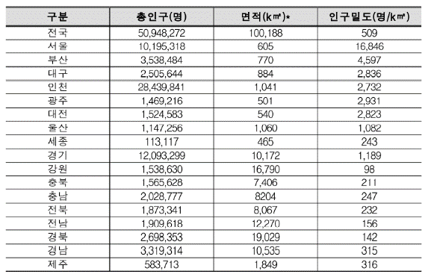

그림 1 시도별 인구수 및 인구밀도 현황

또한 2020년도 말을 기준으로 국내 교통약자는 전체 인구의 29.7%인 1,540만 명이며, 교통약자들이 이용할 수 있는 교통수단의 한계로 자유로운 이동의 제약이 있다.

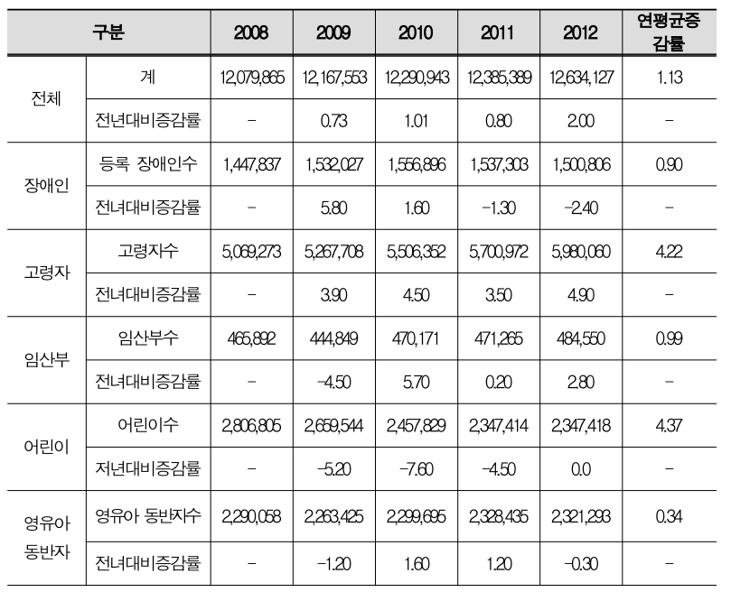

그림 2 교통약자 인구추세

이러한 사회적 현상에 따라 모바일 택시 앱 같은 교통 분야의 Online to Offline(O2O) 서비스 확산에 따라 이용자 편의가 증가했다. 사용자가 요구하면 서비스가 제공되는 On-Demand 형태로 전환되며 개인 맞춤형 교통 서비스의 필요성이 증가되었다.

그 중에서 수요응답형 교통(DRT)은 최근 모빌리티 업계의 트렌드다. 비효율적인 버스운행과 대중교통의 수입감소, 버스 운행비용 증가로 해외에서는 이미 수년 전부터 DRT 연구에 착수했고 주요 도시에 도입됐다. DRT는 미국과 호주, 영국 등에서 활용되고 있는데, 일본 도요타는 2018년 소프트뱅크와 모빌리티 합작사 ‘모넷’을 설립해 2019년부터 일본 내 40개 지방자치단체에서 맞춤형 DRT 서비스를 하고 있다. 예를 들어 의료시설이 부족한 나가노현의 경우 모넷을 활용해 의사가 왕진하는 등의 방식이다.

DRT 서비스 도입은 대중교통취약지역 주민, 교통약자뿐만 아니라 일반 사용자에게도 아래와 같은 기능과 편의를 제공할 수 있다.

* 버스 호출, 취소, 탑승, 하차 서비스
* 호출 버스 실시간 위치 확인
* 지역 대중 교통과 연계한 환승 서비스
* 요청에 따른 동적인 노선 생성

이러한 서비스 제공을 통해 DRT 시스템 운용사는 노선유지비용을 절감하고 매출을 증가시킬 수 있으며, 주민, 교통약자들에게는 대중교통 서비스를 제공함으로 대중교통 취약에서 벗어날 수가 있다.

## Business Context Diagram

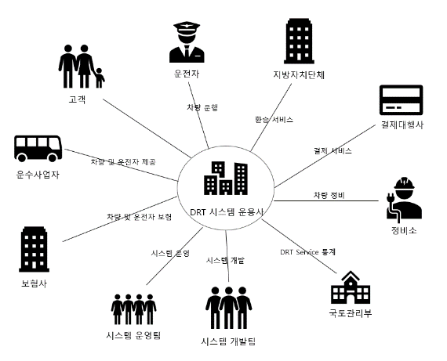

## Stakeholder List

|  |  |
| --- | --- |
| Stakeholder | Description |
| 고객 | 배경: 차량에 탑승 요청을 하고 승차 또는 하차를 희망하는 사용자  관심사: 현재 자신의 위치를 기준으로 가장 가까운 위치에서 차량 탑승을 하고 싶음. 실시간으로 차량의 도착 정보를 알고 싶음. |
| 운전자 | 배경: 차량을 운전하는 사용자  관심사: 운행경로를 알고 싶음. 운행경로에는 경로상에서 중간 정착지, 도착 예상 시간이 포함됨. 운행 도중 문제점 또는 예상치 못한 상황에 대하여 시스템 관제팀과 통신을 하고 싶음. 탑승 예정 고객의 정보를 알고 싶음. 탑승 예정 고객의 정보에는 탑승 인원이 포함됨. |
| 지방자치단체 | 배경: DRT와 지역 대중 교통 환승 시스템 허용 여부 결정  관심사: DRT와 지역 대중 교통 환승이 가능한지 알고 싶음. |
| 국토관리부 | 배경: DRT를 지원하고 DRT가 국가 차원에서 확대되기를 바람.  관심사: DRT 운영 현황을 알고 싶음. |
| 시스템 개발팀 | 배경: 본 시스템의 개발 및 구축을 담당하는 회사  관심사: 안정적이고 사용하기 쉬우며, 확장이 용이한 시스템을 개발하여 차후 타 지역 또는 다른 나라에서 시스템을 추가로 구축하거나 운영하고 싶음. |
| 시스템 보안팀 | 배경: 본 시스템의 보안을 담당하는 조직  관심사: 시스템의 이상 징후를 탐지하고 싶음. 시스템에 발생하는 외부로부터의 공격을 막고 싶음. 시스템의 보안 문제가 발생하였을 경우 패치를 통해 빠르게 보완하고 싶음. |
| 시스템 관제팀 | 배경: 본 시스템을 모니터링하면서 차량 또는 탑승객으로부터 문제가 발생하였을 경우 대처하는 조직  관심사: 시스템을 통해 차량 내부를 모니터링 하고 싶음. |
| 시스템 운영팀 | 배경: 본 시스템이 문제없이 운영이 되도록 관리하는 조직  관심사: 시스템이 중단 없이 안정적으로 운영되기를 원함. 장애 및 이상 여부를 실시간으로 전달받고 조치하기를 원함. 기능 확장을 쉽게 하고 싶음. |
| 보험업체 | 배경: 차량 및 운전자 보험을 담당하고 있는 회사  관심사: 차량 및 운전자의 보험을 계속 유지하여 이익을 증대하고 싶음. |
| 정비업체 | 배경: 차량의 정비를 담당하고 있는 회사  관심사: 차랑 정비 계약을 통해 이익을 증대하고 싶음 |
| 운수사업자 | 배경: 차량 및 운전자를 제공하는 조직  관심사: 차량 및 운전자를 제공하여 이익을 얻고 싶음. 노선관리를 통해 이익이 되는 노선을 만들고 싶음. |
| 결제대행사 | 배경: 교통비 결제를 대행하는 회사  관심사: 결제 대행 서비스를 통해 매출 증대를 원함. |
| 시스템 운용사 | 배경: 시스템 개발을 발주하고 운영을 책임지는 회사  관심사: 시스템을 안정적으로 운영하고 싶음. 시스템을 타지역으로 확대하여 회사 이익을 증가시키고 싶음. |

## Business Goal List

|  |  |  |  |
| --- | --- | --- | --- |
| Stakeholder | Business Goal | | |
| ID | Statement | I |
| 고객 | BG-01 | 고객은 차량 요청을 쉽게 하고 현재위치에서 최대한 가까운 곳에서 탑승하고 싶으며 실시간으로 차량 도착 정보를 알고 싶음.   * 고객은 현재 위치로부터 가장 가까운 정류장을 받으면 만족. * 고객은 시스템으로부터 빠른 응답을 받으면 만족. * 고객은 시스템으로부터 실시간으로 버스 위치를 파악할 수 있으면 만족. * 고객은 버스가 도착 예상 시간에 도착하면 만족. * 고객은 탑승 시 결제가 가능하면 만족. | 상 |
| 운전자 | BG-02 | 운전자는 최적의 운행 정보를 받고 싶음.   * 운전자는 운행경로상의 각 정류장 도착 예상시간을 확인할 수 있으면 만족. | 상 |
|  | BG-03 | 운전자는 예상치 못한 일에 대한 조치로 시스템 관제팀과 통신을 원함.   * 운전자는 시스템 관제팀과의 통신 요청 시 빠르게 응답을 받을 수 있으면 만족. | 중 |
| 지방자치단체 | BG-04 | 지방자치단체는 DRT 시스템의 환승 기능 추가 여부를 알기를 원함.   * 지방자치단체는 DRT시스템의 환승 허용을 결정. | 하 |
| 국토관리부 | BG-05 | 국토관리부는 DRT 시스템의 운영 현황을 알고 싶음.   * 국토관리부는 DRT 이용 통계를 요청하고 결과를 받아볼 수 있으면 만족. | 중 |
| 시스템 개발팀 | BG-06 | 시스템 개발팀은 안정적이며 확장이 용이한 시스템을 개발하고 싶어함.   * 1년간 시스템 오류 또는 에러로 인해 발생하는 교통 사고가 0건이면 만족. * 신규 기능 추가 요청에 대해 3개월 이내에 기능 추가가 가능하면 만족. | 상 |
| 시스템 보안팀 | BG-07 | 시스템 보안팀은 시스템의 이상징후를 탐지하고 외부로부터의 공격을 막고 빠른 패치를 통해 보안을 강화하고 싶어함.   * 시스템에 이상징후를 탐지할 수 있는 IDS/IPS(Intrusion Detection System/Intrusion Prevention System) 기능이 탑재되었으면 만족. * IDS/IPS기능을 통해 이상징후가 발생하였을 경우 이상징후를 보고 받을 수 있으면 만족. * 시스템에 이상징후 또는 보완이 필요한 상황일 경우 업데이트가 가능하면 만족 | 하 |
| 시스템 관제팀 | BG-08 | 시스템 관제팀은 실시간으로 차량내부의 상황을 보고 싶음.   * 시스템 관제팀은 실시간 차량 내부의 영상을 24시간 파악할 수 있으면 만족. | 중 |
| 시스템 운영팀 | BG-09 | 시스템 운영팀은 시스템을 안정적으로 운영하고 싶음   * 시스템 운영팀은 시스템이 중단이 없으면 만족. * 시스템 운영팀은 시스템 백업 사이트가 존재하면 만족. * 시스템 운영팀은 시스템 운영 중 예상치 못한 에러 또는 오류가 발생하였을 경우 알람을 통해 통보되는 기능이 있으면 만족. * 시스템 운영팀은 시스템 중단되었을 경우 최대 30분 이내에 복구가 되면 만족. * 시스템 운영팀은 신규 기능 추가가 1개월 이내에 완료되면 만족. | 상 |
| 보험업체 | BG-10 | 보험업체는 차량 및 운전자에 대한 보험 계약을 유지하고 싶어함. | 하 |
| 정비업체 | BG-11 | 정비업체는 차량의 정비 업무 계약을 통해 이익을 올리고 싶음. | 하 |
| 운수사업자 | BG-12 | 운수사업자는 제공한 차량 및 운전자 정보를 관리하고 효율적인 노선관리를 통해 이익을 증대하고 싶음 | 중 |
| 결제대행사 | BG-13 | 결제 대행 서비스를 제공을 통해 이익을 올리고 싶음.   * 결제대행사는 건당 0.2%의 수수료를 통해 매출 증대를 기대함. | 하 |
| 시스템 운용사 | BG-14 | 시스템 운용사는 시스템 운영을 통해 매해 10% 이익을 증대를 원함. | 하 |

* I : Importance << 상 중 하로 구분 >>

# System Overview

## System Context Diagram

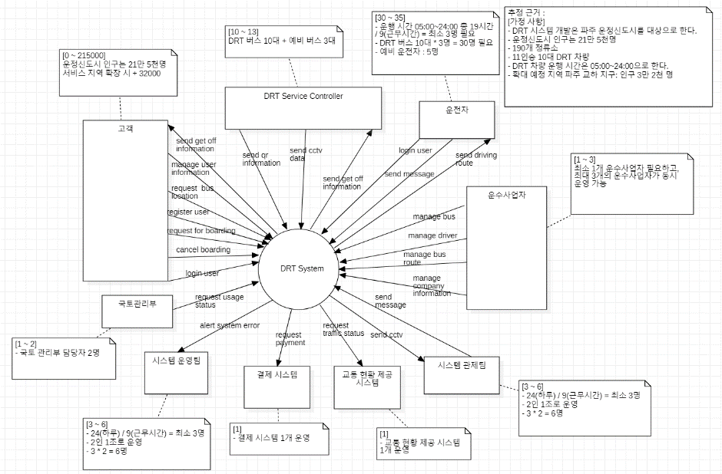

## External Entity List

|  |  |
| --- | --- |
| Name | Description |
| 고객 | 유형: 사용자  숙련도: 다양한 연령층의 고객이 존재함. 또한 모바일 App 사용에 대한 숙련도가 다양한 것으로 예상됨.  핵심기대사항: 차량을 요청하는 방법이 쉬었으면 좋겠음. 실시간으로 차량의 위치를 알고 싶음. |
| 운전자 | 유형: 사용자  숙련도: 성인 이상의 사용자로서, 직업 특성상 사용해야 하기 때문에 높은 숙련도를 가지고 있음.  핵심기대사항: 전달받은 운행경로에 오류가 없었으면 좋겠음. 부득이한 상황을 대비하여 관제팀과 통신을 기대함. |
| 공급자 | 유형: 사용자  숙련도: 제공되는 가이드에 따라 시스템을 사용할 수 있는 숙련도를 가지고 있음.  핵심기대사항: 다수의 운전자, 다수의 버스를 시스템에 쉽게 등록 및 관리하고 싶음. 버스노선을 수정 및 관리하고 싶음. |
| 시스템 관제팀 | 유형: 사용자  숙련도: 시스템을 통해 제공되는 CCTV 영상을 보고 편집할 정도의 숙련도를 가지고 있음.  핵심기대사항: CCTV영상 제공이 끊기지 않기를 기대하고 있으며, 필요하면 운전자에게 메세지를 보내고 싶어함. |
| 시스템 운영팀 | 유형: 사용자  숙련도: 본 시스템의 전반적인 사용방법을 알고 있음.  핵심기대사항: 시스템의 기능들이 사용하기 쉬었으면 좋겠음. 시스템 에러가 발생하였을 경우, 알림이 오기를 바람. |
| 국토관리부 | 유형: 사용자  숙련도: DRT 기능에 대해서 이해도를 높으나 본 시스템의 통계 요청 기능에 대해서만 사용 숙련도가 높음.  핵심기대사항: DRT의 통계정보가 보기 좋게 받기를 기대함. 통계정보를 기간, 지역 별 옵션으로 검색되기를 바람. |
| 교통현황제공 시스템 | 유형: 외부시스템  Stakeholder: 교통현황제공 시스템 운용사  품질수준:   * 가용성 99.9%. * 정보 요청은 최대 1초 이내 처리되어야 함. |
| 결제대행서비스 | 유형: 외부시스템  Stakeholder: 결제대행사  품질수준:   * 가용성 99.9%. * 결제 요청은 최대 1초 이내 처리되어야 함. |
| DRT Service Controller | 유형: 외부시스템  Stakeholder: Controller 개발회사  품질수준:   * Data 전송: 5G기반 (100Mbps) * Processing 기능 탑재 |

## External Interface List

|  |  |
| --- | --- |
| Name | Description |
| register the user | 역할: DRT시스템을 사용하고자 하는 사용자들의 회원 가입  User Interface: Mobile App UI  System Interface: HTTPS  특성:   * 사용자가 시스템 사용 생명 주기 동안 1회 발생으로 시스템에 주는 부하는 적을 것으로 예상 * 사용자의 정보(이름, 로그인 ID, 로그인 암호, 이메일 주소, 주소, 번호, 결제 정보)를 입력 * 사용자가 입력한 가입정보는 시스템에 전송 시 보안채널로 전송 필요 * 요청 1건당 10MB 이하 네트워크 트래픽이 발생할 것으로 예상 |
| login the user | 역할: DRT시스템을 사용하고자 하는 사용자들이 App에 로그인  User Interface: Mobile App UI  System Interface: HTTPS  특성:   * 사용자가 평균적으로 1일 1~2회(출근, 퇴근) 사용할 것으로 예상 * 사용자의 정보(로그인 ID, 로그인 암호)의 입력 * 사용자가 입력한 로그인정보는 시스템에 전송 시 보안채널로 전송 필요 * 요청 1건당 10MB 이하 네트워크 트래픽이 발생할 것으로 예상 |
| manage user information | 역할: DRT시스템을 이용하는 하는 사용자의 정보를 변경/관리  User Interface: Mobile App UI  System Interface: HTTPS  특성:   * 사용자가 평균적으로 1년 1~2회 정도 사용할 것으로 예상 * 사용자의 정보(로그인 암호, 이메일 주소, 주소, 번호, 결제 정보) 중 선택적으로 입력 * 사용자가 입력한 정보는 시스템에 전송 시 보안채널로 전송 필요 * 요청 1건당 10MB 이하 네트워크 트래픽이 발생할 것으로 예상 |
| request boarding | 역할: 사용자가 DRT시스템에 버스 탑승을 요청  User Interface: Mobile App UI  System Interface: HTTPS  특성:   * 사용자가 평균적으로 1일 2~3회 정도(출근, 퇴근) 사용할 것으로 예상 * 사용자는 서비스 존, 출발지, 목적지, 승차 인원을 입력 * 사용자가 입력한 정보는 시스템에 전송 시 보안채널로 전송 필요 * 요청 1건당 10MB 이하 네트워크 트래픽이 발생할 것으로 예상 * 시스템의 주요 네트워크 트래픽일 것으로 예상 |
| cancel boarding | 역할: 사용자가 요청하였던 버스 탑승 요청을 취소  User Interface: Mobile App UI  System Interface: HTTPS  특성:   * 사용자가 평균적으로 1일 0~1회 정도 사용할 것으로 예상 * 요청 1건당 10MB 이하 네트워크 트래픽이 발생할 것으로 예상 |
| request bus location | 역할: 탑승 요청한 버스에 대한 실시간 위치를 요청  User Interface: Mobile App UI  System Interface: HTTPS  특성:   * 사용자의 승차 요청이 있을 때만 발생 * 5초 단위로 시스템에 요청 * 전송 1건당 10MB 이하 네트워크 트래픽이 발생할 것으로 예상 * 평균 대기 시간 10분 이하 * 탑승 요청 1건당 1200MB 이하 네트워크 트래픽이 발생할 것으로 예상 * ((10분 * 60초) / 5초) * 10MB = 1200MB 이하 네트워크 |
| send get off information to customer | 역할: DRT System에서 하차 정류장 정보를 고객에게 전송  User Interface: Mobile App UI  System Interface: HTTPS  특성:   * 정해진 포맷에 따라 하차 정보를 전송 * 정해진 포맷은 1KB 내 * 전송 1건당 5MB 이하 네트워크 트래픽이 발생할 것으로 예상 |
| send message | 역할: 운전자 또는 시스템 관리팀이 운전자 또는 시스템 관리자에게 메세지를 전달  User Interface: Web/Mobile App UI  System Interface: HTTPS  특성:   * 평균적으로 1일 10회 미만으로 발생할 것으로 예상 * 요청 1건당 10MB 이하 네트워크 트래픽이 발생할 것으로 예상 * 최대 10회 * 10MB = 100MB 이하 네트워크 트래픽이 발생할 것으로 예상 |
| send driving route | 역할: 시스템이 운전자에게 운행 경로를 전달  User Interface: Mobile App UI  System Interface: HTTPS  특성:   * 버스 운행 시간(05:00~24:00) 동안 발생 * 30초마다 전송 * 요청 1건당 10MB 이하 네트워크 트래픽이 발생할 것으로 예상 * 24시간 기준, ((19시간 * 60 * 60) / 30초) * 10MB = 22800MB 네트워크 트래픽이 발생할 것으로 예상 |
| register company | 역할: 운수사업자 정보를 등록  User Interface: Web  System Interface: HTTPS  특성:   * 운수사업자 사용 생명 주기당 1회 발생. * 운수사업자 재계약이 검토되는 3년당 1회 발생할 것으로 보임. * 운수사업자는 사업자 기본정보(업체코드, 운수사업자등록번호, 지자체코드, 대표전화번호, 면허번호, 면허대수, 면허유효기간)을 입력 * 입력된 정보는 전송 시 보안채널로 전송되어야 함 * 요청 1건당 10MB 이하 네트워크 트래픽이 발생할 것으로 예상 |
| manage company information | 역할: 운수사업자 정보를 변경  User Interface: Web  System Interface: HTTPS  특성:   * 운수 사업자 사용 생명 주기당 1~3회 발생. * 입력된 정보는 전송 시 보안채널로 전송되어야 함. * 요청 1건당 10MB 이하 네트워크 트래픽이 발생할 것으로 예상 |
| manage bus route | 역할: 버스 운행 노선에 대해 등록 및 관리  User Interface: Web  System Interface: HTTPS  특성:   * 운수 사업자가 노선 변경에 대한 심의 결정을 하는 주기에 따라 월 1회 발생 * 요청 1건당 100MB 이하 네트워크 트래픽이 발생할 것으로 예상 |
| manage bus information | 역할: DRT 차량을 등록 및 관리  User Interface: Web  System Interface: HTTPS  특성:   * 평균적으로 월 0~1회 발생할 것으로 예상 * 요청 1건당 100MB 이하 네트워크 트래픽이 발생할 것으로 예상 |
| manage driver information | 역할: DRT 운전자를 등록 및 관리  User Interface: Web  System Interface: HTTPS  특성:   * 평균적으로 월 0~1회 발생할 것으로 예상 * 요청 1건당 10MB 이하 네트워크 트래픽이 발생할 것으로 예상 |
| send cctv to system console | 역할: cctv영상을 관제 시스템 콘솔로 전송  User Interface: 관제 시스템 콘솔  System Interface: HTTPS  특성:   * 24시간 내내 주기적으로 대용량 데이터가 전송될 것으로 예상 * DRT 시스템 네트워크 트래픽 중 주요 트래픽이 될 것으로 예상 |
| request traffic status | 역할: 최적운행경로를 계산하기 위해 교통현황제공 시스템에 교통현황데이터를 요청  User Interface: None  System Interface: HTTPS  특성:   * DRT 시스템이 운영되는 05:00~24:00까지 잦은 데이터 요청이 예상됨. * 요청 1건당 100MB 이하 네트워크 트래픽이 발생할 것으로 예상 |
| request payment | 역할: 사용자의 결제정보를 통해 결제 시스템에 결제 요청  User Interface: None  System Interface: HTTPS  특성:   * DRT 시스템이 운영되는 05:00~24:00까지 잦은 데이터 요청이 예상됨 * 요청 1건당 10MB 이하 네트워크 트래픽이 발생할 것으로 예상 * 해당 정보는 암호화 및 안전한 채널로 송수신되어야 함 |
| alert system error | 역할: 본 시스템이 시스템 운영자에게 시스템 에러를 알림.  User Interface: 시스템 운영 콘솔  System Interface: HTTPS  특성:   * 정해진 포맷에 따라 알림 수행 |
| request usage status | 역할: 국토관리부가 DRT시스템에 대해 축적된 데이터를 관측하기위해 요청. 이 데이터는 DRT 시스템 효율성의 유무를 판단하는 근거자료가 될 수 있음.  User Interface: Web UI  System Interface: HTTPS  특성:   * 국토관리부가 DRT시스템에 대해 보고하는 주기로 실행될 것으로 예상됨. * 평균적으로 월 1회 실행될 것으로 예상됨 * 요청 1건당 10MB 이하 네트워크 트래픽이 발생할 것으로 예상 |
| send QR information | 역할: DRT Service Controller가 QR 리더기로부터 전달받은 QR 이미지를 프로세싱 한 정보를 전달.  User Interface: None  System Interface: HTTPS  특성:   * DRT 시스템이 운영되는 05:00~24:00까지 사용됨. * 사용 빈도수가 높을 것으로 예상됨. * 요청 1건당 10MB 이하 네트워크 트래픽이 발생할 것으로 예상. * 전송 시 보안채널로 전송되어야 함. |
| send cctv to drt system | 역할: DRT Service Controller가 CCTV로부터 전달받은 영상을 DRT 시스템에 전달.  User Interface: None  System Interface: TCP/IP  특성:   * DRT 시스템이 운영되는 05:00~24:00까지 사용됨 * 대용량 데이터가 전송됨 |
| send get off information to drt service controller | 역할: DRT System에서 하차 정류장 정보를 DRT Service controller로 전송  User Interface: None  System Interface: HTTPS  특성:   * 정해진 포맷에 따라 하차 정보를 전송 * 정해진 포맷은 1KB 내 |

## System Feature List

|  |  |  |  |  |
| --- | --- | --- | --- | --- |
| ID | Title | Description | I | Related  Business Goal ID |
| SF-01 | 사용자 등록 | 사용자가 시스템을 사용하기 위해 등록하는 기능 | 상 | BG-01 |
| SF-02 | 사용자 정보관리 | 사용자가 등록된 사용자 정보를 변경하는 기능 | 중 | BG-01 |
| SF-03 | 로그인 | 사용자가 시스템을 사용하기 위해 로그인하는 기능 | 상 | BG-01  BG-02 |
| SF-04 | 탑승요청 | 사용자가 시스템을 통해 탑승할 버스를 요청하는 기능 | 상 | BG-01 |
| SF-05 | 탑승취소 | 사용자가 수행한 탑승요청에 대해 취소하는 기능 | 상 | BG-01 |
| SF-06 | 버스위치정보생성 | 사용자의 탑승요청에 따라 배차된 차량의 현재 위치를 전송해주는 기능 | 중 | BG-01 |
| SF-07 | 하차정보생성 | 시스템이 고객의 Mobile App 또는 DRT System Controller에 하차정보를 전송하는 기능 | 하 | BG-01 |
| SF-08 | QR 정보 프로세싱 | 시스템이 DRT System Controller로부터 전달받은 QR 정보를 분석하여 탑승 승차 허용 또는 결제를 진행하는 기능 | 상 | BG-01 |
| SF-09 | 메시지 전송 | 운전자의 Mobile App과 관제 Console 사이의 통신을 중개하는 기능 | 중 | BG-03 |
| SF-10 | 운행경로 전송 | 시스템이 운전자의 Mobile App에 변경된 운행경로를 전송하는 기능 | 상 | BG-02 |
| SF-11 | 운수사업자 등록 | DRT 시스템과 계약된 운수사업자를 등록하는 기능 | 중 | BG-12 |
| SF-12 | 운수사업자 정보 관리 | 시스템에 등록된 운수사업자의 정보를 변경하는 기능 | 중 | BG-12 |
| SF-13 | 버스노선관리 | 운수사업자가 운용하는 버스노선을 등록 및 변경 관리하는 기능 | 중 | BG-12 |
| SF-14 | 차량 정보 관리 | 운수사업자가 제공하는 차량들의 정보를 등록 및 변경 관리하는 기능 | 중 | BG-12 |
| SF-15 | 운전자 정보 관리 | 운수사업자가 지원하는 운전자들의 정보를 등록 및 변경 관리하는 기능 | 중 | BG-12 |
| SF-16 | 운행경로 최적화 | 사용자의 승차요청에 따라 교통 현황 시스템으로부터 전송받은 정보를 기반으로 현재 운행 경로를 최적화하는 기능 | 상 | BG-01  BG-02 |
| SF-17 | 시스템 에러 알림 | 시스템이 기능 수행 중 시스템 에러가 발생하였을 경우 시스템 운영 콘솔에 에러 발생을 알리는 기능 | 중 | BG-09 |
| SF-18 | 이용현황통계 작성 | 시스템이 현재까지 DRT 시스템 이용현황에 대한 통계자료를 생성하는 기능 | 중 | BG-05 |
| SF-19 | CCTV 영상 출력 | CCTV 내부 영상을 출력한다 | 중 | BG-08 |

* I: Importance << 상 중 하로 구분 >>

## Assumptions about the System

* DRT Service Controller의 System Context
  + DRT Service Controller은 차량 내부의 장치들의 데이터를 받아 처리하여 DRT System으로 전송하는 역할을 한다.
  + DRT 시스템과 DRT Service Controller과 통신하는 프로토콜이 별도로 존재하며 본 시스템은 해당 프로토콜로 통신한다.

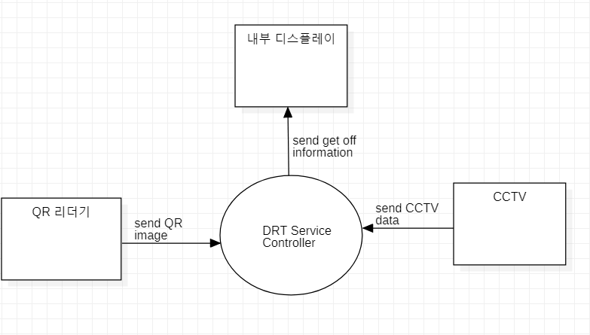

* DRT 시스템 개발은 파주 운정신도시를 대상으로 한다.
* 운정신도시 인구는 21만 5천명
* 190개 정류소
* 11인승 10대 DRT 차량
* DRT 차량 운행 시간은 05:00~24:00으로 한다.
* 확대 예정 지역 파주 교하 지구: 인구 3만 2천 명

# Architectural Driver

## Use Case Model

### Use Case Diagram

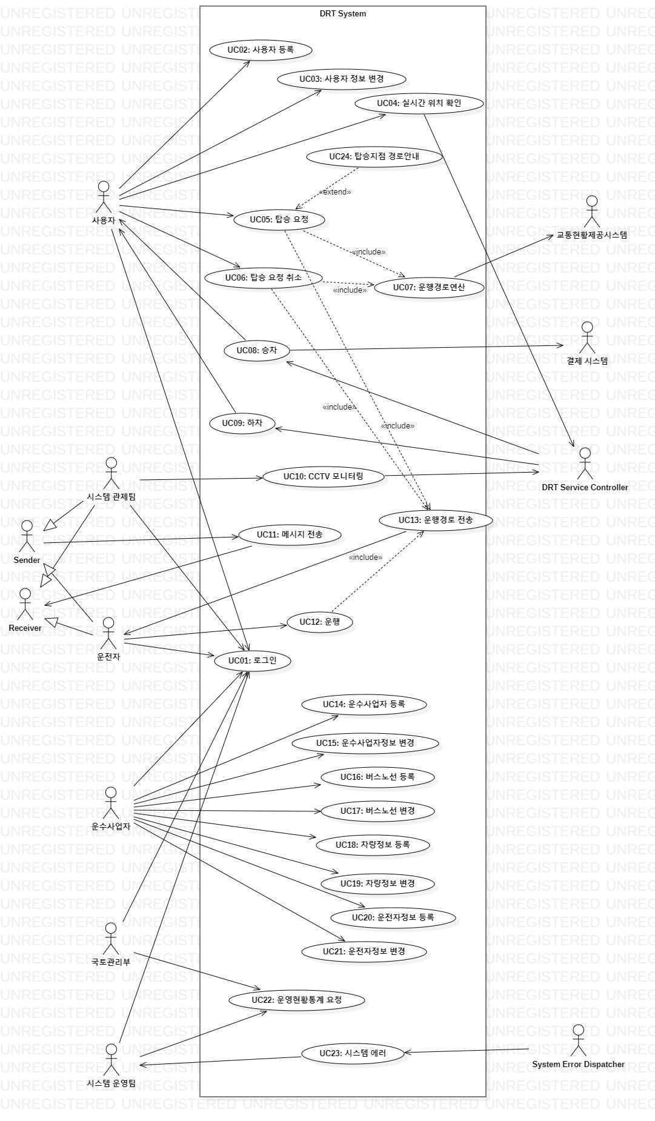

StarUML: System – DRT – 02. Use Case Diagram - UseCaseDiagram

### Actor List

|  |  |
| --- | --- |
| Name | Description |
| 사용자 | DRT 시스템 이용자로 Mobile App을 이용하여 본 시스템과 상호작용함.   * 사용자 등록 및 사용자 정보 변경 * 탑승 요청 및 탑승 요청 취소 * 탑승 |
| 시스템 관제팀 | DRT 시스템을 통해 차량 내부를 관제하는 이용자(들)   * CCTV 모니터링 * 메시지 전송 |
| 운전자 | DRT 시스템에 제공하는 운행경로를 이용하는 이용자(들)   * 메시지 전송 * 운행 |
| 시스템 운영팀 | 본 시스템의 운영을 담당하며 시스템 관리 및 문제 대응을 담당하는 운영팀   * 시스템 에러 알림 |
| 운수사업자 | DRT 차량 및 운전자들을 제공하며 본 시스템을 통해 제공된 차량(들) 및 운전자(들) 정보를 관리   * 운수사업자 등록 및 운수사업자 정보 변경 * 버스노선 등록 및 버스노선 정보 변경 * 차량 정보 등록 및 차량 정보 변경 * 운전자 정보 등록 및 운전자 정보 변경 |
| 국토관리부 | DRT 시스템을 이용하여 이용현황 통계자료를 취득함.   * 이용현황통계 요청 |
| 교통현황제공 시스템 | DRT 시스템에 교통현황 정보를 제공하는 시스템 |
| 결제 시스템 | DRT 시스템에서 요청하는 결제를 수행하는 시스템 |
| DRT Service Controller | DRT 차량 내부의 장치들을 관리하고 DRT 시스템과 통신하는 장치 |
| System Error Dispatcher | 시스템 에러를 감지 |

### Use Case List

|  |  |  |  |  |  |
| --- | --- | --- | --- | --- | --- |
| ID | Title | Description | Priority | | System  Feature ID |
| I | D |
| UC-01 | 로그인 | 기존 사용자가 시스템을 사용하기 위해 시스템에 로그인을 진행한다. | 상 | 중 | SF-03 |
| UC-02 | 사용자 등록 | 사용자가 본 시스템을 사용하기 위해 Web또는 Mobile App을 통해 회원으로 등록한다. | 상 | 하 | SF-01 |
| UC-03 | 사용자 정보 변경 | 기존 사용자가 본 시스템에 등록된 본인의 사용자 정보를 변경한다. | 중 | 하 | SF-02 |
| UC-04 | 실시간 위치 확인 | DRT 버스의 실시간 위치를 확인한다. | 중 | 중 | SF-06 |
| UC-05 | 탑승 요청 | 사용자가 시스템을 통해 탑승할 버스를 요청한다. | 상 | 상 | SF-04  SF-16 |
| UC-06 | 탑승 요청 취소 | 사용자가 수행한 탑승요청에 대해 취소를 요청한다. | 상 | 상 | SF-05  SF-16 |
| UC-07 | 운행 경로 연산 | 시스템이 운행경로를 연산한다. | 상 | 상 | SF-16 |
| UC-08 | 승차 | 사용자가 전달받은 탑승 정보에 따라 탑승을 한다. | 상 | 상 | SF-06  SF-08 |
| UC-09 | 하차 | 사용자가 DRT 시스템에서 제공하는 CCTV 영상을 모니터링한다. | 상 | 상 | SF-07 |
| UC-10 | CCTV 모니터링 | CCTV 영상을 요청한다. | 중 | 하 | SF-19 |
| UC-11 | 메시지 전송 | 운전자 또는 관제팀이 메시지 전송을 요청한다. | 중 | 중 | SF-09 |
| UC-12 | 운행 | 운전자가 운행 시작을 요청한다. | 상 | 상 | SF-10 |
| UC-13 | 운행경로 전송 | 시스템이 운행경로 전송을 한다. | 상 | 중 | SF-10 |
| UC-14 | 운수사업자 등록 | DRT 시스템과 계약된 운수사업자가 운수사업자 정보를 등록한다. | 중 | 하 | SF-11 |
| UC-15 | 운수사업자 정보 변경 | 시스템에 기 등록된 운수사업자의 정보를 변경한다. | 중 | 하 | SF-12 |
| UC-16 | 버스노선 등록 | 운수사업자가 운용하는 버스노선을 등록한다. | 중 | 하 | SF-13 |
| UC-17 | 버스노선 변경 | 운수사업자가 기 등록된 버스노선을 변경한다. | 중 | 하 | SF-13 |
| UC-18 | 차량정보 등록 | 운수사업자가 제공하는 차량들의 정보를 등록한다. | 중 | 하 | SF-14 |
| UC-19 | 차량정보 변경 | 운수사업자가 기 등록된 차량들의 정보를 변경한다. | 중 | 하 | SF-14 |
| UC-20 | 운전자정보 등록 | 운수사업자가 지원하는 운전자들의 정보를 등록한다. | 중 | 하 | SF-15 |
| UC-21 | 운전자정보 변경 | 운수사업자가 기 등록된 운전자들의 정보를 변경한다. | 중 | 하 | SF-15 |
| UC-22 | 이용현황통계 요청 | 국토관리부는 DRT 시스템 이용현황에 대한 통계자료를 요청한다. | 중 | 하 | SF-18 |
| UC-23 | 시스템 에러 | 시스템이 시스템 에러를 알린다. | 중 | 중 | SF-17 |
| UC-24 | 탑승지점 경로 안내 | 시스템이 사용자에게 탑승지점을 알린다. | 중 | 중 | SF-04 |

* I: Importance, D: Difficulty << 상 중 하로 구분 >>

### UC-01 로그인

#### Scenario List

|  |  |  |
| --- | --- | --- |
| Scenario Title | Kind | Description |
| 로그인 | 기본 | 본 시스템을 사용하기 원하는 사용자는 로그인을 진행한다. |
| 로그인 취소 | 선택 | 로그인 진행 중 취소를 선택한다. |
| 로그인 실패 | 예외 | 로그인 진행 중 사용자 로그인을 실패한다. |

#### *로그인*(기본)

#### Pre condition

|  |  |
| --- | --- |
| Title | Description |
| 사용자 등록 | DRT 시스템에 사용자 등록이 완료되어 있는 상태이다. |

#### Post condition

|  |  |
| --- | --- |
| Title | Description |
| 로그인 완료 | 각 사용자 유형의 메인 화면이 보여진다. |

#### Flow of events

|  |  |
| --- | --- |
| Step No. | Description |
| 1 | 사용자는 초기 화면에서 계정 ID와 암호를 입력한다. |
| 2 | 사용자는 사용자 계정 타입을 선택한다. 계정 타입은 “일반 이용자”, “운전자”, “관리자”,”운수사업자”로 구분 되어진다. |
| 3 | 사용자는 로그인을 시스템에 요청한다. |
| 4 | 시스템은 전송받은 사용자 로그인 정보를 인증한다. |
| 5 | 시스템은 로그인 완료를 사용자에게 전송한다. |
| 6 | 사용자에게 로그인 완료 화면이 보여진다. |

### UC-02 사용자 등록

#### Scenario List

|  |  |  |
| --- | --- | --- |
| Scenario Title | Kind | Description |
| 사용자 등록 | 기본 | 본 시스템을 사용하기 원하는 사용자는 사용자 등록을 진행한다. |
| 사용자 등록 취소 | 선택 | 사용자 등록 진행 중 사용자는 사용자 등록을 취소한다. |
| 사용자 인증 실패 | 예외 | 사용자 등록 진행 중 사용자의 정보가 인증 실패한다. |
| 기존 등록 사용자 | 예외 | 사용자 등록 진행 중 이미 등록되어 있는 정보가 있는 경우 등록되어 있는 계정으로 로그인을 유도한다. |

#### *사용자 등록*(기본)

#### Pre condition

|  |  |
| --- | --- |
| Title | Description |
| - | - |

#### Post condition

|  |  |
| --- | --- |
| Title | Description |
| 사용자 등록 완료 | 사용자는 본 시스템을 이용하여 DRT 서비스를 이용할 수 있는 계정이 생성된다. |

#### Flow of events

|  |  |
| --- | --- |
| Step No. | Description |
| 1 | 사용자는 초기 화면에서 사용자 등록을 선택한다. |
| 2 | 사용자에게 등록 사용자 타입 선택 화면이 보여진다. 사용자 타입은 일반사용자, 운전자, 관리자, 운수사업자가 존재한다. |
| 3 | 사용자는 일반 사용자를 선택한다. |
| 4 | 사용자에게 일반 사용자 등록 화면이 보여진다. |
| 5 | 사용자는 사용자 등록 화면에서 이름, 로그인 ID, 로그인 암호, 이메일 주소, 주소, 번호, 결제 정보를 입력한다. |
| 6 | 사용자는 사용자 등록을 요청한다. |
| 7 | 시스템은 사용자 등록 정보를 전송 받는다. |
| 8 | 시스템은 사용자 등록 정보로 사용자 인증을 수행한다. |
| 9 | 시스템은 사용자 등록을 완료한다. |
| 10 | 시스템은 사용자에게 사용자 등록 완료를 전송한다. |
| 11 | 사용자에게 사용자 등록 완료 화면이 보여진다. |

### UC-03 사용자 정보 변경

#### Scenario List

|  |  |  |
| --- | --- | --- |
| Scenario Title | Kind | Description |
| 사용자 정보 관 | 기본 | 사용자가 등록된 사용자 정보를 변경한다. |
| 사용자 정보 변경 취소 | 선택 | 정보 변경 진행 중 사용자 정보 변경을 취소한다. |
| 사용자 정보 삭제 | 선택 | 사용자 정보를 삭제한다. |
| 사용자 인증 실패 | 예외 | 사용자 변경 진행 중 사용자의 정보가 인증 실패한다. |

#### *사용자 정보 변경*(기본)

#### Pre condition

|  |  |
| --- | --- |
| Title | Description |
| 로그인 | 사용자는 로그인이 완료되어 있는 상태이다. |

#### Post condition

|  |  |
| --- | --- |
| Title | Description |
| 사용자 정보 변경 완료 | 시스템의 사용자의 정보가 변경되어 있다. |

#### Flow of events

|  |  |
| --- | --- |
| Step No. | Description |
| 1 | 사용자는 사용자 메인 화면에서 사용자 정보 변경을 선택한다. |
| 2 | 사용자에게 사용자 정보 변경 화면이 보여진다. |
| 3 | 사용자는 변경하려는 정보를 입력한다. |
| 4 | 사용자는 사용자 정보 변경을 요청한다. |
| 5 | 시스템은 사용자 정보를 전송 받는다. |
| 6 | 시스템은 전송 받는 사용자 정보를 인증한다. |
| 7 | 시스템은 사용자 정보를 저장한다. |
| 8 | 시스템은 사용자에게 사용자 정보 변경 완료를 전송한다. |
| 9 | 사용자에게 사용자 정보 변경 완료 화면이 보여진다. |

### UC-04 실시간 위치 확인

#### Scenario List

|  |  |  |
| --- | --- | --- |
| Scenario Title | Kind | Description |
| 실시간 위치 확인 | 기본 | 배차 받은 차량의 실시간 위치를 확인한다. |
| 실시간 위치 확인 실패 | 예외 | 네트워크 에러, DRT Control System 에러로 인해 실시간 위치 확인을 실패한다. |

#### *실시간 위치 확인*(기본)

#### Pre condition

|  |  |
| --- | --- |
| Title | Description |
| 로그인 | 사용자는 로그인이 완료되어 있는 상태이다. |
| 배차 완료 | 배차가 완료된 상태이다. |

#### Post condition

|  |  |
| --- | --- |
| Title | Description |
| 실시간 위치 확인 | 사용자는 차량의 실시간 위치를 확인할 수 있다. |

#### Flow of events

|  |  |
| --- | --- |
| Step No. | Description |
| 1 | 사용자는 사용자 메인 화면에서 배차 목록을 선택한다. |
| 2 | 사용자는 배차 목록에서 배차된 항목을 선택한다. |
| 3 | 사용자는 실시간 위치 확인을 선택한다. |
| 4 | 시스템은 실시간 위치 확인 요청을 전송 받는다. |
| 5 | 시스템은 실시간 위치 요청 받은 차량의 DRT Controller System에 현재 위치를 요청한다. |
| 6 | DRT Controller System은 현재 위치를 시스템에게 전송한다. |
| 7 | System은 전송 받은 현재 위치를 사용자에게 전송한다. |
| 8 | 사용자에게 배차된 차량의 현재 위치가 보여진다. |

### UC-05 탑승 요청

#### Scenario List

|  |  |  |
| --- | --- | --- |
| Scenario Title | Kind | Description |
| 탑승 요청 | 기본 | 사용자는 탑승 요청을 수행한다. |
| 배차 확정 취소 | 선택 | 탑승 요청에 대해 배정 내용을 취소한다. |
| 탑승 요청 취소 | 선택 | 사용자는 탑승 요청을 취소한다. |
| 배차 실패 | 예외 | 사용자 요청에 적당한 배차가 없어 배차가 되지 않는다. |

#### *탑승 요청*(기본)

#### Pre condition

|  |  |
| --- | --- |
| Title | Description |
| 로그인 | 로그인이 완료된 상태이다. |

#### Post condition

|  |  |
| --- | --- |
| Title | Description |
| 배차 완료 | 사용자가 요청한 정보에 따라 배차가 완료된 상태이다. |

#### Flow of events

|  |  |
| --- | --- |
| Step No. | Description |
| 1 | 사용자는 사용자 메인 화면에서 탑승 요청을 선택한다. |
| 2 | 사용자는 서비스 존, 출발지, 목적지, 승차 인원을 입력한다. |
| 3 | 사용자는 탑승 요청을 신청하여 탑승 요청 정보를 시스템에 전송한다. |
| 4 | DRT 시스템은 탑승 요청 정보를 받는다. |
| 5 | <Include: UC-07 운행경로연산> |
| 6 | 시스템은 연산 된 운행경로와 배차정보를 사용자에게 전송한다. |
| 7 | 사용자는 배차정보를 받고 확인을 선택하여 배차 확인 결과를 시스템에 전송한다. |
| 8 | 시스템은 사용자로부터 배차 확인을 전송 받는다. |
| 9 | 시스템은 배차 경로를 확정한다. |
| 10 | 시스템은 사용자에게 배차 완료를 전송한다.  <Extension Point: 탑승지점 경로 안내 지원> |
| 11 | 사용자에게 배차완료 안내 화면이 보여진다. |
| 12 | <Include: UC-13 운행경로전송> |

### UC-06 탑승 요청 취소

#### Scenario List

|  |  |  |
| --- | --- | --- |
| Scenario Title | Kind | Description |
| 탑승 취소 | 기본 | 배차 완료된 탑승 요청 건에 대해서 탑승 취소를 한다. |
| 탑승 취소 취소 | 선택 | 배차 완료된 탑승 요청 건에 대해서 탑승 요청 정보를 변경하여 다시 요청한다. |
| 탑승 취소 불가 | 예외 | 탑승 예정 시간으로부터 5분 내 취소 요청하여 탑승 취소가 불가함을 알린다. |

#### *탑승 요청 취소*(기본)

#### Pre condition

|  |  |
| --- | --- |
| Title | Description |
| 로그인 | 로그인이 완료된 상태이다. |
| 배차 완료 | 사용자에게 배차가 완료된 상태이다. |

#### Post condition

|  |  |
| --- | --- |
| Title | Description |
| 탑승 취소 완료 | 배차된 차량에 대해 취소가 완료된다. |

#### Flow of events

|  |  |
| --- | --- |
| Step No. | Description |
| 1 | 사용자는 사용자 메인 화면에서 배차 목록을 선택한다. |
| 2 | 사용자는 배차 목록에서 취소하려는 건을 선택한다. |
| 3 | 사용자는 배차 취소를 요청한다. |
| 4 | 시스템은 배차 취소 건을 접수한다. |
| 5 | <Include: UC-07 운행경로연산> |
| 6 | 시스템은 사용자에게 배차 취소 완료를 전송한다. |
| 7 | 사용자에게 배차 완료 화면이 보여 진다. |
| 8 | <Include: UC-13 운행경로전송> |

### UC-07 운행경로연산

#### Scenario List

|  |  |  |
| --- | --- | --- |
| Scenario Title | Kind | Description |
| 운행경로연산 | 기본 | 시스템은 운행경로를 연산한다. |
| 교통현황제공시스템 요청 실패 | 예외 | 교통현황제공시스템에 교통현황 데이터를 요청하였으나 네트워크 에러 등의 이유로 실패한다. |

#### *운행경로연산*(기본)

#### Pre condition

|  |  |
| --- | --- |
| Title | Description |
| - | - |

#### Post condition

|  |  |
| --- | --- |
| Title | Description |
| 운행경로연산완료 | 연산완료 된 신규 운행경로가 생성된다. |

#### Flow of events

|  |  |
| --- | --- |
| Step No. | Description |
| 1 | 시스템은 교통현황제공 시스템에 교통현황 데이터를 요청한다. |
| 2 | 교통현황시스템은 교통현황 데이터를 시스템에 전송한다. |
| 3 | 시스템은 제공받은 사용자 정보와 교통현황 데이터를 조합하여 운행경로를 생성한다. |

### UC-08 승차

#### Scenario List

|  |  |  |
| --- | --- | --- |
| Scenario Title | Kind | Description |
| 탑승 | 기본 | 사용자는 배차 정보에 따라 배차된 차량에 탑승을 한다. |
| 사용자가 탑승하지 않을 경우 | 선택 | 사용자는 배차된 정보가 있지만 차량을 탑승하지 않고, 시스템은 사용자에게 페널티를 부가한다. |
| 배차 차량이 도착하지 않을 경우 | 예외 | 배차된 차량이 예정된 시간이 도착하지 않을 경우, 시스템은 사용자에게 새로운 차량을 배차한다. |
| 배차 차량이 늦게 도착할 경우 | 예외 | 배차된 차량이 예정된 시간보다 늦게 도착할 경우, 시스템은 사용자의 탑승요금을 일부 할인한다. |
| 결제 실패 | 예외 | 사용자가 차량에 탑승할 때 결제가 실패한 경우, 시스템은 사용자에게 결제 실패를 알리고 새로운 결제 방법을 공지한다. |

#### *승차*(기본)

#### Pre condition

|  |  |
| --- | --- |
| Title | Description |
| 배차 완료 | 사용자에게 배차가 완료가 되어 있어야 한다. |

#### Post condition

|  |  |
| --- | --- |
| Title | Description |
| 탑승 완료 | 사용자의 승차가 완료된 상태가 된다. |

#### Flow of events

|  |  |
| --- | --- |
| Step No. | Description |
| 1 | 사용자는 배차된 차량에 탑승한다. |
| 2 | 사용자는 배차 정보에 대한 QR 이미지를 QR 리더기에 읽힌다. |
| 3 | QR 리더기는 QR 정보를 DRT Service Controller에 전송한다. |
| 4 | DRT Service Controller은 QR 정보를 처리한다. |
| 5 | DRT Service Controller은 QR 정보를 처리하여 발생한 탑승 정보를 시스템에 전송한다. |
| 6 | DRT Service Controller은 탑승 정보를 기반으로 결제 시스템에 결제를 요청한다. |
| 7 | 결제 시스템은 전송 받은 결제 정보를 통해 결제를 진행한다. |
| 8 | 결제 시스템은 결제 결과를 DRT Service Controller에 전송한다. |
| 9 | DRT Service Controller는 사용자에게 탑승 완료 및 결제 완료를 사용자에게 전송한다. |
| 10 | 사용자에게 탑승 완료 및 결제 완료 페이지가 보여 진다. |

### UC-09 하차

#### Scenario List

|  |  |  |
| --- | --- | --- |
| Scenario Title | Kind | Description |
| 하차 | 기본 | 사용자는 DRT차량에서 하차를 한다. |
| 사용자가 목적지에서 하차하지 않을 경우 | 선택 | DRT 시스템은 사용자가 입력한 목적지가 지났음 알려준다. |
| DRT 차량이 하자 목적지에 가지 않을 경우 | 예외 | DRT 시스템은 운전자에게 운행경로가 벗어났음을 알려준다. DRT 시스템은 사용자에게 요금을 반환한다. |
| 하차영상 판독 실패 | 예외 | 하차 영상으로부터 사용자 판독을 실패한다. |

#### *하차*(기본)

#### Pre condition

|  |  |
| --- | --- |
| Title | Description |
| 탑승 완료 | 사용자는 DRT 차량에 탑승 완료하였다. |

#### Post condition

|  |  |
| --- | --- |
| Title | Description |
| 하차 완료 | 사용자의 하차가 완료된 상태가 된다. |

#### Flow of events

|  |  |
| --- | --- |
| Step No. | Description |
| 1 | DRT 시스템은 하차 예정 알림을 사용자에게 전송한다. |
| 2 | 사용자에게 하차 예정 알림 화면이 보여진다. |
| 3 | 사용자는 예정된 목적지에서 하차한다. |
| 4 | DRT Service Controller는 사용자가 하차하는 영상을 DRT 시스템에 전송한다. |
| 5 | DRT 시스템은 전송 받은 하차 영상을 통해 하차하는 사용자를 판독한다. |
| 6 | DRT 시스템은 판독된 사용자에게 하차 완료를 전송한다. |
| 7 | 사용자에게 하차 완료 화면이 보여 진다. |

### UC-10 CCTV 모니터링

#### Scenario List

|  |  |  |
| --- | --- | --- |
| Scenario Title | Kind | Description |
| CCTV 모니터링 | 기본 | 시스템 관제팀은 DRT 시스템을 통해 차량 내부의 CCTV 영상을 관제한다. |
| CCTV 모니터링 옵션 변경 | 선택 | CCTV 모니터링 옵션을 변경한다. 모니터링 옵션에는 차량 선택, 확대, 축소의 기능이 있다. 변경된 옵션에 따라 DRT 시스템은 영상을 출력한다. |
| CCTV 영상 출력 에러 | 예외 | DRT Service Controller과 DRT System 간에 통신 에러, 또는 DRT Service Controller 에러로 영상이 출력되지 않는다. |

#### *CCTV 모니터링*(기본)

#### Pre condition

|  |  |
| --- | --- |
| Title | Description |
| - | - |

#### Post condition

|  |  |
| --- | --- |
| Title | Description |
| CCTV 영상 출력 | CCTV 영상이 출력된다. |

#### Flow of events

|  |  |
| --- | --- |
| Step No. | Description |
| 1 | 시스템 관제팀 사용자는 DRT 시스템에 CCTV 영상 출력을 요청한다. |
| 2 | DRT 시스템은 DRT System Controller에 영상 전송을 요청한다. |
| 3 | DRT System Controller은 DRT 시스템에 CCTV 영상을 전송한다. |
| 4 | DRT 시스템은 CCTV 영상을 출력한다. |

### UC-11 메시지 전송

#### Scenario List

|  |  |  |
| --- | --- | --- |
| Scenario Title | Kind | Description |
| 메시지 전송 | 기본 | 운전자 또는 관제팀은 운전자 또는 관제팀에게 메시지를 전송한다. |
| 메시지 전송 취소 | 선택 | 메시지 작성 중 전송 취소를 선택한다. |
| 메시지 전송 에러 | 예외 | 메시지 전송을 했을 때 네트워크 에러 등의 문제로 메시지 전송 에러가 발생하였을 경우, 사용자에게 메시지 전송 에러를 알린다. |

#### *메시지 전송*(기본)

#### Pre condition

|  |  |
| --- | --- |
| Title | Description |
| 로그인 | 로그인이 완료된 상태이다. |

#### Post condition

|  |  |
| --- | --- |
| Title | Description |
| 메시지 전송 완료 | 메시지 전송이 완료된 상태이다. |

#### Flow of events

|  |  |
| --- | --- |
| Step No. | Description |
| 1 | 사용자(운전자, 관제팀 사용자)는 메인 화면에서 메시지 전송을 선택한다. |
| 2 | 사용자는 메시지를 전송할 대상을 선택한다.  사용자가 운전자 일 경우 전송 대상은 관제팀으로 한정되며,  사용자가 관제팀 사용자 일 경우, 현재 운행 중인 운전자 목록 중 선택할 수 있다. |
| 3 | 사용자는 메시지를 작성한다. |
| 4 | 사용자는 메시지 전송을 요청한다. |
| 5 | DRT 시스템은 메시지 전송을 요청 받는다. |
| 6 | DRT 시스템은 메시지 수신 대상자에게 메시지를 전송한다. |
| 7 | DRT 시스템은 메시지 송신자에게 메시지 전송 완료를 전송한다. |
| 8 | 사용자에게 메시지 전송 완료 화면이 보여진다. |

### UC-12 운행

#### Scenario List

|  |  |  |
| --- | --- | --- |
| Scenario Title | Kind | Description |
| 운행 | 기본 | 운전자가 운행을 시작한다. DRT 시스템은 운행 경로를 운전자에게 전송한다. |
| 운행 경로 이탈 | 예외 | 운전자가 운행 경로를 이탈하였을 경우, 운행 경로 이탈 알림이 발생한다. |

#### *운행*(기본)

#### Pre condition

|  |  |
| --- | --- |
| Title | Description |
| 로그인 | 운전자는 로그인이 완료된 상태이다. |

#### Post condition

|  |  |
| --- | --- |
| Title | Description |
| 운행경로 수신 완료 | 운전자는 DRT 시스템으로부터 운행경로를 전송 받는다. |

#### Flow of events

|  |  |
| --- | --- |
| Step No. | Description |
| 1 | 운전자는 운전자 메인 화면에서 운행을 선택한다. |
| 2 | 운전자에게 운행 정보 입력 화면이 보여진다. |
| 3 | 운전자는 운행 정보 입력 화면에서 운행할 차량 정보를 입력한다. |
| 4 | 운전자는 운행 시작을 요청한다. |
| 5 | DRT 시스템은 운행 시작 정보를 전송 받는다. |
| 6 | DRT 시스템은 요청 받은 운행 시작 정보를 처리한다. |
| 7 | DRT 시스템은 운전자에게 운행 시작을 전송한다. |
| 8 | 운전자에게 운행경로 화면이 보여진다. |
| 9 | <Include: UC-13 운행경로 전송> |
| 10 | 운전자는 운행을 시작한다. |

### UC-13 운행경로 전송

#### Scenario List

|  |  |  |
| --- | --- | --- |
| Scenario Title | Kind | Description |
| 운행경로 전송 | 기본 | 운전자에게 운행경로를 전송한다. |
| 운행경로 전송 실패 | 예외 | 네트워크 에러로 운행경로 전송에 실패한다. |

#### *운행경로 전송*(기본)

#### Pre condition

|  |  |
| --- | --- |
| Title | Description |
| - | - |

#### Post condition

|  |  |
| --- | --- |
| Title | Description |
| 운행경로 전송완료 | 운전자의 운행경로가 업데이트 되었다. |

#### Flow of events

|  |  |
| --- | --- |
| Step No. | Description |
| 1 | DRT 시스템은 운행경로를 운전자에게 전송한다. |
| 2 | 운전자는 운행경로를 전송 받는다 |
| 3 | 운전자의 운행경로 화면이 업데이트된다. |

### UC-14 운수사업자 등록

#### Scenario List

|  |  |  |
| --- | --- | --- |
| Scenario Title | Kind | Description |
| 운수사업자 등록 | 기본 | 운수사업자는 운수사업자 정보를 사용하여 운수사업자 사용자로 등록한다. |
| 운수사업자 등록 취소 | 선택 | 운수사업자 등록 진행 중 취소를 선택한다. |
| 운수사업자 인증 실패 | 예외 | 사업자 정보의 인증이 실패하고, 인증 실패를 알린다. |

#### 운수사업자 등록(기본)

#### Pre condition

|  |  |
| --- | --- |
| Title | Description |
| - | - |

#### Post condition

|  |  |
| --- | --- |
| Title | Description |
| 운수사업자 등록 완료 | 시스템에 운수사업자 사용자로 등록이 완료된다. |

#### Flow of events

|  |  |
| --- | --- |
| Step No. | Description |
| 1 | 운수사업자는 초기 화면에서 사용자 등록을 선택한다. |
| 2 | 운수사업자에게 등록 사용자 타입 선택 화면이 보여진다. 사용자 타입은 일반사용자, 운전자, 관리자, 운수사업자가 존재한다. |
| 3 | 운수사업자는 운수사업자를 선택한다. |
| 4 | 운수사업자에게 운수사업자 등록 화면이 보여진다. |
| 5 | 운수사업자는 업체코드, 운수사업자등록번호, 지자체코드, 대표전화번호, 면허번호, 면허대수, 면허유효기간을 입력한다. |
| 6 | 운수사업자는 운수사업자 등록을 요청한다. |
| 7 | 시스템은 운수사업자 등록 정보를 전송 받는다. |
| 8 | 시스템은 운수사업자 등록 정보로 운수사업자 인증을 수행한다. |
| 9 | 시스템은 운수사업자 등록을 완료한다. |
| 10 | 시스템은 운수사업자에게 운수사업자 등록 완료를 전송한다. |
| 11 | 운수사업자에게 운수사업자 등록 완료 화면이 보여진다. |

### UC-15 운수사업자 정보 변경

#### Scenario List

|  |  |  |
| --- | --- | --- |
| Scenario Title | Kind | Description |
| 운수사업자 정보 변경 | 기본 | 운수사업자는 등록된 운수사업자 정보를 변경한다. |
| 운수사업자 정보 변경 취소 | 선택 | 운수사업자는 정보 변경 진행 중 취소를 진행한다. |
| 운수사업자 정보 삭제 | 선택 | 운수사업자는 운수사업자 정보를 삭제한다. |
| 운수사업자 정보 변경 에러 | 예외 | 운수사업자 정보로 인증 진행 중 오류가 발생한다. |

#### *운수사업자 정보 변경*(기본)

#### Pre condition

|  |  |
| --- | --- |
| Title | Description |
| 운수사업자 등록 완료 | 운수사업자 계정이 생성되었다. |
| 로그인 완료 | 로그인이 완료되어 있다. |

#### Post condition

|  |  |
| --- | --- |
| Title | Description |
| 운수사업자 정보 변경 완료 | 운수사업자의 정보가 변경이 완료된다. |

#### Flow of events

|  |  |
| --- | --- |
| Step No. | Description |
| 1 | 운수사업자 메인 화면에서 운수사업자 정보 변경 메뉴를 선택한다. |
| 2 | 운수사업자 정보 변경 화면이 운수사업자에게 보여 진다. |
| 3 | 운수사업자는 변경하려는 정보를 입력한다. |
| 4 | 운수사업자는 운수사업자 정보 변경을 요청한다. |
| 5 | 시스템은 운수사업자 정보를 전송 받는다. |
| 6 | 시스템은 운수사업자 정보로 인증을 수행한다. |
| 7 | 시스템은 전송 받은 운수사업자 정보를 저장한다. |
| 8 | 시스템은 운수사업자에게 운수사업자 정보 변경 완료를 전송한다. |
| 9 | 운수사업자 정보 변경 화면이 운수사업자에게 보여 진다. |

### UC-16 버스노선 등록

#### Scenario List

|  |  |  |
| --- | --- | --- |
| Scenario Title | Kind | Description |
| 버스노선 등록 | 기본 | 버스노선을 등록한다. |
| 버스노선 등록 취소 | 선택 | 보스노선 등록 진행 중 등록을 취소한다. |
| 버스노선 등록 에러 | 예외 | 등록되어 있는 노선과 중복되어 있어 등록 에러를 발생한다. |

#### *버스노선 등록*(기본)

#### Pre condition

|  |  |
| --- | --- |
| Title | Description |
| 로그인 | 운수사업자 계정으로 로그인 되어 있다. |

#### Post condition

|  |  |
| --- | --- |
| Title | Description |
| 버스노선 등록 완료 | 신규 버스 노선이 버스 노선 목록에 추가되어 있다. |

#### Flow of events

|  |  |
| --- | --- |
| Step No. | Description |
| 1 | 운수사업자는 운수사업자 메인 화면에서 버스노선 등록을 선택한다. |
| 2 | 운수사업자는 신규 버스노선을 입력한다. |
| 3 | 운수사업자는 신규 버스노선 등록을 요청한다. |
| 4 | 시스템은 신규 버스노선 등록을 요청 받는다. |
| 5 | 시스템은 전송 받은 신규 버스노선이 등록되어 있는 노선 목록과 겹치는지 확인한다. |
| 6 | 시스템은 운수사업자에게 버스노선 등록 완료를 전송한다. |
| 7 | 운수사업자에게 버스노선 등록 완료 화면이 보여 진다. |

### UC-17 버스노선 변경

#### Scenario List

|  |  |  |
| --- | --- | --- |
| Scenario Title | Kind | Description |
| 버스노선 변경 | 기본 | 운수사업자는 버스노선 변경을 수행한다. |
| 버스노선 변경 취소 | 선택 | 운수사업자는 버스노선 변경 진행 중 취소를 선택한다. |
| 버스노선 삭제 | 선택 | 운수사업자는 버스노선을 삭제 한다. |
| 버스노선 변경 에러 | 예외 | 변경된 버스 노선이 등록되어 있는 노선 중 겹치는 노선이 있다면 변경 에러를 발생한다. |

#### *버스노선 변경*(기본)

#### Pre condition

|  |  |
| --- | --- |
| Title | Description |
| 로그인 | 운수사업자로 로그인이 완료된 상태이다. |
| 등록된 버스노선 존재 | 등록된 버스 노선이 1개 이상이다. |

#### Post condition

|  |  |
| --- | --- |
| Title | Description |
| 버스노선 변경 완료 | 버스노선 변경이 완료된다. |

#### Flow of events

|  |  |
| --- | --- |
| Step No. | Description |
| 1 | 운수사업자는 운수사업자 메인 화면에서 버스노선 목록을 선택한다. |
| 2 | 운수사업자는 변경하려는 버스노선을 선택한다. |
| 3 | 운수사업자에게 버스노선 화면이 보여진다. |
| 4 | 운수사업자는 버스노선을 변경한다. |
| 5 | 운수사업자는 버스노선 변경을 요청한다. |
| 6 | 시스템은 버스노선 변경을 요청 받는다. |
| 7 | 시스템은 전송 받은 변경된 버스노선이 등록되어 있는 노선 목록과 겹치는지 확인한다. |
| 8 | 시스템은 버스노선 변경을 완료한다. |
| 9 | 시스템은 운수사업자에게 버스노선 변경 완료를 전송한다. |
| 10 | 운수사업자에게 버스노선 변경 완료 화면이 보여 진다. |

### UC-18 차량정보 등록

#### Scenario List

|  |  |  |
| --- | --- | --- |
| Scenario Title | Kind | Description |
| 차량정보 등록 | 기본 | 운수사업자에게 제공하는 차량에 대해 등록을 진행한다. |
| 차량정보 등록 취소 | 선택 | 차량정도 등록 진행 중 취소를 선택한다. |
| 차량정보 인증 실패 | 예외 | 차량정보 등록 중 차량 인증 실패가 발생하여 차량등록 에러를 발생한다. |
| 차량정보 등록 중복 에러 | 예외 | 이미 등록되어 있는 차량과 중복되는 정보로 에러가 발생한다. |

#### *차량정보 등록*(기본)

#### Pre condition

|  |  |
| --- | --- |
| Title | Description |
| 로그인 완료 | 운수사업자로 로그인 완료된 상태이다. |

#### Post condition

|  |  |
| --- | --- |
| Title | Description |
| 차량정보 등록 완료 | 차량정보 등록이 완료된 상태이다. |

#### Flow of events

|  |  |
| --- | --- |
| Step No. | Description |
| 1 | 운수사업자는 운수사업자 메인 화면에서 차량정보 등록을 선택한다. |
| 2 | 운수사업자는 신규 차량정보를 작성한다. |
| 3 | 운수사업자는 신규 차량정보 등록을 요청한다. |
| 4 | 시스템은 신규 차량정보 등록을 요청 받는다. |
| 5 | 시스템은 전송 받은 신규 차량정보를 등록되어 있는 차량 목록과 겹치는지 확인한다. |
| 6 | 시스템은 전송 받은 신규 차량정보를 차량 인증을 수행한다. |
| 7 | 시스템은 차량정보 등록을 완료한다. |
| 8 | 시스템은 운수사업자에게 차량정보 등록 완료를 전송한다. |
| 9 | 운수사업자에게 차량정보 등록 완료 화면이 보여 진다. |

### UC-19 차량정보 변경

#### Scenario List

|  |  |  |
| --- | --- | --- |
| Scenario Title | Kind | Description |
| 차량정보 변경 | 기본 | 등록되어 있는 차량정보를 변경한다. |
| 차량정보 변경 취소 | 선택 | 차량정보 변경 진행 중 취소를 진행한다. |
| 차량정보 삭제 | 선택 | 등록되어 있는 차량정보를 삭제한다. |
| 차량정보 변경 에러 | 예외 | 변경된 차량정보가 등록되어 있는 차량 중 겹치는 차량이 있다면 변경 에러를 발생한다. |
| 차량정보 인증 실패 | 예외 | 차량정보 등록 중 차량 인증 실패가 발생하여 차량등록 에러를 발생한다. |

#### *차량정보 변경*(기본)

#### Pre condition

|  |  |
| --- | --- |
| Title | Description |
| 로그인 | 운수사업자 계정으로 로그인이 완료된 상태이다. |
| 등록된 차량 존재 | 등록된 차량이 1개인상 존재한다. |

#### Post condition

|  |  |
| --- | --- |
| Title | Description |
| 차량정보 변경 완료 | 차량정보 변경이 완료된 상태이다. |

#### Flow of events

|  |  |
| --- | --- |
| Step No. | Description |
| 1 | 운수사업자는 운수사업자 메인 화면에서 차량정보 목록을 선택한다. |
| 2 | 운수사업자는 변경하려는 차량정보를 선택한다. |
| 3 | 운수사업자에게 차량정보 화면이 보여진다. |
| 4 | 운수사업자는 차량정보를 변경한다. |
| 5 | 운수사업자는 차량정보 변경을 요청한다. |
| 6 | 시스템은 차량정보 변경을 요청 받는다. |
| 7 | 시스템은 전송 받은 변경된 차량정보가 등록되어 있는 차량정보와 겹치는지 확인한다. |
| 8 | 시스템은 차량정보 인증을 수행한다. |
| 9 | 시스템은 차량정보 변경을 완료한다. |
| 10 | 시스템은 운수사업자에게 차량정보 변경 완료를 전송한다. |
| 11 | 운수사업자에게 차량정보 변경 완료 화면이 보여 진다. |

### UC-20 운전자정보 등록

#### Scenario List

|  |  |  |
| --- | --- | --- |
| Scenario Title | Kind | Description |
| 운전자정보 등록 | 기본 | 운수사업자가 제공하는 운전자에 대해 등록을 진행한다. |
| 운전자정보 등록 취소 | 선택 | 운전자정보 등록 진행 중 취소를 선택한다. |
| 운전자정보 인증 실패 | 예외 | 운전자정보 등록 중 운전자 인증 실패가 발생하여 운전자등록 에러를 발생한다. |
| 운전자정보 중복 에러 | 예외 | 등록하려는 운전자정보가 이미 존재한다. |

#### *운전자정보 등록*(기본)

#### Pre condition

|  |  |
| --- | --- |
| Title | Description |
| 로그인 완료 | 운수사업자로 로그인 완료된 상태이다. |

#### Post condition

|  |  |
| --- | --- |
| Title | Description |
| 운전자정보 등록 완료 | 운전자정보 등록이 완료된 상태이다. |

#### Flow of events

|  |  |
| --- | --- |
| Step No. | Description |
| 1 | 운수사업자는 운수사업자 메인 화면에서 운전자정보 등록을 선택한다. |
| 2 | 운수사업자에게 운전자정보 등록 화면이 보여진다. |
| 3 | 운수사업자는 운전자정보를 입력한다. |
| 4 | 운수사업자는 운전자정보 등록을 요청한다. |
| 5 | 시스템은 운전자정보 등록을 요청을 받는다. |
| 6 | 시스템은 전송 받은 운전자정보를 등록되어 있는 운전자 목록과 겹치는지 확인한다. |
| 7 | 시스템은 전송 받은 운전자정보를 통해 운전자 인증을 수행한다. |
| 8 | 시스템은 운수사업자에게 운전자정보 등록 완료를 전송한다. |
| 9 | 운수사업자에게 운전자정보 등록 완료 화면이 보여 진다. |

### UC-21 운전자정보 변경

#### Scenario List

|  |  |  |
| --- | --- | --- |
| Scenario Title | Kind | Description |
| 차량정보 변경 | 기본 | 등록되어 있는 차량정보를 변경한다. |
| 차량정보 변경 취소 | 선택 | 차량정보 변경 진행 중 취소를 진행한다. |
| 차량정보 중복 에러 | 예외 | 변경된 차량정보가 등록되어 있는 차량 중 겹치는 차량이 있다면 변경 에러를 발생한다. |
| 차량정보 인증 실패 | 예외 | 변경된 차량정보 인증이 실패한다. |

#### *운전자정보 변경*(기본)

#### Pre condition

|  |  |
| --- | --- |
| Title | Description |
| 로그인 | 운수사업자 계정으로 로그인이 완료된 상태이다. |
| 등록된 운전자 존재 | 등록된 운전자가 1개 이상 존재한다. |

#### Post condition

|  |  |
| --- | --- |
| Title | Description |
| 운전자정보 변경 완료 | 운전자정보 변경이 완료된 상태이다. |

#### Flow of events

|  |  |
| --- | --- |
| Step No. | Description |
| 1 | 운수사업자는 운수사업자 메인 화면에서 운전자 목록을 선택한다. |
| 2 | 운수사업자는 변경하려는 운전자를 선택한다. |
| 3 | 운수사업자에게 운전자 정보 화면이 보여진다. |
| 4 | 운수사업자는 운전자정보를 변경한다. |
| 5 | 운수사업자는 운전자정보 변경을 요청한다. |
| 6 | 시스템은 운전자정보 변경을 요청 받는다. |
| 7 | 시스템은 전송 받은 변경된 운전자정보가 등록되어 있는 운전자정보와 겹치는지 확인한다. |
| 8 | 시스템은 운전자정보 인증을 수행한다. |
| 9 | 시스템은 운전자정보 변경을 완료한다. |
| 10 | 시스템은 운수사업자에게 운전자정보 변경 완료를 전송한다. |
| 11 | 운수사업자에게 운전자정보 변경 완료 화면이 보여 진다. |

### UC-22 이용현황통계 요청

#### Scenario List

|  |  |  |
| --- | --- | --- |
| Scenario Title | Kind | Description |
| 이용현황통계 요청 | 기본 | 국토관리부(정부)는 DRT 시스템에 DRT 서비스 이용현황통계를 요청한다. |
| 이용현황통계 요청 취소 | 선택 | 이용현황통계 요청 진행 중 취소를 진행한다. |

#### *이용현황통계 요청*(기본)

#### Pre condition

|  |  |
| --- | --- |
| Title | Description |
| 로그인 | 국토관리부(관리자) 계정으로 로그인이 완료된 상태이다. |

#### Post condition

|  |  |
| --- | --- |
| Title | Description |
| 이용현황통계 전송 완료 | 이용현황통계가 전송이 완료된 상태이다. |

#### Flow of events

|  |  |
| --- | --- |
| Step No. | Description |
| 1 | 국토관리부(관리자)는 메인 화면에서 통계 요청을 선택한다. |
| 2 | 국토관리부는 요청에 필요한 정보(기간, 지역)을 입력한다. |
| 3 | 국토관리부는 이용현황통계를 요청한다. |
| 4 | DRT 시스템은 이용현황통계를 요청 받는다. |
| 5 | DRT 시스템은 요청 받은 정보로 이용현황통계를 생성한다. |
| 6 | DRT 시스템은 이용현황통계를 국토관리부에 전송한다. |
| 7 | 국토관리부는 이용현황통계를 전송 받는다. |

### UC-23 시스템 에러 알림

#### Scenario List

|  |  |  |
| --- | --- | --- |
| Scenario Title | Kind | Description |
| 시스템 에러 알림 | 기본 | 시스템은 발생한 에러를 알린다. |

#### *시스템 에러 알림*(기본)

#### Pre condition

|  |  |
| --- | --- |
| Title | Description |
| - | - |

#### Post condition

|  |  |
| --- | --- |
| Title | Description |
| 시스템 에러 알림 발생 | 시스템 에러 알림 화면이 발생한다. |

#### Flow of events

|  |  |
| --- | --- |
| Step No. | Description |
| 1 | System Error Dispatcher은 시스템 에러를 감지한다. |
| 2 | System Error Dispatcher은 발생한 에러를 로그로 생성한다. |
| 3 | System Error Dispatcher은 로그를 시스템에 저장한다. |
| 4 | System Error Dispatcher은 시스템 운영팀에게 시스템 에러 발생 알람을 전송한다. |
| 5 | 시스템 운영팀은 시스템 에러 발생 알람을 전송 받는다. |

### UC-24 탑승지점 경로안내

#### Scenario List

|  |  |  |
| --- | --- | --- |
| Scenario Title | Kind | Description |
| 탑승지점 경로안내 | 기본 | 시스템은 탑승지점 경로를 생성하고 사용자에게 안내한다. |

#### *탑승지점 경로안내*(기본)

#### Pre condition

|  |  |
| --- | --- |
| Title | Description |
| 사용자 배차 확인 | 사용자는 배차된 경로에 대해서 확인을 하였다. |

#### Post condition

|  |  |
| --- | --- |
| Title | Description |
| 탑승지점 경로 생성 | 시스템은 탑승지점 경로를 생성하였다. |

#### Flow of events

|  |  |
| --- | --- |
| Step No. | Description |
| 1 | 시스템은 탑승지점 경로를 생성한다. |
| 2 | 시스템은 탑승지점 경로를 사용자에게 전송한다. |

## Quality Attribute Scenario

### QA Scenario List

|  |  |  |  |  |  |  |
| --- | --- | --- | --- | --- | --- | --- |
| ID | Title | Type | Priority | | Related  Use Case | System  Feature  ID |
| I | D |
| QA-01 | 시스템 가용성 | Availability | 상 | 상 | ALL | ALL |
| QA-02 | 탑승 요청 처리 시간 | Performance | 상 | 상 | UC-05 | SF-04 |
| QA-03 | 운행경로 최적화 알고리즘 변경 | Modifiability | 중 | 중 | UC-05  UC-06  UC-07 | SF-16 |
| QA-04 | 시스템 운영 정보 손실 시 복구 | Availability | 상 | 상 | UC-02  UC-03  UC-14  UC-15  UC-16  UC-17  UC-18  UC-19  UC-20  UC-21 | SF-01  SF-02  SF-11  SF-12  SF-13  SF-14  SF-15 |
| QA-05 | 서비스 지역 확대 | Scalability | 상 | 상 | ALL | ALL |
| QA-06 | 하차 처리 보장 | Reliability | 상 | 상 | UC-09 | SF-07 |
| QA-07 | 승차 처리 보장 | Reliability | 상 | 상 | UC-08 | SF-08 |

### QA-01 시스템 가용성

|  |  |
| --- | --- |
| QA Type | Availability |
| Description | DRT 시스템은 가용성 99.9%를 유지해야 한다. 연간 8시간 0분 46초 이상 중단되어서는 안된다. |
| Source of Stimulus | 시스템 자체 |
| Stimulus | 시스템 일부 서비스에 응답 지연 및 서비스 불가 발생 |
| Artifact | 시스템 전체 |
| Environment | 시스템 중 일부 서비스가 파악 불가의 원인으로 응답 지연 및 서비스 불가 상태 |
| Response | 시스템의 일부 서비스에 이슈가 발생하더라도, 주요 서비스들은 정상 동작 해야 한다.  시스템은 주요 서비스들이 정상 동작 하지 않는 경우 재기동을 통해 복구한다.  원인 파악을 위한 로그가 수집되어야 한다. |
| Response Measure | 가용성 99.9% (중단 시간 연간 8시간 0분 46초 이내)  장애 원인 파악을 위해 로그에 포함되어야 하는 최소 정보 (요청 정보, 응답정보, Exception 메시지) |

### QA-02 탑승 요청 처리 시간

|  |  |
| --- | --- |
| QA Type | Performance |
| Description | DRT Service 시스템이 정상 동작 상태일 때, 탑승 요청 처리 시간은 10초 이내에 처리되어야 한다. |
| Source of Stimulus | DRT 서비스 사용자   * 최대 215000명 |
| Stimulus | DRT 서비스 지역에서 신청한 탑승 요청   * 집중 사용시간(출근 06:00~09:00, 퇴근 16:00~19:00) 사용률 60% * 초당 최대 215000건 발생 |
| Artifact | 탑승 요청 처리 컴포넌트 |
| Environment | 시스템 정상 동작 상태   * CPU와 Memory 사용 50% 이하 |
| Response | 탑승 요청이 정상적으로 처리되어야 함. |
| Response Measure | 탑승 요청을 한 후 배차 완료 또는 배차 실패 안내가 나올 때까지 10초 이내여야 함. |

### QA-03 운행경로 최적화 알고리즘 변경

|  |  |
| --- | --- |
| QA Type | Modifiability |
| Description | 운행경로최적화 알고리즘의 업데이트로 알고리즘 변경 |
| Source of Stimulus | 시스템 운영팀 |
| Stimulus | 운행경로최적화 알고리즘 변경 요청 |
| Artifact | 운행경로최적화 컴포넌트 |
| Environment | 시스템 운용 중   * 상시 개발 인력 및 환경 운영 중 * 개발/연동 테스트를 할 수 있는 환경 존재 |
| Response | 알고리즘 변경을 위한 소스코드 수정, 유닛 테스트, 통합 사용자 테스트 진행 후 정상동작 확인 |
| Response Measure | 2 Man Days 기준으로 알고리즘 교체 완료해야 함 |

### QA-04 시스템 운영 정보 손실 시 복구

|  |  |
| --- | --- |
| QA Type | Availability |
| Description | 악의적인 의도를 가진 공격자에 의해 시스템에서 사용하는 데이터(사용자, 운전자, 버스, 버스 노선)의 데이터가 손실되었을 경우 5분내에 복구되어야 한다. |
| Source of Stimulus | 악의적인 의도를 가진 공격자 |
| Stimulus | 악의적인 공격을 통해 시스템에서 사용하는 데이터 중 50%이상 삭제 |
| Artifact | 시스템에서 사용 중인 데이터 (사용자, 운전자, 버스, 버스 노선) |
| Environment | 시스템 정상 동작 상태   * CPU와 Memory 사용 50% 이하 |
| Response | 삭제 또는 손실된 데이터가 이전 상태로 복구됨. |
| Response Measure | 복구율: 99.999%  복구 소요 시간: 5분 |

### QA-05 서비스 지역 확대

|  |  |
| --- | --- |
| QA Type | Scalability |
| Description | 서비스 지역을 신규로 확대할 때, 구축 비용을 초기 구축 비용의 20%이내, 개발 기간은 3개월 이내에 할 수 있어야 한다. |
| Source of Stimulus | 시스템 운용사 |
| Stimulus | 시스템 서비스 지역 확대 |
| Artifact | DRT 시스템 |
| Environment | 현재 서비스 지역   * 운정 신도시 * 인구 21만 5천명 * DRT 버스 10대 운행(예비 버스 3대) * 운영팀: 최대 6명 * 관제팀: 최대 6명 |
| Response | 신규 서비스 지역에서 서비스 시작 |
| Response Measure | 비용: 초기 구축 비용의 20%  기간: 3개월 이내 |

### QA-06 하차 처리 보장

|  |  |
| --- | --- |
| QA Type | Reliability |
| Description | 하차 영상 판독하여 하차하는 사용자를 정확하게 판독하고 사용자의 하차처리를 완료하여야 한다. |
| Source of Stimulus | 버스에 장착된 DRT Service Controller |
| Stimulus | 사용자의 하차 영상 전송   * 3분 시간의 영상 * 영상에는 최대 10명의 하차하는 사용자가 있음. |
| Artifact | 하차 처리 컴포넌트  영상 판독 컴포넌트 |
| Environment | 시스템 정상 동작 상태   * CPU와 Memory 사용 50% 이하 |
| Response | 사용자들의 하차 처리가 누락없이 완료 |
| Response Measure | 영상에 포함된 사용자들의 하차 처리 누락 건수 0건  사용자 인식률 99% |

### QA-07 승차 처리 보장

|  |  |
| --- | --- |
| QA Type | Reliability |
| Description | 다수의 승차 처리 요청에 대해 누락 없이 승차 처리 되어야 한다. |
| Source of Stimulus | 탑승 확정된 사용자 |
| Stimulus | 연속된 승차 처리 요청 (100건 이하)   * DRT 버스 탑승인원이 11명(운전자 포함) * 1개의 정류장에서 탑승 가능 인원 10명 * DRT 버스 10대 운영 * 동시 연속 요청 가능 수: 버스 10대 x 10명 = 100 건 |
| Artifact | 승차 처리 컴포넌트 |
| Environment | 시스템 정상 동작 상태   * CPU와 Memory 사용 50% 이하 |
| Response | 승차 처리 요청 건수가 정상적으로 모두 처리 된다. |
| Response Measure | 승차 처리 누락 건수 0건 |

## Constraint

### Business Constraint List

* 해당 사항 없음

### Technical Constraint List

* DRT Service Controller와 DRT 서비스 프로토콜은 모빌리티 통신임을 고려해야함.
* 즉, 이동 중인 개체와의 통신이기 때문에 light한 프로토콜이 필요함.

# Top Level Design Description

## Structure View

### Static Structure Model

#### Static Structure Diagram

**[Admin Server]**

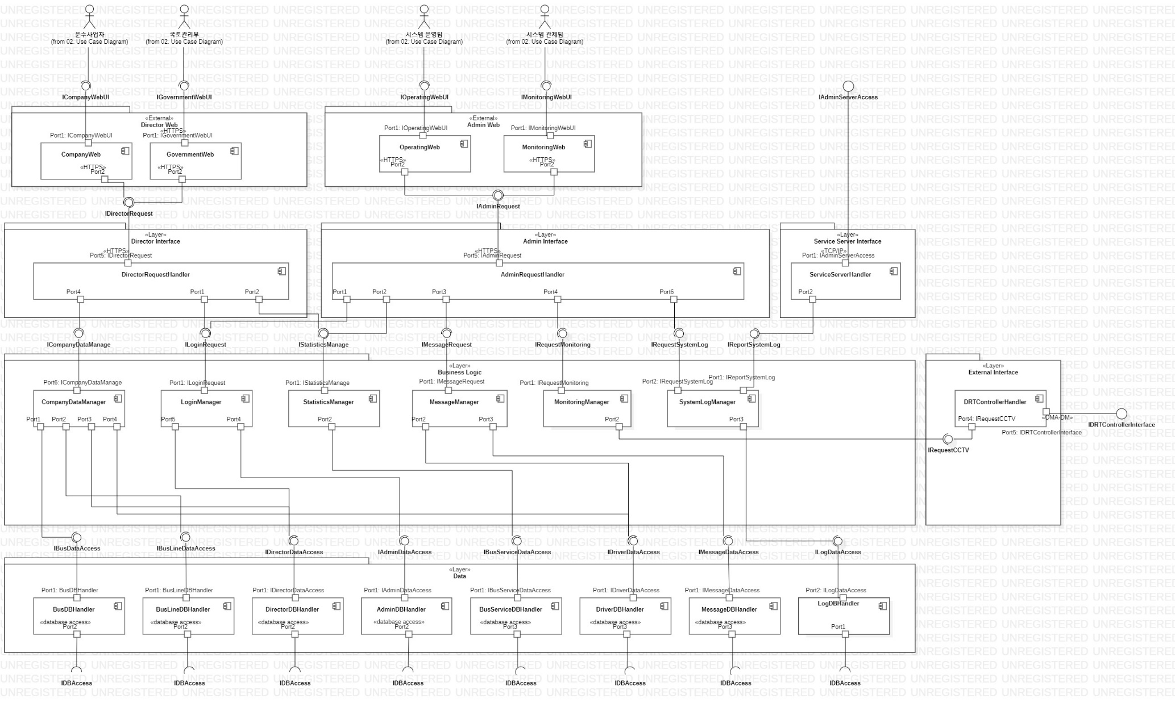

StarUML: System – DRT – 03. Static Structure – CD_AdminServer

**[Service Server]**

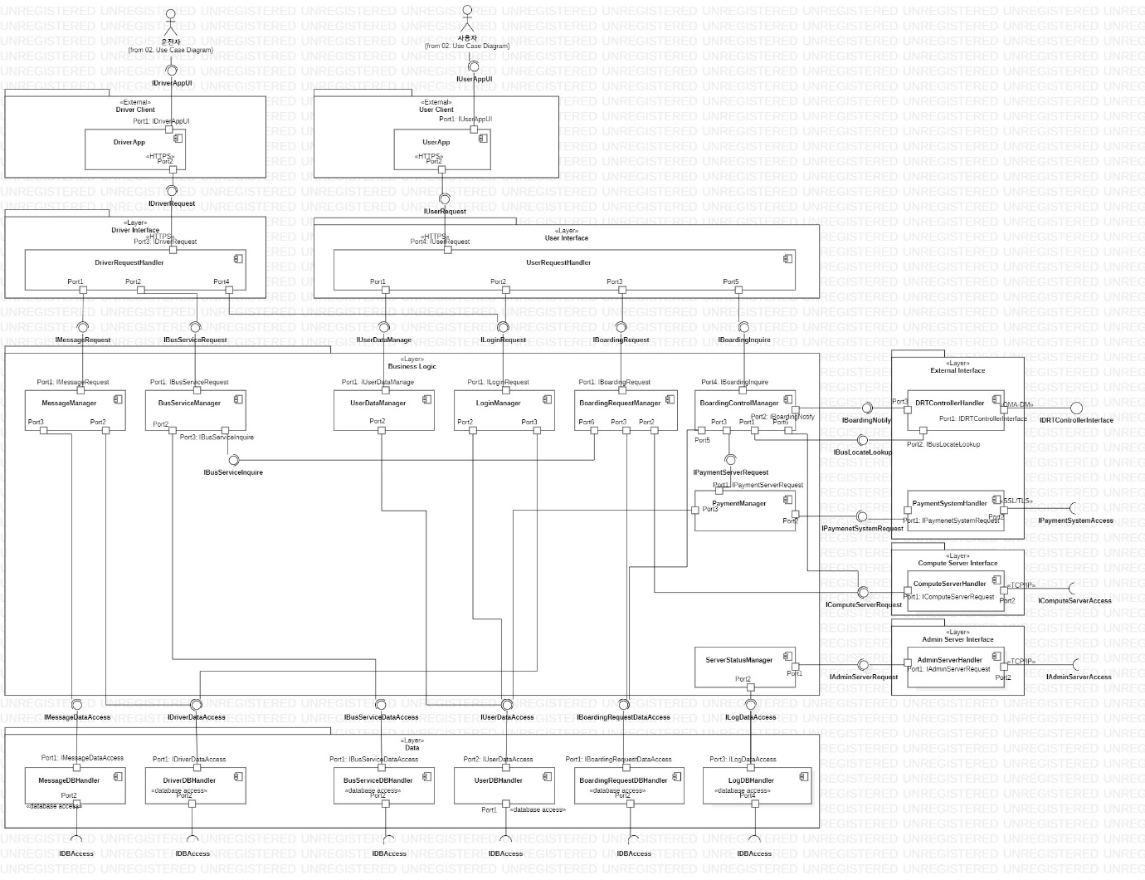

StarUML: System – DRT – 03. Static Structure – CD_ServiceServer

**[Compute Server]**

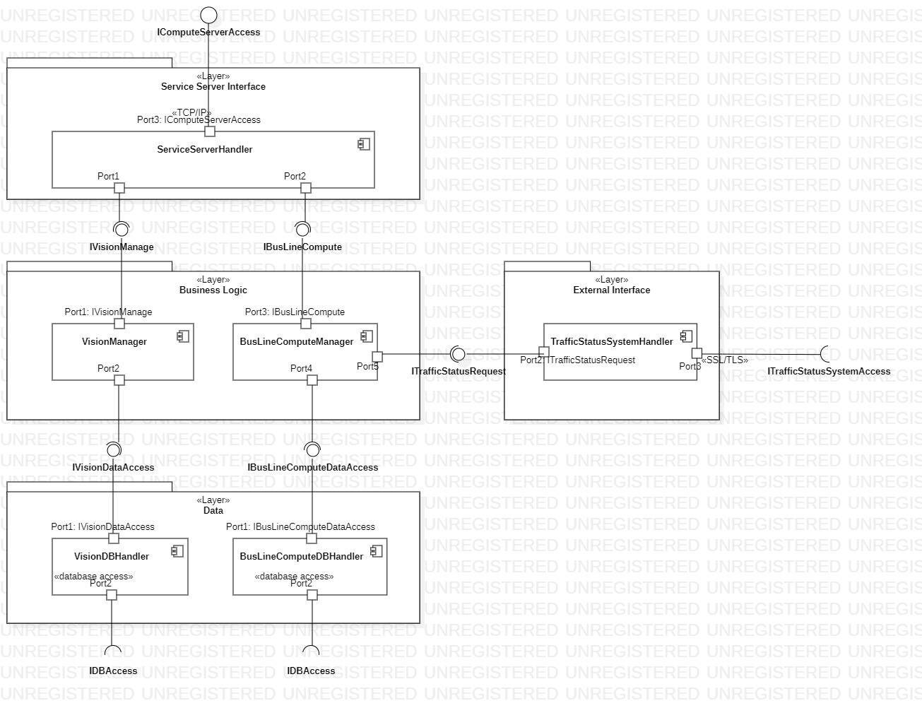

StarUML: System – DRT – 03. Static Structure – CD_ComputeServer

#### Element List

**[Client]**

|  |  |  |
| --- | --- | --- |
| Name | Responsibility | Relevant ADs |
| UserApp | DRT 시스템을 이용하는 사용자들이 사용하는 MobileApp으로 UI를 제공하는 컴포넌트 | - |
| DriverApp | DRT 버스를 운전하는 운전자들이 사용하는 MobileApp으로 UI를 제공하는 컴포넌트 | - |
| AdminWeb | DRT 시스템을 운영, 관제하는 관리자들이 접속하는 Web으로 UI를 제공하는 컴포넌트 | - |
| DirectorWeb | DRT 시스템 운영과 관계된 사외 관리자들이 접속하는 Web으로 UI를 제공하는 컴포넌트 | - |

**[Service Server]**

|  |  |  |
| --- | --- | --- |
| Name | Responsibility | Relevant ADs |
| User Interface Layer | User의 다양한 요청을 수신해 Business Logic Layer로 전달하는 패키지 | - |
| Driver Interface Layer | Driver의 다양한 요청을 수신해 Business Logic Layer로 전달하는 패키지 | - |
| Business Logic Layer | User, Driver Interface로부터 전달받은 각 요청에 대해 Business Logic을 처리하는 패키지 | - |
| Data Layer | Database와 직접 통신을 담당하며, Business Logic Layer의 요청을 받아 Database에 Data에 대한 조회, 입력, 수정, 삭제를 처리하는 패키지 | - |
| Computing Server Interface Layer | Computing Server와 직접 통신을 담당하며, Business Logic Layer로부터 전달 받은 요청을 Computing Server에 송신하고 연산결과를 다시 Business Logic Layer로 전달하는 패키지 | - |
| External Interface Layer | 외부 시스템과 직접 통신을 담당하며 Business Logic Layer의 요청을 받아 외부 시스템에 전달하는 패키지 | - |
| UserRequestHandler | 사용자로부터 수신한 요청을 Business Logic Layer의 각 컴포넌트로 전달하는 컴포넌트. Facade 역할 수행 | - |
| DriverRequestHandler | 운전자로부터 수신한 요청을 Business Logic Layer의 각 컴포넌트로 전달하는 컴포넌트. Facade 역할 수행 | - |
| UserDataManager | DRT 시스템 사용자 등록 및 변경 처리를 담당하는 컴포넌트 | UC-02  UC-03 |
| LoginManager | DRT 시스템 사용자(사용자, 운전자, 관리자)의 로그인 처리를 담당하는 컴포넌트 | UC-01 |
| MessageManager | 운전자, 관리자가 사용하는 메시지 전송 기능을 담당하는 컴포넌트 | UC-11 |
| BusServiceManager | 현재 운행 중인 버스의 운행 정보(운행경로, 운전자)를 관리하는 컴포넌트 | UC-12  UC-13 |
| BoardingRequestManager | 사용자의 탑승 요청, 취소를 관리하는 컴포넌트 | UC-05  UC-06 |
| BoardingControlManager | 사용자의 승차, 하차 처리를 관리하는 컴포넌트 | UC-08  UC-09 |
| PaymentManager | 결제 요청에 대하여 외부 결제 시스템에 결제를 요청하고 처리를 담당하는 컴포넌트 | UC-08 |
| ServerStatusManager | 주기적으로 (1분)으로 서비스들의 정상 동작 상태의 확인을 담당하는 컴포넌트. 이상 발생 시 시스템 운영자 콘솔로 전송. | UC-23 |
| DRTControllerHandler | Business Logic Layer의 요청을 버스 내부의 DRT Service Controller로 전달하거나 버스 내부의 DRT Service Controller의 요청을 Business Logic Layer로 전달을 담당하는 컴포넌트 | UC-04  UC-08  UC-09  UC-10 |
| PaymentSystemHandler | Business Logic Layer의 결제요청을 받아 외부 결제 시스템에 전달하는 컴포넌트 | UC-08 |
| ComputeServerHandler | 연산 서버로 요청을 전달하는 컴포넌트 | UC-07  UC-09 |
| AdminServerHandler | 관리 서버로 요청을 전달하는 컴포넌트 | UC-23 |
| UserDBHandler | 사용자 관련 Data(계정 ID, 계정 암호, 이름, 주소, 결제정보)에 대한 Database 처리(생성, 조회, 수정, 삭제)를 담당하는 컴포넌트 | UC-02  UC-03 |
| DriverDBHandler | 운전자 관련 Data(계정 ID, 계정 암호, 이름, 주소, 소속)에 대한 Database 처리(생성, 조회, 수정, 삭제)를 담당하는 컴포넌트 | UC-20  UC-21 |
| MessageDBHandler | 메시지에 대한 Database 처리(저장, 삭제)를 담당하는 컴포넌트 | UC-11 |
| BusServiceDBHandler | 현재 운행 중인 버스의 운행정보(운행경로, 운전자)에 대한 Database 처리(생성, 조회, 수정, 삭제)를 담당하는 컴포넌트 | UC-12 |
| BoardingRequestDBHandler | 탑승 요청 관련 Data(사용자 정보, 배차 정보, 승차/하차 여부, 결제 완료 여부)에 대한 Database 처리(생성, 조회, 수정, 삭제)를 담당하는 컴포넌트 | UC-05  UC-06  UC-24 |
| LogDBHandler | System Log Data에 대한 Database처리(생성, 조회, 수정, 삭제)를 담당하는 컴포넌트 | UC-23 |

**[Admin Server]**

|  |  |  |
| --- | --- | --- |
| Name | Responsibility | Relevant ADs |
| Director Interface Layer | Director(사외관리자)의 다양한 요청을 수신해 Business Logic Layer로 전달하는 패키지 | - |
| Admin Interface Layer | Admin(사내관리자)의 다양한 요청을 수신해 Business Logic Layer로 전달하는 패키지 | - |
| Business Logic Layer | Director, Admin Interface로부터 전달받은 각 요청에 대해 Business Logic을 처리하는 패키지 | - |
| Data Layer | Database와 직접 통신을 담당하며, Business Logic Layer의 요청을 받아 Database에 Data에 대한 조회, 입력, 수정, 삭제를 처리하는 패키지 | - |
| External Interface Layer | 외부 시스템과 직접 통신을 담당하며 Business Logic Layer의 요청을 받아 외부 시스템에 전달하는 패키지 | - |
| DirectorRequestHandler | Director로부터 수신한 요청을 Business Logic Layer의 각 컴포넌트로 전달하는 컴포넌트. Facade 역할 수행 | - |
| AdminRequestHandler | Admin로부터 수신한 요청을 Business Logic Layer의 각 컴포넌트로 전달하는 컴포넌트. Facade 역할 수행 | - |
| ServiceServerHandler | Service 서버로부터 수신한 요청을 Business Logic Layer의 각 컴포넌트로 전달하는 컴포넌트. Facade 역할 수행 | - |
| CompanyDataManager | 운수사업자 정보 및 운수사업자에서 관리하는 정보(버스, 운전자, 버스노선)의 등록 및 변경 처리를 담당하는 컴포넌트 | UC-14  UC-15  UC-16  UC-17  UC-18  UC-19  UC-20  UC-21 |
| LoginManager | DRT 시스템 사용자(사용자, 운전자, 관리자)의 로그인 처리를 담당하는 컴포넌트 | UC-01 |
| StatisticsManager | DRT 운영 현황 요청을 처리하는 컴포넌트 | UC-22 |
| MessageManager | 운전자, 관리자가 사용하는 메시지 전송 기능을 담당하는 컴포넌트 | UC-11 |
| MonitoringManager | CCTV영상 출력 요청을 처리하는 컴포넌트 | UC-10 |
| SystemLogManager | 관리자 요청에 Log를 출력하고 System Log를 관리하는 컴포넌트 | UC-23 |
| DRTControllerHandler | Business Logic Layer의 요청을 버스 내부의 DRT Service Controller로 전달하거나 버스 내부의 DRT Service Controller의 요청을 Business Logic Layer로 전달을 담당하는 컴포넌트 | UC-04  UC-08  UC-09  UC-10 |
| BusDBHandler | 버스 정보 Data에 대한 Database 처리(생성, 조회, 수정, 삭제)를 담당하는 컴포넌트 | UC-18  UC-19 |
| BusLineDBHandler | 버스 노선 정보 Data에 대한 Database 처리(생성, 조회, 수정, 삭제)를 담당하는 컴포넌트 | UC-16  UC-17 |
| DirectorDBHandler | 사외관리자 관련 Data(계정 ID, 계정 암호, 이름, 주소, 소속)에 대한 Database 처리(생성, 조회, 수정, 삭제)를 담당하는 컴포넌트 | UC-01 |
| AdminDBHandler | 사내관리자 관련 Data(계정 ID, 계정 암호, 이름, 주소, 소속)에 대한 Database 처리(생성, 조회, 수정, 삭제)를 담당하는 컴포넌트 | UC-01 |
| BusServiceDBHandler | 현재 운행 중인 버스의 운행정보(운행경로, 운전자)에 대한 Database 처리(생성, 조회, 수정, 삭제)를 담당하는 컴포넌트 | UC-12 |
| DriverDBHandler | 운전자 관련 Data(계정 ID, 계정 암호, 이름, 주소, 소속)에 대한 Database 처리(생성, 조회, 수정, 삭제)를 담당하는 컴포넌트 | UC-20  UC-21 |
| MessageDBHandler | 메시지에 대한 Database 처리(저장, 삭제)를 담당하는 컴포넌트 | UC-11 |
| LogDBHandler | System Log Data에 대한 Database처리(생성, 조회, 수정, 삭제)를 담당하는 컴포넌트 | UC-23 |

**[Compute Server]**

|  |  |  |
| --- | --- | --- |
| Name | Responsibility | Relevant ADs |
| Compute Server Interface Layer | Compute Server로의 다양한 요청을 수신해 Business Logic Layer로 전달하는 패키지 | - |
| Business Logic Layer | Compute Server Interface로부터 전달받은 각 요청에 대해 Business Logic을 처리하는 패키지 | - |
| Data Layer | Database와 직접 통신을 담당하며, Business Logic Layer의 요청을 받아 Database에 Data에 대한 조회, 입력, 수정, 삭제를 처리하는 패키지 | - |
| External Interface Layer | 외부 시스템과 직접 통신을 담당하며 Business Logic Layer의 요청을 받아 외부 시스템에 전달하는 패키지 | - |
| ServiceServerHandler | Service Server로부터 수신한 요청을 Business Logic Layer의 각 컴포넌트로 전달하는 컴포넌트. Facade 역할 수행 | - |
| VisionManager | 영상 이미지에서 사용자 판독을 처리하는 컴포넌트 | UC-09 |
| BusLineComputeManager | 버스 운행 경로 상의 각 정류장까지 걸리는 시간 및 최적 운행 경로를 연산 처리하는 컴포넌트 | UC-07 |
| TrafficStatusSystemHandler | Business Logic Layer의 교통현황 요청을 받아 외부 교통현황 제공 시스템에 전달하는 컴포넌트 | UC-07 |
| VisionDBHandler | 이미지 판독에 필요한 연산 데이터에 대하여 Database 처리를 담당하는 컴포넌트 | UC-09 |
| BusLineComputeDBHandler | 버스 운행경로 연산에 필요한 데이터에 대하여 Database 처리를 담당하는 컴포넌트 | UC-07 |

### Service Server - External – Driver Client

#### DriverApp Specification

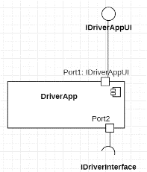

#### Interface List

|  |  |  |
| --- | --- | --- |
| Name | Kind | Description |
| IDriverAppUI | Provided | Driver App의 UI를 담당하는 인터페이스 |
| IDriverInterface | Required | Driver App으로부터 요청을 Service Server로 전달하는 인터페이스 |

#### IDriverAppUI Interface Specification

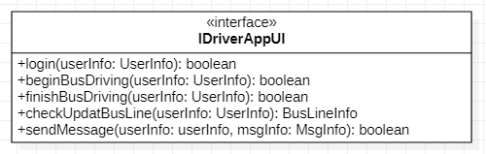

|  |  |
| --- | --- |
| Operation | Responsibility |
| login() | 운전자 로그인을 수행 |
| beginBusDriving() | 운전자가 버스운행 시작을 등록 |
| finishBusDriving() | 운전자가 버스운행 종료를 등록 |
| checkUpdateBusLine() | 운행 경로를 조회 |
| sendMessage() | 메시지를 전송 |

### Service Server - External – User Client

#### UserApp Specification

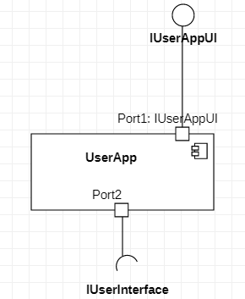

#### Interface List

|  |  |  |
| --- | --- | --- |
| Name | Kind | Description |
| IUserAppUI | Provided | User App의 UI를 담당하는 인터페이스 |
| IUserInterface | Required | User App으로부터 받은 요청을 Service Server로 전달하는 인터페이스 |

#### IUserAppUI Interface Specification

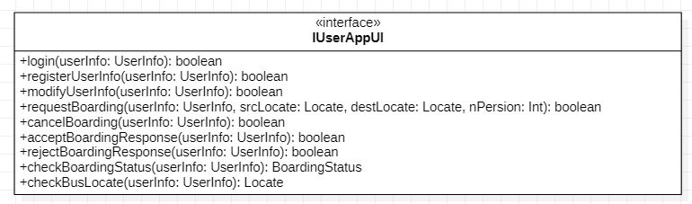

|  |  |
| --- | --- |
| Operation | Responsibility |
| login() | 사용자 로그인 수행 |
| registerUserInfo() | 사용자 등록 |
| modifyUserInfo() | 사용자 정보 변경 |
| requestBoarding() | 탑승 요청 수행 |
| cancelBoarding() | 배차 완료된 탑승 요청 취소 수행 |
| acceptBoardingResponse() | 탑승 요청에 대한 배차 확인 수행 |
| rejectBoardingResponse() | 탑승 요청에 대한 배차 거절 수행 |
| checkBoardingStatus() | 승차/하차 상태 확인 수행 |
| checkBusLocate() | 버스 위치 조회 수행 |

### Service Server - Layer – Driver Interface

#### DriverRequestHandler Specification

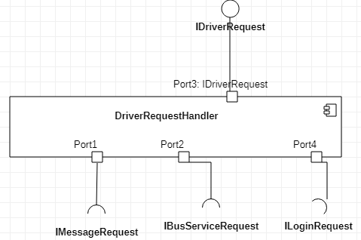

#### Interface List

|  |  |  |
| --- | --- | --- |
| Name | Kind | Description |
| IDriverRequest | Provided | Driver App으로부터 받은 요청을 Service Server로 전달하는 Interface |
| IMessageRequest | Required | 메시지 전송을 요청하는 인터페이스 |
| IBusServiceRequest | Required | 버스운행시작, 버스운행종료, 버스운행경로 업데이트 기능을 요청하는 인터페이스 |
| ILoginRequest | Required | 로그인을 요청하는 인터페이스 |

#### IDriverRequest Interface Specification

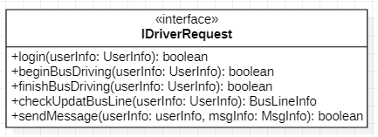

|  |  |
| --- | --- |
| Operation | Responsibility |
| login() | 운전자 로그인 수행 |
| beginBusDriving() | 운전자가 버스운행 시작을 등록 |
| finishBusDriving() | 운전자가 버스운행 종료를 등록 |
| checkUpdateBusLine() | 운행 경로를 조회 |
| sendMessage() | 메시지 전송을 요청 |

### Service Server - Layer – User Interface

#### UserRequestHandler Specification

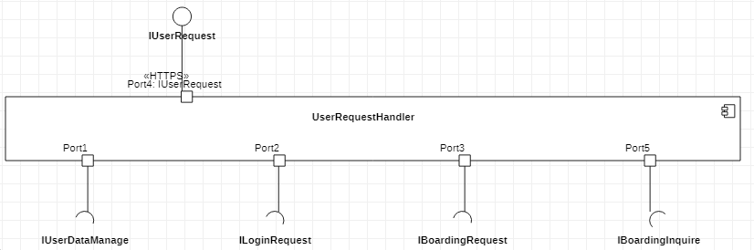

#### Interface List

|  |  |  |
| --- | --- | --- |
| Name | Kind | Description |
| IUserRequest | Provided | User App으로부터 받은 요청을 Service Server로 전달하는 Interface |
| IUserDataManage | Required | 메시지 전송을 요청하는 인터페이스 |
| ILoginRequest | Required | 로그인을 요청하는 인터페이스 |
| IBoardingRequest | Required | 탑승 요청을 전송하는 인터페이스 |
| IBoardingInquire | Required | 배차완료 후 탑승 편의와 관련된(승차/하차 상태, 버스 위치) 질의를 요청하는 인터페이스 |

#### IUserRequest Interface Specification

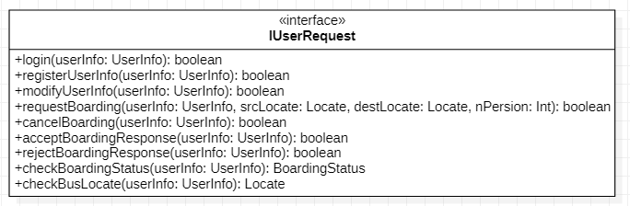

|  |  |
| --- | --- |
| Operation | Responsibility |
| login() | 사용자 로그인 수행 |
| registerUserInfo() | 사용자 등록 |
| modifyUserInfo() | 사용자 정보 변경 |
| requestBoarding() | 탑승 요청 수행 |
| cancelBoarding() | 배차 완료된 탑승 요청 취소 수행 |
| acceptBoardingResponse() | 탑승 요청에 대한 배차 확인 수행 |
| rejectBoardingResponse() | 탑승 요청에 대한 배차 거절 수행 |
| checkBoardingStatus() | 승차/하차 상태 확인 수행 |
| checkBusLocate() | 버스 위치 조회 수행 |

### Service Server - Layer – Business Logic

#### MessageManager Specification

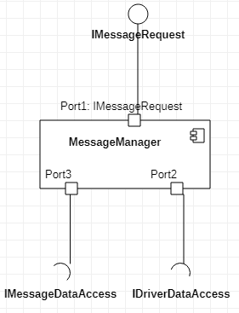

#### Interface List

|  |  |  |
| --- | --- | --- |
| Name | Kind | Description |
| IMessageRequest | Provided | 메시지 전송을 요청하는 인터페이스 |
| IMessageDataAccess | Required | 메시지 내용을 저장하기 위해 Database 접근을 요청하는 인터페이스 |
| IDriverDataAccess | Required | 운전자 목록을 조회하기 위해 요청하는 인터페이스 |

#### IMessageRequest Interface Specification

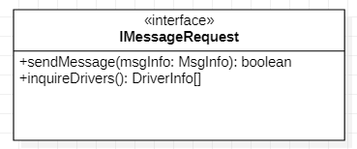

|  |  |
| --- | --- |
| Operation | Responsibility |
| sendMessage() | 메시지 전송을 요청 |
| inquireDrivers() | 운전자 목록 조회 |

#### BusServiceManager Specification

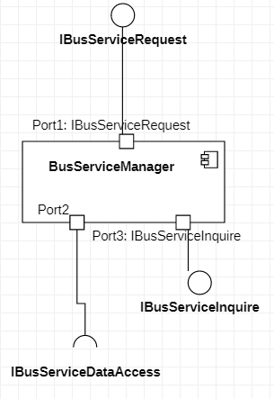

#### Interface List

|  |  |  |
| --- | --- | --- |
| Name | Kind | Description |
| IBusServiceRequest | Provided | 버스 운행 시작, 버스 운행 종료를 요청 |
| IBusServiceInquire | Provided | 사용자 탑승 요청에 부합하는 버스 조회 |
| IBusServiceDataAccess | Required | 운행 중인 버스 노선을 저장 및 삭제하기 위해 데이터베이스 접근 요청 |

#### IBusServiceRequest Interface Specification

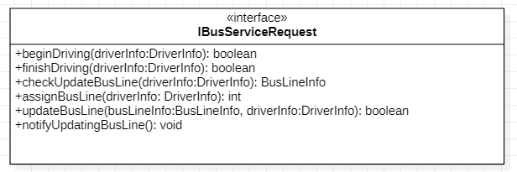

|  |  |
| --- | --- |
| Operation | Responsibility |
| beginDriving() | 버스 운행 시작을 요청 |
| finishDriving() | 버스 운행 종료를 요청 |
| checkUpdateBusLine | 버스 운행 노선에 업데이트 사항이 있는지 확인 요청 |
| assignBusLine() | 운전자의 버스 운행 요청에 운행할 노선을 할당 |
| updateBusLine() | 현재 운행 중인 버스 노선 정보를 업데이트 |
| notifyUpdatingBusLine() | 버스 운행 노선 정보가 업데이트되었음을 설정 |

#### IBusServiceInquire Interface Specification

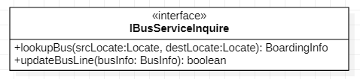

|  |  |
| --- | --- |
| Operation | Responsibility |
| lookupBus() | 사용자의 탑승요청에 적합한 버스를 조회 |
| updateBusLine() | 운행중인 버스 노선을 업데이트 |

#### UserDataManager Specification

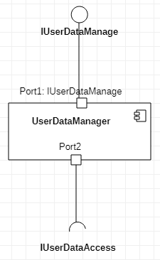

#### Interface List

|  |  |  |
| --- | --- | --- |
| Name | Kind | Description |
| IUserDataManage | Provided | 사용자 정보 등록 및 변경을 요청하는 인터페이스 |
| IUserDataAccess | Required | 사용자 정보 등록 및 변경을 위해 데이터베이스 접근을 요청하는 인터페이스 |

#### IUserDataManage Interface Specification

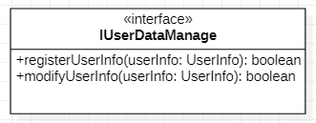

|  |  |
| --- | --- |
| Operation | Responsibility |
| registerUserInfo() | 사용자 정보 등록을 요청 |
| modifyUserInfo() | 사용자 정보 변경을 요청 |

#### LoginManager Specification

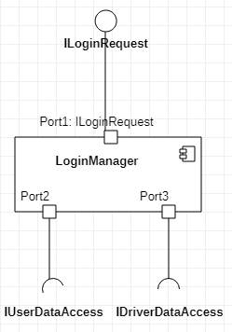

#### Interface List

|  |  |  |
| --- | --- | --- |
| Name | Kind | Description |
| ILoginRequest | Provided | 사용자 로그인을 요청하는 인터페이스 |
| IUserDataAccess | Required | 사용자 로그인 정보를 조회하기 위해 사용자 데이터베이스에 요청하는 인터페이스 |
| IDriverDataAccess | Required | 운전자 로그인 정보를 조회하기 위해 운전자 데이터베이스에 요청하는 인터페이스 |

#### ILoginRequest Interface Specification

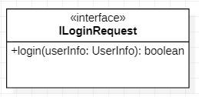

|  |  |
| --- | --- |
| Operation | Responsibility |
| login() | 사용자 로그인을 요청 |

#### BoardingRequestManager Specification

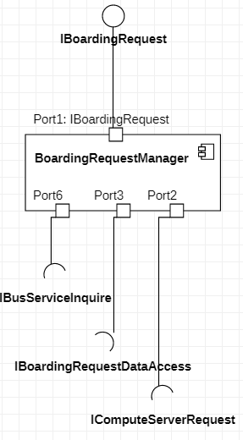

#### Interface List

|  |  |  |
| --- | --- | --- |
| Name | Kind | Description |
| IBoardingRequest | Provided | 탑승 요청하는 인터페이스 |
| IBusServiceInquire | Required | 사용자 탑승 요청으로부터 부합한 버스를 조회하거나 탑승 요청 확정으로 변경된 버스 노선으로 업데이트 요청하는 인터페이스 |
| IBoardingRequestDataAccess | Required | 탑승요청에 대한 데이터베이스 접근을 요청하는 인터페이스 |
| IComputeServerRequest | Required | 운행노선 최적화 및 운행노선 소요시간 계산을 요청하는 인터페이스 |

#### IBoardingRequest Interface Specification

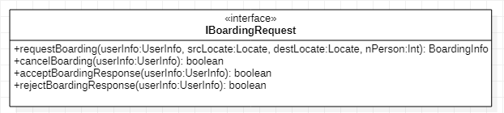

|  |  |
| --- | --- |
| Operation | Responsibility |
| requestBoarding() | 버스 탑승을 요청 |
| cancelBoarding() | 배차 완료된 건에 대해 취소 요청 |
| acceptBoardingResponse() | 배차 받은 버스에 대해 승인 요청 |
| rejectBoardingResponse() | 배차 받은 버스에 대해 거절 요청 |

#### BoardingControlManager Specification

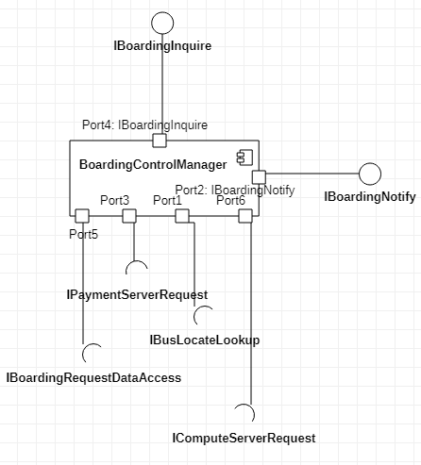

#### Interface List

|  |  |  |
| --- | --- | --- |
| Name | Kind | Description |
| IBoardingInquire | Provided | 탑승 편의 관련(승차/하차 상태, 버스 위치) 요청하는 인터페이스 |
| IBoardingNotify | Provided | 사용자 승차/하차를 알리는 인터페이스 |
| IBusLocateLookup | Required | 버스의 현재 위치를 요청하는 인터페이스 |
| IPaymentServerRequest | Required | 결제를 요청하는 인터페이스 |
| IComputeServerRequest | Required | 하차 영상에서 사용자 판독을 요청하는 인터페이스 |
| IBoardingRequestDataAccess | Required | 탑승 요청 정보 관리를 접근하기 위한 인터페이스 |

#### IBoardingStatusCheck Interface Specification

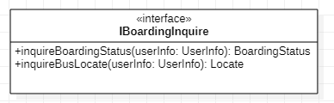

|  |  |
| --- | --- |
| Operation | Responsibility |
| inquireBoardingStatus() | 승차/하차 상태 조회 요청 |
| inquireBusLocate() | 버스 위치 조회 |

#### IBoardingNotify Interface Specification

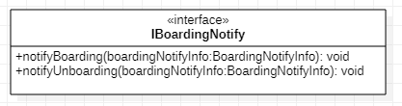

|  |  |
| --- | --- |
| Operation | Responsibility |
| notifyBoarding() | 승차를 알림 |
| notifyUnboarding() | 하차를 알림 |

#### PaymentManager Specification

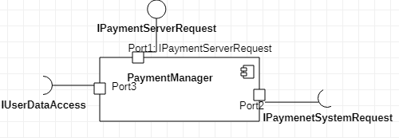

#### Interface List

|  |  |  |
| --- | --- | --- |
| Name | Kind | Description |
| IPaymentServerRequest | Provided | 결제를 요청하는 인터페이스 |
| IUserDataAccess | Required | 결제 정보를 조회하기 위해 사용자 데이터베이스에 접근을 요청하는 인터페이스 |
| IPaymentSystemRequest | Required | 외부 시스템에 결제를 요청하는 인터페이스 |

#### IPaymentRequest Interface Specification

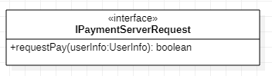

|  |  |
| --- | --- |
| Operation | Responsibility |
| requestPay() | 결제를 요청 |

#### ServerStatusManager Specification

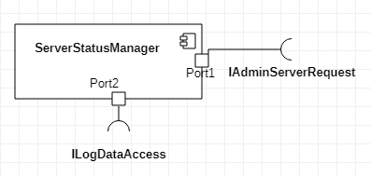

#### Interface List

|  |  |  |
| --- | --- | --- |
| Name | Kind | Description |
| IAdminServerRequest | Required | Admin Server에 보고 요청하는 인터페이스 |
| ILogDataAccess | Required | Log 관리를 위한 인터페이스 |

### Service Server - Layer - Data

#### MessageDBHandler Specification

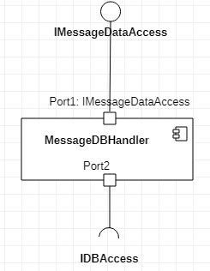

#### Interface List

|  |  |  |
| --- | --- | --- |
| Name | Kind | Description |
| IMessageDataAccess | Provided | Message가 저장된 Database에 접근하는 Interface |
| IDBAccess | Required | Database Server에 접근하는 Interface |

#### IMessageDataAccess Interface Specification

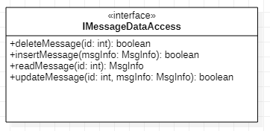

|  |  |
| --- | --- |
| Operation | Responsibility |
| deleteMessage() | 메시지를 제거 |
| insertMessage() | 메시지를 추가 |
| readMessage() | 메시지를 쿼리 |
| updateMessage() | 메시지를 갱신 |

#### DriverDBHandler Specification

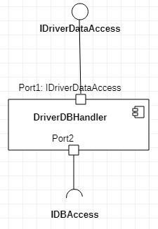

#### Interface List

|  |  |  |
| --- | --- | --- |
| Name | Kind | Description |
| IDriverDataAccess | Provided | 운전자 정보가 저장된 Database에 접근하는 Interface |
| IDBAccess | Required | Database Server에 접근하는 Interface |

#### IDriverDataAccess Interface Specification

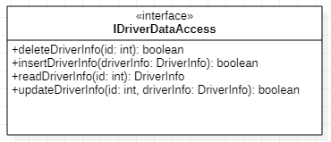

|  |  |
| --- | --- |
| Operation | Responsibility |
| deleteDriverInfo() | 운전자정보를 제거 |
| insertDriverInfo() | 운전자정보를 추가 |
| readDriverInfo() | 운전자정보를 쿼리 |
| updateDriverInfo() | 운전자정보를 갱신 |

#### BusServiceDBHandler Specification

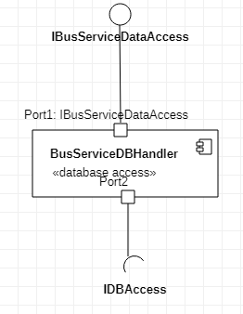

#### Interface List

|  |  |  |
| --- | --- | --- |
| Name | Kind | Description |
| IBusServiceDataAccess | Provided | 버스 운행 정보가 저장된 Database에 접근하는 Interface |
| IDBAccess | Required | Database Server에 접근하는 Interface |

#### IBusServiceDataAccess Interface Specification

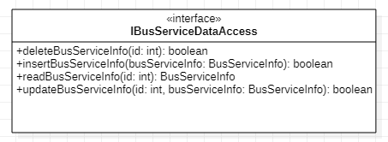

|  |  |
| --- | --- |
| Operation | Responsibility |
| deleteBusServiceInfo() | 운전자정보를 제거 |
| insertBusServiceInfo() | 운전자정보를 추가 |
| readBusServiceInfo() | 운전자정보를 쿼리 |
| updateBusServiceInfo() | 운전자정보를 갱신 |

#### UserDBHandler Specification

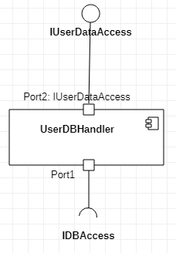

#### Interface List

|  |  |  |
| --- | --- | --- |
| Name | Kind | Description |
| IUserDataAccess | Provided | 사용자 정보가 저장된 Database에 접근하는 Interface |
| IDBAccess | Required | Database Server에 접근하는 Interface |

#### IUserDataAccess Interface Specification

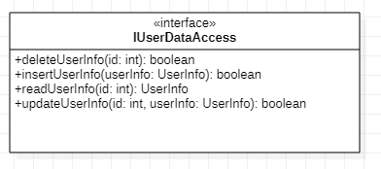

|  |  |
| --- | --- |
| Operation | Responsibility |
| deleteUserInfo() | 사용자정보를 제거 |
| insertUserInfo() | 사용자정보를 추가 |
| readUserInfo() | 사용자정보를 쿼리 |
| updateUserInfo() | 사용자정보를 갱신 |

#### BoardingRequestDBHandler Specification

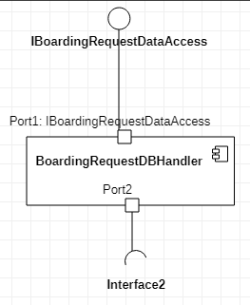

#### Interface List

|  |  |  |
| --- | --- | --- |
| Name | Kind | Description |
| IBoardingRequestDataAccess | Provided | 탑승요청 정보가 저장된 Database에 접근하는 Interface |
| IDBAccess | Required | Database Server에 접근하는 Interface |

#### IBoardingRequestDataAccess Interface Specification

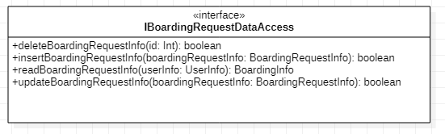

|  |  |
| --- | --- |
| Operation | Responsibility |
| deleteBoardingRequestInfo() | 탑승요청정보를 제거 |
| insertBoardingRequestInfo() | 탑승요청정보를 추가 |
| readBoardingRequestInfo() | 탑승요청정보를 쿼리 |
| updateBoardingRequestInfo() | 탑승요청정보를 갱신 |

#### LogDBHandler Specification

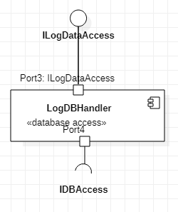

#### Interface List

|  |  |  |
| --- | --- | --- |
| Name | Kind | Description |
| ILogDataAccess | Provided | System Log가 저장된 Database에 접근하는 Interface |
| IDBAccess | Required | Database Server에 접근하는 Interface |

#### ILogDataAccess Interface Specification

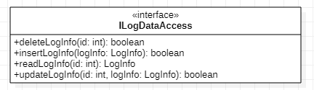

|  |  |
| --- | --- |
| Operation | Responsibility |
| deleteBoardingRequestInfo() | 탑승요청정보를 제거 |
| insertBoardingRequestInfo() | 탑승요청정보를 추가 |
| readBoardingRequestInfo() | 탑승요청정보를 쿼리 |
| updateBoardingRequestInfo() | 탑승요청정보를 갱신 |

### Service Server - Layer – External Interface

#### DRTControllerHandler Specification

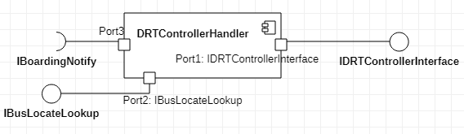

#### Interface List

|  |  |  |
| --- | --- | --- |
| Name | Kind | Description |
| IDRTControllerInterface | Provided | DRT Service Controller로부터의 요청을 수행하는 인터페이스 |
| IBusLocateLookup | Provided | 버스 현재위치 조회를 요청하는 인터페이스 |
| IBoardingNotify | Required | 승차/하차 정보를 전송하는 인터페이스 |

#### IDRTControllerInterface Interface Specification

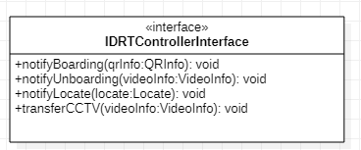

|  |  |
| --- | --- |
| Operation | Responsibility |
| notifyBoarding() | 승차 정보를 알림 |
| notifyUnboarding() | 하차 정보를 알림 |
| notifyLocate() | 현재 위치를 알림 |
| transferCCTV() | CCTV 영상을 전송 |

#### IBusLocateLookup Interface Specification

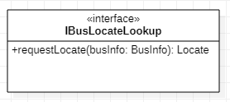

|  |  |
| --- | --- |
| Operation | Responsibility |
| requestLocate() | 버스 현재 위치를 요청 |

#### DRTControllerHandler Specification

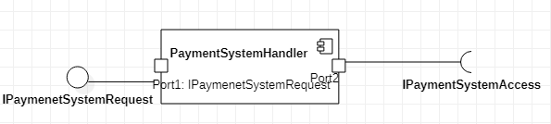

#### Interface List

|  |  |  |
| --- | --- | --- |
| Name | Kind | Description |
| IPaymentSystemRequest | Provided | 결제를 요청하는 인터페이스 |
| IPaymentSystemAccess | Required | 외부결제시스템에 결제를 요청하는 인터페이스 |

#### IPaymentSystemRequest Interface Specification

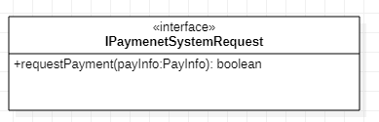

|  |  |
| --- | --- |
| Operation | Responsibility |
| requestPayment() | 외부시스템에 결제를 요청 |

### Service Server - Layer – Compute Server Interface

#### ComputeServerHandler Specification

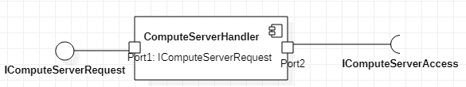

#### Interface List

|  |  |  |
| --- | --- | --- |
| Name | Kind | Description |
| IComputeServerRequest | Provided | 연산서버에 연산을 요청하는 인터페이스 |
| IComputeServerAccess | Required | 연산서버에 접근하는 인터페이스 |

#### IComputeServerRequest Interface Specification

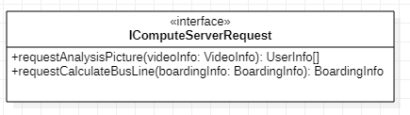

|  |  |
| --- | --- |
| Operation | Responsibility |
| requestCalculateBusLine() | 버스 노선 내 정류장 소요시간 및 운행 경로 최적화 연산 요청 |
| requestAnalysisPicture() | 영상 이미지에서 사용자 판독 요청 |

### Service Server - Layer – Admin Server Interface

#### AdminServerHandler Specification

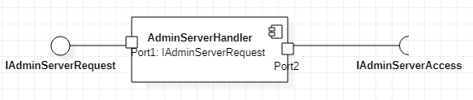

#### Interface List

|  |  |  |
| --- | --- | --- |
| Name | Kind | Description |
| IAdminServerRequest | Provided | 관리서버에 요청하는 인터페이스 |
| IAdminServerAccess | Required | 관리서버에 접근하는 인터페이스 |

#### IAdminServerRequest Interface Specification

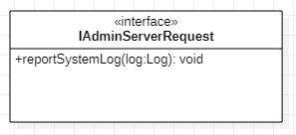

|  |  |
| --- | --- |
| Operation | Responsibility |
| reportSystemLog() | System Log를 보고 |

### Admin Server – External – Director Web

#### CompanyWeb Specification

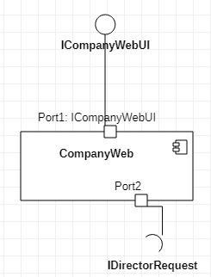

#### Interface List

|  |  |  |
| --- | --- | --- |
| Name | Kind | Description |
| ICompanyWebUI | Provided | 운송사업자 관리자 Web의 UI를 담당하는 인터페이스 |
| IDirectorRequest | Required | Web으로부터 요청을 Admin Server로 전달하는 인터페이스 |

#### ICompanyWebUI Interface Specification

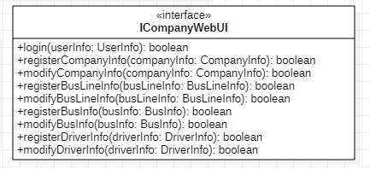

|  |  |
| --- | --- |
| Operation | Responsibility |
| login() | Login을 수행 |
| registerCompanyInfo() | 운수사업자를 등록 |
| modifyCompanyInfo() | 운수사업자 정보를 변경 |
| registerBusLine() | 버스노선을 등록 |
| modifyBusLine() | 버스노선정보를 변경 |
| registerBusInfo() | 버스를 등록 |
| modifyBusInfo() | 버스정보를 변경 |
| registerDriverInfo() | 운전자를 등록 |
| modifyDriverInfo() | 운전자정보를 변경 |

#### GovernmentWeb Specification

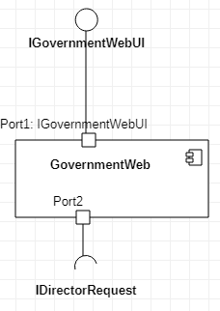

#### Interface List

|  |  |  |
| --- | --- | --- |
| Name | Kind | Description |
| IGovernmentWebUI | Provided | 정부 관리자 Web의 UI를 담당하는 인터페이스 |
| IDirectorRequest | Required | Web으로부터 요청을 Admin Server로 전달하는 인터페이스 |

#### IGovernmentAppUI Interface Specification

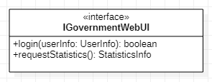

|  |  |
| --- | --- |
| Operation | Responsibility |
| login() | Login을 수행 |
| requestStatistics () | DRT Service 운영 통계를 요청 |

### Admin Server – External – Admin Web

#### OperatingWeb Specification

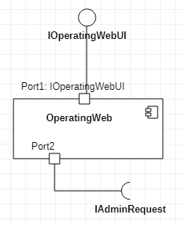

#### Interface List

|  |  |  |
| --- | --- | --- |
| Name | Kind | Description |
| IOperatingWebUI | Provided | 관제팀 관리자 Web의 UI를 담당하는 인터페이스 |
| IAdminRequest | Required | Web으로부터 요청을 Admin Server로 전달하는 인터페이스 |

#### IOperatingWebUI Interface Specification

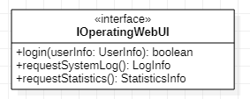

|  |  |
| --- | --- |
| Operation | Responsibility |
| login() | Login을 수행 |
| requestSystemLog() | System Log를 요청 |
| requestStatistics() | DRT Service 운영 통계를 요청 |

#### MonitoringWeb Specification

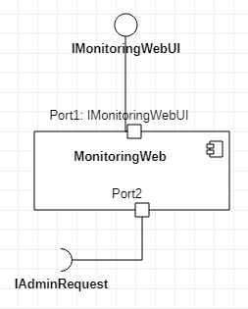

#### Interface List

|  |  |  |
| --- | --- | --- |
| Name | Kind | Description |
| IMonitoringWebUI | Provided | 운영팀 관리자 Web의 UI를 담당하는 인터페이스 |
| IAdminRequest | Required | Web으로부터 요청을 Admin Server로 전달하는 인터페이스 |

#### IMonitoringWebUI Interface Specification

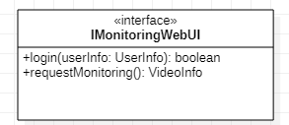

|  |  |
| --- | --- |
| Operation | Responsibility |
| login() | Login을 수행 |
| requestMonitoring() | CCTV영상을 요청 |

### Admin Server – Layer – Director Interface

#### DirectorRequestHandler Specification

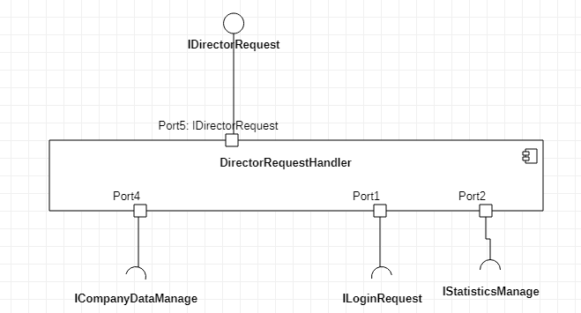

#### Interface List

|  |  |  |
| --- | --- | --- |
| Name | Kind | Description |
| IDirectorRequest | Provided | Director의 요청을 Business Logic으로 전달하는 인터페이스 |
| ICompanyDataManage | Required | 운수사업자 등록 및 정보 변경을 요청하는 인터페이스 |
| ILoginRequest | Required | 로그인을 요청하는 인터페이스 |
| IStatisticsManage | Required | DRT 시스템 운영 통계를 요청하는 인터페이스 |

#### IDirectorRequest Interface Specification

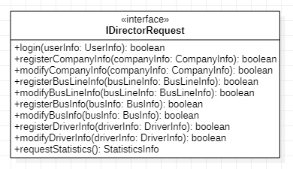

|  |  |
| --- | --- |
| Operation | Responsibility |
| login() | Login을 수행 |
| registerCompanyInfo() | 운수사업자를 등록 |
| modifyCompanyInfo() | 운수사업자 정보를 변경 |
| registerBusLine() | 버스노선을 등록 |
| modifyBusLine() | 버스노선정보를 변경 |
| registerBusInfo() | 버스를 등록 |
| modifyBusInfo() | 버스정보를 변경 |
| registerDriverInfo() | 운전자를 등록 |
| modifyDriverInfo() | 운전자정보를 변경 |
| requestStatistics() | DRT Service 운영 통계를 요청 |

### Admin Server – Layer – Admin Interface

#### AdminRequestHandler Specification

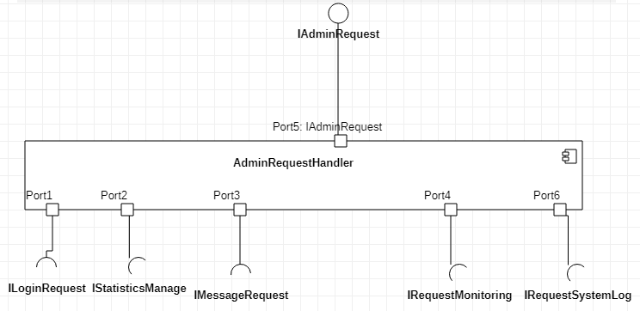

#### Interface List

|  |  |  |
| --- | --- | --- |
| Name | Kind | Description |
| IAdminRequest | Provided | Admin의 요청을 Business Logic으로 전달하는 인터페이스 |
| ILoginRequest | Required | 로그인을 요청하는 인터페이스 |
| IStatisticsMange | Required | DRT 시스템 운영 통계를 요청하는 인터페이스 |
| IMessageRequest | Required | 메시지 전송을 요청하는 인터페이스 |
| IRequestMonitoring | Required | CCTV영상을 요청하는 인터페이스 |
| IRequestSystemLog | Required | System Log를 요청하는 인터페이스 |

#### IAdminRequest Interface Specification

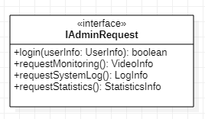

|  |  |
| --- | --- |
| Operation | Responsibility |
| login() | Login을 수행 |
| requestMonitoring() | CCTV 영상을 요청 |
| requestSystemLog() | System Log를 요청 |
| requestStatistics() | DRT Service 운영 통계를 요청 |

### Admin Server – Layer – Service Server Interface

#### ServiceServerHandler Specification

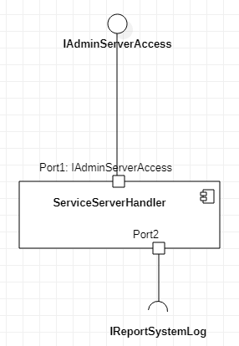

#### Interface List

|  |  |  |
| --- | --- | --- |
| Name | Kind | Description |
| IAdminServerAccess | Provided | Service Server의 요청을 Business Logic으로 전달하는 인터페이스 |
| IReportSystemLog | Required | 시스템 로그 전송을 요청하는 인터페이스 |

#### IAdminServerAccess Interface Specification

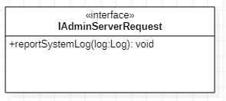

|  |  |
| --- | --- |
| Operation | Responsibility |
| reportSystemLog() | 로그 전송을 수행 |

### Admin Server – Layer – Business Logic

#### CompanyDataManager Specification

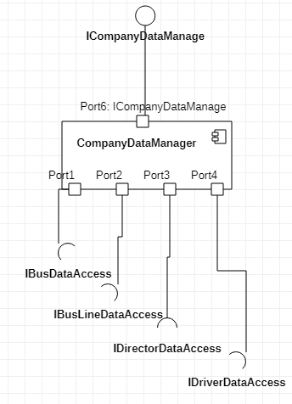

#### Interface List

|  |  |  |
| --- | --- | --- |
| Name | Kind | Description |
| ICompanyDataManage | Provided | 운수사업자정보, 버스정보, 버스노선, 운전자 정보의 등록 및 변경 요청하는 인터페이스 |
| IBusDataAccess | Required | 버스 정보 등록 및 변경을 위해 데이터베이스 접근을 요청하는 인터페이스 |
| IBusLineDataAccess | Required | 버스 노선 등록 및 변경을 위해 데이터베이스 접근을 요청하는 인터페이스 |
| IDirectorDataAccess | Required | 운수사업자 등록 및 변경을 위해 데이터베이스 접근을 요청하는 인터페이스 |
| IDriverDataAccess | Required | 운전자 정보 등록 및 변경을 위해 데이터베이스 접근을 요청하는 인터페이스 |

#### ICompanyDataMange Interface Specification

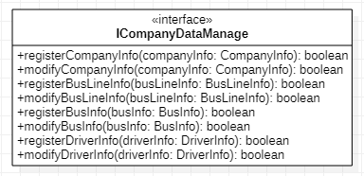

|  |  |
| --- | --- |
| Operation | Responsibility |
| registerCompanyInfo() | 운수사업자를 등록 |
| modifyCompanyInfo() | 운수사업자 정보를 변경 |
| registerBusLine() | 버스노선을 등록 |
| modifyBusLine() | 버스노선정보를 변경 |
| registerBusInfo() | 버스를 등록 |
| modifyBusInfo() | 버스정보를 변경 |
| registerDriverInfo() | 운전자를 등록 |
| modifyDriverInfo() | 운전자정보를 변경 |

#### LoginManager Specification

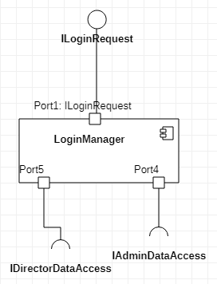

#### Interface List

|  |  |  |
| --- | --- | --- |
| Name | Kind | Description |
| ILoginRequest | Provided | 사용자 로그인을 요청하는 인터페이스 |
| IDirectorDataAccess | Required | 사외관리자 로그인 정보를 조회하기 위해 사외관리자 데이터베이스에 요청하는 인터페이스 |
| IAdminDataAccess | Required | 사내관리자 로그인 정보를 조회하기 위해 사내관리자 데이터베이스에 요청하는 인터페이스 |

#### ILoginRequest Interface Specification



|  |  |
| --- | --- |
| Operation | Responsibility |
| login() | 사용자 로그인을 요청 |

#### StatisticsManager Specification

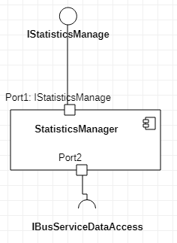

#### Interface List

|  |  |  |
| --- | --- | --- |
| Name | Kind | Description |
| IStatisticsManage | Provided | DRT System 운영 통계 데이터를 요청하는 인터페이스 |
| IBusServiceDataAccess | Required | 운영 통계를 생성하기 위해 DRT 운영 데이터베이스에 요청하는 인터페이스 |

#### IStatisticsManage Interface Specification

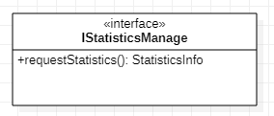

|  |  |
| --- | --- |
| Operation | Responsibility |
| requestStatistics() | DRT Service 운영 통계를 요청 |

#### MessageManager Specification



#### Interface List

|  |  |  |
| --- | --- | --- |
| Name | Kind | Description |
| IMessageRequest | Provided | 메시지 전송을 요청하는 인터페이스 |
| IMessageDataAccess | Required | 메시지 내용을 저장하기 위해 Database 접근을 요청하는 인터페이스 |
| IDriverDataAccess | Required | 운전자 목록을 조회하기 위해 요청하는 인터페이스 |

#### IMessageRequest Interface Specification

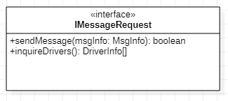

|  |  |
| --- | --- |
| Operation | Responsibility |
| sendMessage() | 메시지 전송을 요청 |
| inquireDrivers() | 운전자 목록 조회 |

#### MonitoringManager Specification

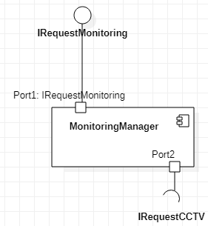

#### Interface List

|  |  |  |
| --- | --- | --- |
| Name | Kind | Description |
| IRequestMonitoring | Provided | CCTV 영상을 요청하는 인터페이스 |
| IRequestCCTV | Required | DRT Service Controller에 CCTV 영상을 요청하는 인터페이스 |

#### IRequestMonitoring Interface Specification

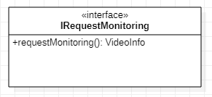

|  |  |
| --- | --- |
| Operation | Responsibility |
| requestMonitoring() | CCTV영상을 요청 |

#### SystemLogManager Specification

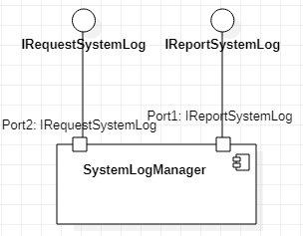

#### Interface List

|  |  |  |
| --- | --- | --- |
| Name | Kind | Description |
| IRequestSystemLog | Provided | System Log를 요청하는 인터페이스 |
| IReportSystemLog | Provided | System Log를 보고하는 인터페이스 |

#### IRequestSystemLog Interface Specification

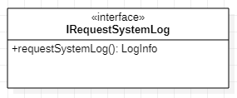

|  |  |
| --- | --- |
| Operation | Responsibility |
| requestSystemLog() | System Log를 요청 |

#### IReportSystemLog Interface Specification

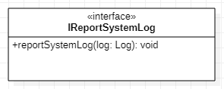

|  |  |
| --- | --- |
| Operation | Responsibility |
| reportSystemLog() | System Log를 보고 |

### Admin Server – Layer – Data

#### BusDBHandler Specification

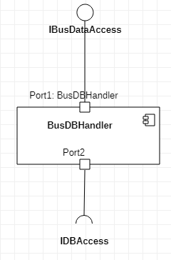

#### Interface List

|  |  |  |
| --- | --- | --- |
| Name | Kind | Description |
| IBusDataAccess | Provided | 버스 정보가 저장된 Database에 접근하는 Interface |
| IDBAccess | Required | Database Server에 접근하는 Interface |

#### IBusDataAccess Interface Specification

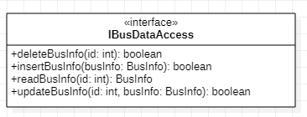

|  |  |
| --- | --- |
| Operation | Responsibility |
| deleteBusInfo() | 버스 정보를 제거 |
| insertBusInfo() | 버스 정보를 추가 |
| readBusInfo() | 버스 정보를 쿼리 |
| updateBusInfo() | 버스 정보를 갱신 |

#### BusLineDBHandler Specification

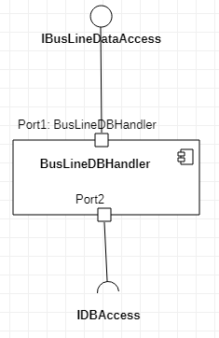

#### Interface List

|  |  |  |
| --- | --- | --- |
| Name | Kind | Description |
| IBusLineDataAccess | Provided | 버스노선 정보가 저장된 Database에 접근하는 Interface |
| IDBAccess | Required | Database Server에 접근하는 Interface |

#### IBusLineDataAccess Interface Specification

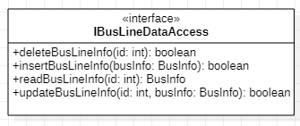

|  |  |
| --- | --- |
| Operation | Responsibility |
| deleteBusLineInfo() | 버스노선 정보를 제거 |
| insertBusLineInfo() | 버스노선 정보를 추가 |
| readBusLineInfo() | 버스노선 정보를 쿼리 |
| updateBusLineInfo() | 버스노선 정보를 갱신 |

#### DirectorDBHandler Specification

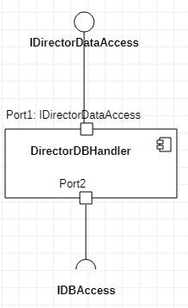

#### Interface List

|  |  |  |
| --- | --- | --- |
| Name | Kind | Description |
| IDirectorDataAccess | Provided | 사외관리자 정보가 저장된 Database에 접근하는 Interface |
| IDBAccess | Required | Database Server에 접근하는 Interface |

#### IDriverAppUI Interface Specification

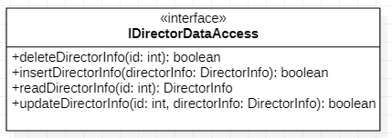

|  |  |
| --- | --- |
| Operation | Responsibility |
| deleteDirectorInfo() | 사외 관리자 정보를 제거 |
| insertDirectorInfo() | 사외 관리자 정보를 추가 |
| readDirectorInfo() | 사외 관리자 정보를 쿼리 |
| updateDirectorInfo() | 사외 관리자 정보를 갱신 |

#### AdminDBHandler Specification

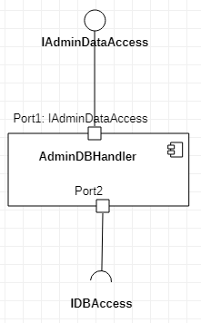

#### Interface List

|  |  |  |
| --- | --- | --- |
| Name | Kind | Description |
| IAdminDataAccess | Provided | 사내관리자 정보가 저장된 Database에 접근하는 Interface |
| IDBAccess | Required | Database Server에 접근하는 Interface |

#### IAdminDataAccess Interface Specification

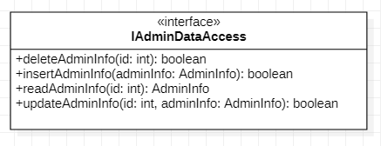

|  |  |
| --- | --- |
| Operation | Responsibility |
| deleteAdminInfo() | 사내 관리자 정보를 제거 |
| insertAdminInfo() | 사내 관리자 정보를 추가 |
| readAdminInfo() | 사내 관리자 정보를 쿼리 |
| updateAdminInfo() | 사내 관리자 정보를 갱신 |

#### BusServiceDBHandler Specification

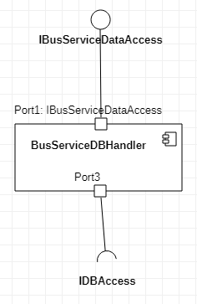

#### Interface List

|  |  |  |
| --- | --- | --- |
| Name | Kind | Description |
| IBusServiceDataAccess | Provided | 버스운행 정보가 저장된 Database에 접근하는 Interface |
| IDBAccess | Required | Database Server에 접근하는 Interface |

#### IBusServiceDataAccess Interface Specification

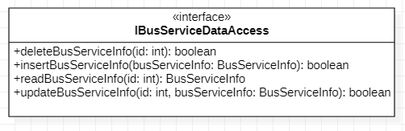

|  |  |
| --- | --- |
| Operation | Responsibility |
| deleteBusServiceInfo() | 운전자정보를 제거 |
| insertBusServiceInfo() | 운전자정보를 추가 |
| readBusServiceInfo() | 운전자정보를 쿼리 |
| updateBusServiceInfo() | 운전자정보를 갱신 |

#### DriverDBHandler Specification

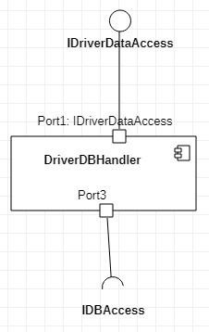

#### Interface List

|  |  |  |
| --- | --- | --- |
| Name | Kind | Description |
| IDriverDataAccess | Provided | 운전자 정보가 저장된 Database에 접근하는 Interface |
| IDBAccess | Required | Database Server에 접근하는 Interface |

#### IDriverDataAccess Interface Specification

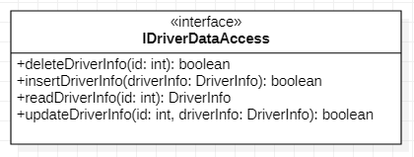

|  |  |
| --- | --- |
| Operation | Responsibility |
| deleteDriverInfo() | 운전자정보를 제거 |
| insertDriverInfo() | 운전자정보를 추가 |
| readDriverInfo() | 운전자정보를 쿼리 |
| updateDriverInfo() | 운전자정보를 갱신 |

#### MessageDBHandler Specification

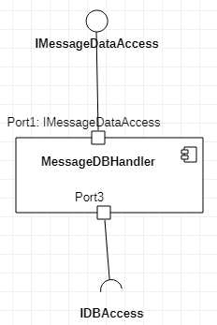

#### Interface List

|  |  |  |
| --- | --- | --- |
| Name | Kind | Description |
| IMessageDataAccess | Provided | 메시지 정보가 저장된 Database에 접근하는 Interface |
| IDBAccess | Required | Database Server에 접근하는 Interface |

#### IMessageDataAccess Interface Specification

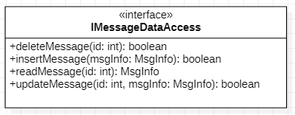

|  |  |
| --- | --- |
| Operation | Responsibility |
| deleteMessage() | 메시지를 제거 |
| insertMessage() | 메시지를 추가 |
| readMessage() | 메시지를 쿼리 |
| updateMessage() | 메시지를 갱신 |

#### LogDBHandler Specification



#### Interface List

|  |  |  |
| --- | --- | --- |
| Name | Kind | Description |
| ILogDataAccess | Provided | System Log가 저장된 Database에 접근하는 Interface |
| IDBAccess | Required | Database Server에 접근하는 Interface |

#### ILogDataAccess Interface Specification



|  |  |
| --- | --- |
| Operation | Responsibility |
| deleteBoardingRequestInfo() | 탑승요청정보를 제거 |
| insertBoardingRequestInfo() | 탑승요청정보를 추가 |
| readBoardingRequestInfo() | 탑승요청정보를 쿼리 |
| updateBoardingRequestInfo() | 탑승요청정보를 갱신 |

### Admin Server – Layer – External Interface

#### DRTControllerHandler Specification

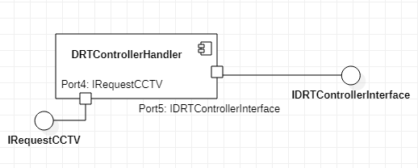

#### Interface List

|  |  |  |
| --- | --- | --- |
| Name | Kind | Description |
| IDRTControllerInterface | Provided | DRT Service Controller로부터의 요청을 수행하는 인터페이스 |
| IRequestCCTV | Provided | CCTV 영상을 요청하는 인터페이스 |

#### IRequestCCTV Interface Specification

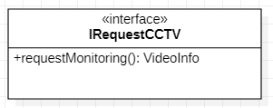

|  |  |
| --- | --- |
| Operation | Responsibility |
| requestMonitoring() | CCTV 영상을 요청 |

### Compute Server – Layer – Service Server Interface

#### ServiceServerHandler Specification

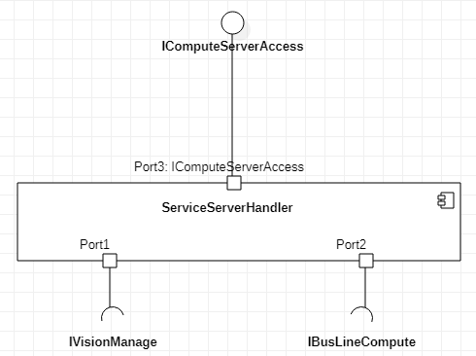

#### Interface List

|  |  |  |
| --- | --- | --- |
| Name | Kind | Description |
| IComputeServerAccess | Provided | Service Server로부터 요청을 받는 인터페이스 |
| IVisionMange | Required | 영상 이미지에서 사용자 판독을 요청하는 인터페이스 |
| IBusLineCompute | Required | 버스 운행 경로 최적화 및 시간 연산을 요청하는 인터페이스 |

#### IComputeServerAccess Interface Specification

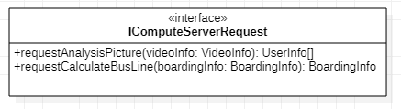

|  |  |
| --- | --- |
| Operation | Responsibility |
| requestCalculateBusLine() | 버스 노선 내 정류장 소요시간 및 운행 경로 최적화 연산 요청 |
| requestAnalysisPicture() | 영상 이미지에서 사용자 판독 요청 |

### Compute Server – Layer – Business Logic

#### VisionManager Specification

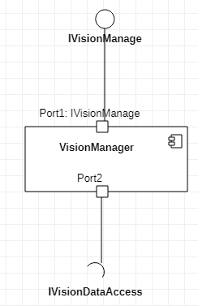

#### Interface List

|  |  |  |
| --- | --- | --- |
| Name | Kind | Description |
| IVisionManage | Provided | 영상 이미지에서 사용자 판독을 요청받는 인터페이스 |
| IVisionDataAccess | Required | 영상이미지 판독 데이터베이스에 접근을 요청하는 인터페이스 |

#### IVisionManage Interface Specification

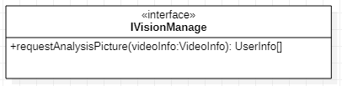

|  |  |
| --- | --- |
| Operation | Responsibility |
| requestAnalysisPicture() | 영상 이미지에서 사용자 판독 요청 |

#### BusLineComputeManager Specification

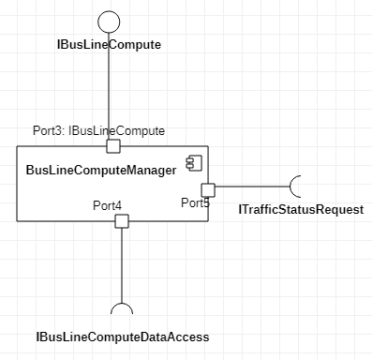

#### Interface List

|  |  |  |
| --- | --- | --- |
| Name | Kind | Description |
| IBusLineCompute | Provided | 운행경로 연산을 요청받는 인터페이스 |
| ITrafficStatusRequest | Required | 교통현황제공시스템에 데이터를 요청하는 인터페이스 |
| IBusLineComputeDataAccess | Required | 운행경로 연산 데이터베이스에 접근을 요청하는 인터페이스 |

#### IBusLineCompute Interface Specification

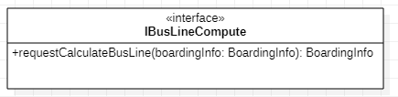

|  |  |
| --- | --- |
| Operation | Responsibility |
| requestCalculateBusLine() | 버스 노선 내 정류장 소요시간 및 운행 경로 최적화 연산 요청 |

### Compute Server – Layer – Data

#### VisionDBHandler Specification

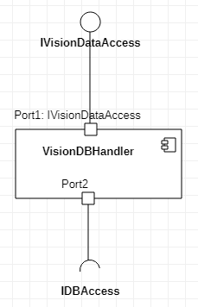

#### Interface List

|  |  |  |
| --- | --- | --- |
| Name | Kind | Description |
| IVisionDataAccess | Provided | 이미지 판독정보가 저장된 Database에 접근하는 Interface |
| IDBAccess | Required | Database Server에 접근하는 Interface |

#### IVisionDataAccess Interface Specification

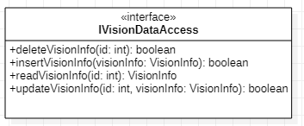

|  |  |
| --- | --- |
| Operation | Responsibility |
| deleteVisionInfo() | 이미지 판독 정보를 제거 |
| insertVisionInfo() | 이미지 판독 정보를 추가 |
| readVisionInfo() | 이미지 판독 정보를 쿼리 |
| updateVisionInfo() | 이미지 판독 정보를 갱신 |

#### BusLineComputeHandler Specification

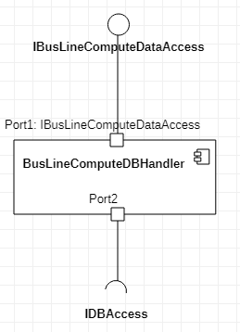

#### Interface List

|  |  |  |
| --- | --- | --- |
| Name | Kind | Description |
| IBusLineComputeDataAccess | Provided | 버스 운행 노선 연산 정보가 저장된 Database에 접근하는 Interface |
| IDBAccess | Required | Database Server에 접근하는 Interface |

#### IDriverAppUI Interface Specification

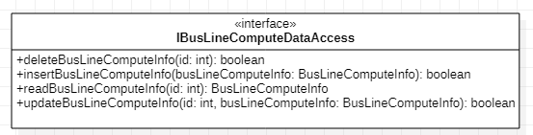

|  |  |
| --- | --- |
| Operation | Responsibility |
| deleteBusLineComputeInfo() | 버스운행노선 연산 정보를 제거 |
| insertBusLineComputeInfo() | 버스운행노선 연산 정보를 추가 |
| readBusLineComputeInfo() | 버스운행노선 연산 정보를 쿼리 |
| updateBusLineComputeInfo() | 버스운행노선 연산 정보를 갱신 |

### Compute Server – Layer – External Interface

#### TrafficStatusSystemHandler Specification

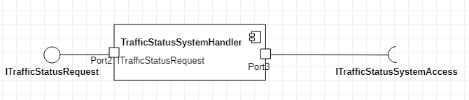

#### Interface List

|  |  |  |
| --- | --- | --- |
| Name | Kind | Description |
| ITrafficStatusRequest | Provided | 교통현황데이터를 요청하는 인터페이스 |
| ITrafficStatusSystemAccess | Required | 교통현황제공 시스템에 접근하는 Interface |

#### ITrafficStatusRequest Interface Specification

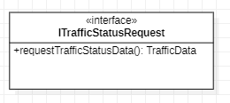

|  |  |
| --- | --- |
| Operation | Responsibility |
| requestTrafficStatusData() | 교통현황 데이터를 요청 |

## Behavior View

### UC-05 탑승 요청

#### Behavior Diagram

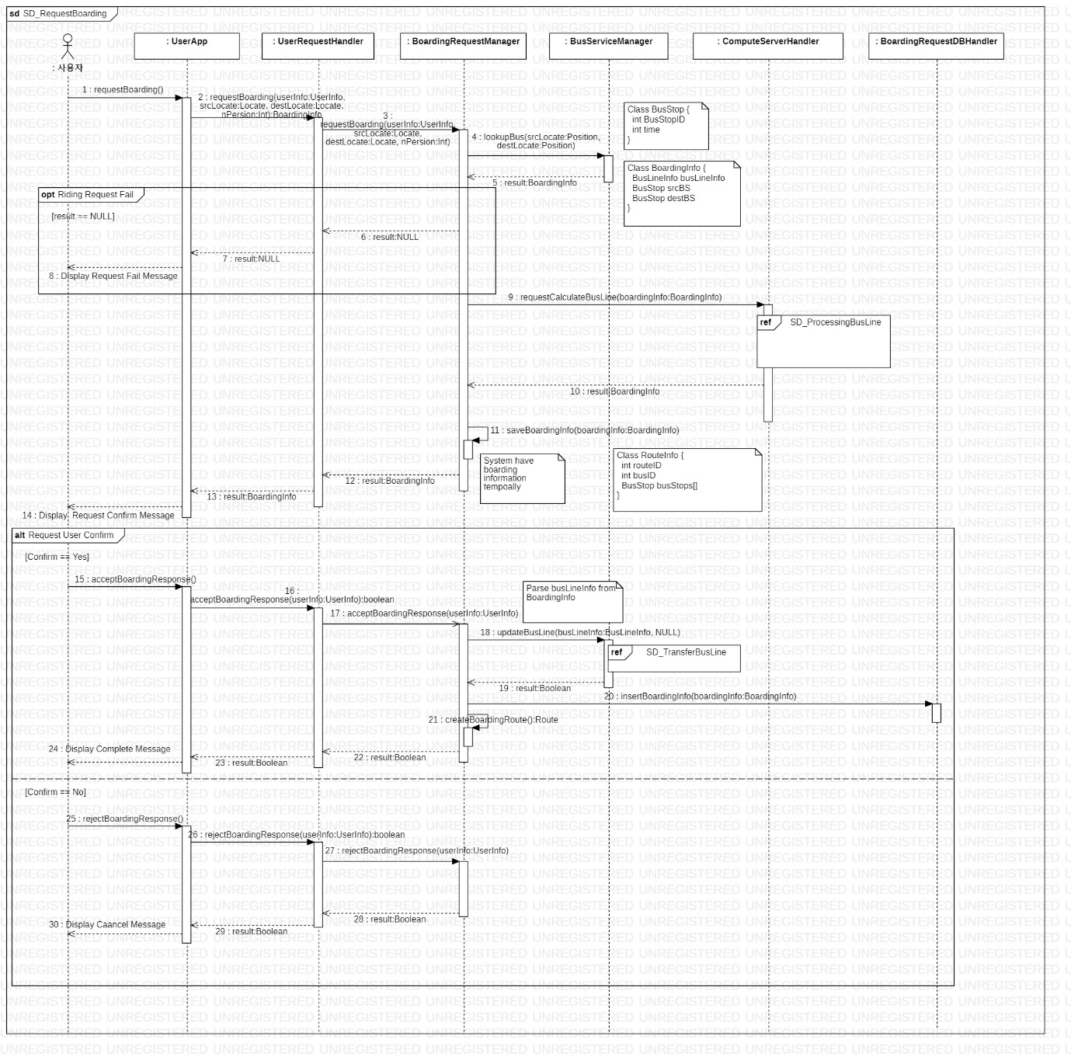

StarUML: System – DRT – 03. Behavior Structure – SD_RequestBoarding – SD_RequestBoarding – SD_RequestBoarding

#### Behavior Description

DRT 서비스 이용자가 탑승 요청을 하는 UC 시나리오이다.

(1) 사용자는 Mobile App에서 탑승 요청 화면을 요청한다. (2) 사용자는 탑승 요청 화면에서 현재 위치, 목적지, 탑승 인원을 입력한 후 탑승 요청을 보낸다. 사용자 Mobile App과 서비스 서버는 **Security Tactics의 Resist Attacks – Encrypt Data를 적용**하기 위해 HTTPS를 사용한다. HTTPS를 사용함으로써 사용자와 서버 간의 통신 내용의 기밀성을 유지하게 된다.사용자의 요청은 **Performance Tactics의 Control Resource Demand – Manage Sampling Rate를 적용을 위해 사용되는 Load Balancer를 통해 유입되고** 2대의 서비스 서버에 효율적으로 분배되어 전송 되어진다. Load Balancer는 응답시간 방식 알고리즘을 사용하여 서버의 CPU 사용률이나 응답시간 등을 고려하여 가장 부하가 적은 서버로 할당하여 **[QA-02. 탑승 요청 처리 시간] 달성에 기여**를 할 수 있다. 또한 각 서비스 지역별 2대의 서비스 서버에 대해 Fail-Over가 되도록 설정하여 **[QA-01. 시스템 가용성] 달성에도 기여를 한다.** (3) **Façade 패턴이 적용**된 UserRequestHandler 컴포넌트는 탑승 요청을 처리하는 BoardingRequestManager로 전달한다. (4) BoardingRequestManager 컴포넌트는 요청 받은 정보(현재 위치, 목적지, 탑승 인원)를 기반으로 현재 운행 중인 노선 중 알맞은 노선이 있는지 검색하기 위해 BusServiceManager 컴포넌트로 정보를 전달한다. (5) BusServiceManager는 탑승 요청 정보를 기반으로 현재 운행 중인 노선 중 적당한 노선을 검색하고 노선 정보와 승차할 정류장, 하차할 정류장 정보를 BoardingRequestManager로 전달해준다. 이때 적당한 노선이 없다면 Null을 돌려준다. (6~8 배차 실패) 적당한 노선이 없어서 배차 실패를 사용자 Mobile App에 보여준다. (9) 배차 노선 정보를 받은 BoardingRequestManager 컴포넌트는 해당 노선에 승차 정류장, 하차 정류장을 추가하여, 최적 노선 및 각 정류장까지 소요시간 계산을 위해 연산 서버의 ComputeServerHandler로 배차노선 정보를 전달하여 계산을 요청한다. 여기서 <UC-07 운행경로연산> 시나리오가 동작된다. 서비스 서버와 연산 서버를 분리함으로 **Modifiability Tactics의 Split Module이 적용**되어 **[QA-03. 알고리즘 변경] 품질 속성을 달성하는데 기여**할 수 있다. 즉, 모듈 분할 적용을 통해 연산 서버와 서비스 서버를 분리하였기 때문에 연산 서버에서 사용하고 있는 알고리즘을 변경하여도 서비스 서버에는 영향이 없다. (10) BoardingRequestManager는 새로 계산된 배차 노선 정보를 연산 서버로부터 받는다. (11) **[QA-02. 탑승 요청 처리 시간] 품질 속성을 달성**하기 위해 **Performance Tactics에서 Manage Resource – Maintain Multiple Copies of Data를 적용**하기 위해 탑승 요청에 대해 처리된 내용을 **Cache 정책**을 통해 임시 저장을 수행한다. 해당 Cache와 Database와의 동기화는 직접적인 명령에 의해 수행되거나 주기적으로(10초) 동기화 작업을 수행한다. (12~14) BoardingRequestManager는 배차 정보를 사용자에게 전송하고 사용자는 Mobile App에서 배차 정보를 보고 “확인” 또는 “취소”를 선택할 수 있게 된다.

[배차 정보에 대해 승인의 경우]

(15) 사용자는 Mobile App에서 승인을 선택하고 (16) Mobile App은 사용자 정보와 함께 배차 정보에 대해 승인하였음을 UserRequestHandler 컴포넌트로 전달한다. (17) 다시 UserRequestHandler는 BoardingRequestManager로 전달한다. (18) BoardingRequestManager는 배차 정보에 대해 사용자가 승인하였음으로 **Cache 정책을 통해** Cache에 저장해 놓았던 배차 정보로 현재 운용 중인 노선 정보를 업데이트 하기 위해 BusServiceManager로 노선 정보 업데이트를 요청한다. BusServiceManager는 메모리상에 저장되어 있는 노선 정보를 업데이트 하고, <UC-13. 운행경로전송> 시나리오를 통해 버스 노선 데이터 베이스에도 업데이트를 한다. (19) 업데이트 성공 여부를 BoardingRequestManager에게 전달하고, (20) BoardingReqeustManager는 탑승 정보를 데이터베이스에 저장하기 위해 BoardingReqeustDBHandle에게 전달한다. (21) 탑승지점까지의 경로를 생성한다. (22~24) 탑승 요청 데이터베이스에 저장한 후 배차 승인에 대한 결과를 사용자 Mobile App에 보여준다.

[배차정보에 대해 취소의 경우]

(25) 사용자는 Mobile App에서 취소를 선택하고 (26) Mobile App은 사용자 정보와 함께 배차 정보에 대해 취소하였음을 UserRequestHandler 컴포넌트로 전달한다. (27) UserRequestHandler는 BoardingRequestManager에게 배차 정보에 대해 취소하였음을 전달하고 BoardsingRequestManager는 11에서 임시로 **Cache 정책을 통해** 저장하였던 탑승요청정보를 삭제한다. (28~30) 사용자에게 배차 정보에 대해 취소가 완료되었음을 사용자에게 보여준다.

### UC-07 운행경로연산

#### Behavior Diagram

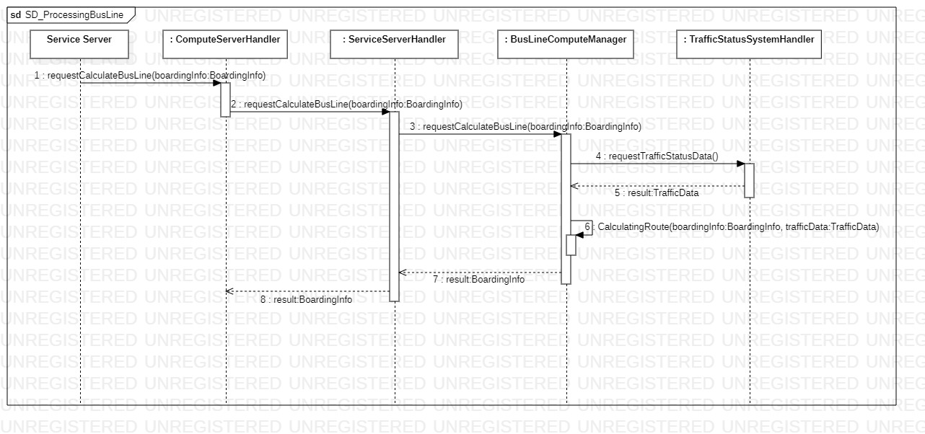

StarUML: System – DRT – 03. Behavior Structure – SD_ProcessingBusLine – SD_ProcessingBusLine – SD_ProcessingBusLine

#### Behavior Description

배차노선정보를 통해 연산 서버가 노선 최적화 및 각 정류장까지의 소요 시간을 연산하는 UC 시나리오이다.

연산 서버는 **Modifiability Tactics의 Split Module을 적용**하여 서비스 서버로부터 독립되어 **[QA-03. 운행 경로 최적화 알고리즘 변경]을 달성하는데 기여**를 할 수 있다.

(1) 서비스 서버는 배차 노선 정보를 전송하여 배차 노선에 대해 노선 경로 최적화 및 각 정류장까지의 소요 시간 계산을 하기 위해 서비스 서버 내 ComputeServerHandler 컴포넌트로 전송한다. (2) ComputeServerHandler는 연산서버의 **Façade** **패턴이 적용**된 ServiceServerHandler로 요청 정보를 전송한다. (3) ServiceServerHandler는 버스 노선 연산 컴포넌트인 BusLineComputeManager로 요청 정보를 전송한다. (4) BusLineComputeManager는 현재 교통 현황 데이터를 얻기 위해 TrafficStatusSystemHandler로 교통현황데이터 제공 요청을 한다. TrafficStatusSystemHandler와는 **Adapter 패턴이 적용**되어 **[QA-05. 서비스 지역 확대]에 기여**한다. 즉, Adapter 패턴을 통해 다른 사양의 교통현황데이터 제공 시스템과 연동이 가능하다. 이것은 서비스 지역 별로 다른 교통현황제공 시스템이 사용될 수도 있다는 가정을 반영하였다. 또한 **Availability Tactics의 Recover from fault – Preparation and Repair – Retry를 적용**하기 위해 교통 현황 제공 시스템과의 통신 실패 시 최대 5회 Retry하여 버스 노선 연산의 **정확성을 확보**하기 위해 노력한다. (5) BusLineComputeManager는 교통현황데이터를 받고 (6) 배차 노선 정보와 교통현황데이터를 통해 연산을 수행한다. BusLineComputeManager에서 사용하는 연산 알고리즘은 **Performance Tactics의 Control Resource Demand – Increase Resource Efficiency를 적용**하여 알고리즘의 교체를 통해 성능을 향상시킬 수 있다. 즉, **Bridge 패턴이 적용**이 되어 새로운 알고리즘 또는 알고리즘을 implementation하고 있는 모듈의 교체가 용이하다. 이것은 곧 **[QA-03. 운행 경로 최적화 알고리즘 변경]에 기여**를 하게 된다. (7~8) BusLineComputeManager 컴포넌트는 연산 결과를 서비스 서버의 ComputeServerHandler로 전달한다.

### UC-08 승차

#### Behavior Diagram

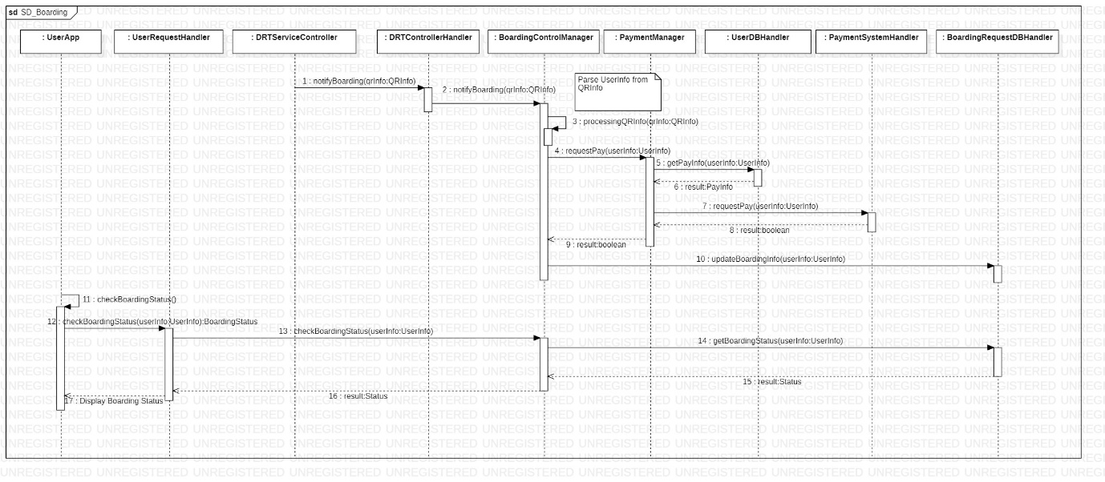

StarUML: System – DRT – 03. Behavior Structure – SD_Boarding – SD_Boarding – SD_Boarding

#### Behavior Description

배차 완료된 사용자가 탑승을 하는 UC 시나리오이다.

사용자가 배차된 버스에 승차하고 QR이미지를 인식시킨다. QR인식기는 인식 정보를 DRT Service Controller로 전송한다. (1) DRT Service Controller는 QR 인식 정보를 서비스 서버의 DRTControllerHandler에게 전송한다. 차량 내부에 설치된 DRT Service Controller와 DRT 시스템의 DRTControllerHandler는 HTTPS를 사용함으로써 **Security Tactics의 Resist Attacks – Encrypt Data를 적용**된다. HTTPS를 사용함으로써 버스와 서버 간의 통신 내용의 기밀성을 유지하게 된다. (2) DRTControllerHandler는 QR 인식 정보와 함께 사용자가 승차하였음을 BoardingControlManager에게 전달한다. 이때 BoardingControlManager는 **Queue**를 사용하여 요청을 순차적으로 처리하고 요청들을 누락없이 처리하는데 사용함으로써 [**QA-06. 하차 처리 보장], [QA-07. 승차 처리 보장] 달성에 기여**를 한다. 또한 **Performance Tactics에서 Manage Resources – Bound Queue Sizes**를 적용하여 시스템 가용성에 따라 조절함으로써 시스템의 성능을 유지하여 **[QA-01. 시스템 가용성] 달성에 기여**를 할 수 있다. (3) BoardingControlManager는 QR 정보로부터 사용자 정보를 분석하고 (4) 결제를 위해 사용자 정보를 PaymentManager에 전달한다. (5) PaymentManager는 사용자의 결제 정보를 알아내기 위해 UserDBHandler 컴포넌트에 사용자 정보를 전달한다. (6) UserDBHandler는 사용자 정보를 기반으로 데이터베이스에서 결제 정보를 조회하고 조회된 결제 정보를 PaymentManager 컴포넌트에 전달한다. (7) PaymentManager는 결제 정보를 통해 PaymentSystemHandler 컴포넌트로 전달하여 결제를 요청한다. (8~9) 결제 결과를 BoardingControlManager에게 전달한다. 결제 결과가 Fail이라면 결제의 신뢰성 확보를 위해 **Availability Tactics에서 Recover from fault – Preparation and Repair – Retry를 적용**하여 최대 5회까지 재시도하여 **[QA-07. 승차 처리 보장]을 달성하는데 기여**를 한다. (10) BoardingControlManager는 사용자가 승차 및 결제 완료 유무의 정보를 데이터베이스에도 업데이트 요청을 한다.

(11) 사용자의 Mobile App은 승차상태확인을 위해 서비스 서버에 polling하고 있다. (12) UserRequestHandler에게 승차상태확인 요청을 보내며, (13) UserRequestHandler는 BoardingControlManager에게 승차상태확인 요청을 보낸다. (14) UserRequestHandler는 데이터베이스를 통해 승차 상태를 조회하고 (15~17) 조회 결과를 사용자에게 전송한다.

### UC-12 운행

#### Behavior Diagram

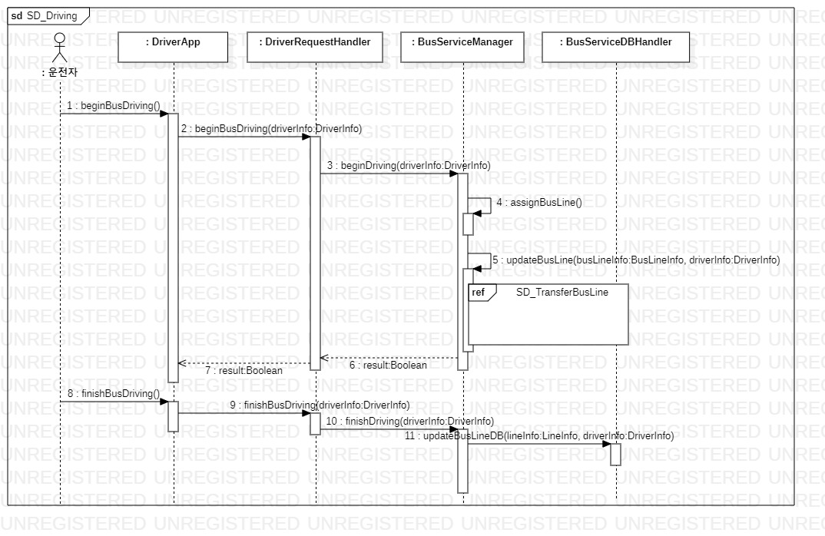

StarUML: System – DRT – 03. Behavior Structure – SD_Driving – SD_Driving – SD_Driving

#### Behavior Description

운전자가 운행 시작 및 운행 종료를 하는 UC 시나리오이다.

[운행 시작]

(1) 운전자는 운전자 Mobile App을 통해 운행 시작을 요청한다. (2) Mobile App은 서비스 서버에서 운전자 Mobile App의 요청을 유입하는 **Facade 패턴이 적용**된 DriverRequestHandler에게 운행 시작을 요청한다. Mobile App과 DriverRequestHandler와의 요청과 응답의 과정은 HTTPS를 통해 **Security Tactics에서 Resist Attacks – Encrypt Data를 적용**하여 운전자 App과 DriverRequestHandler사이의 기밀성을 유지한다. (3) DriverRequestHandler는 BusServiceManager 컴포넌트에게 운행 시작을 요청한다. (4) DRT 서비스 운행은 05:00부터 시작된다. 즉, 서비스 운영 시작 시간에 운전자들은 동시에 운행 시작 요청을 보낼 수 있다. DRT 서비스 운영에 사용되는 버스가 10대 이므로 최대 10명의 운전자가 동시에 운행 시작 요청을 보내고 버스 및 노선 할당을 수행해야 한다. 하지만 버스 및 노선의 개수는 한정되어 있기 때문에 리소스 할당 문제가 발생할 수 있다. 이러한 문제를 해결하기 위해 **Performance Tactics 중 Manage Resource – Schedule Resources를 적용**하기 위해 **FIFO 방식의 Queue를 사용**한다. 추후에는 버스 운전자의 경력, 운전 경험 등 운전자의 요청에 Priority를 두어 우선순위를 고려한 할당 정책을 시행한다. BusServiceManager는 운행 시작 요청에 운행할 버스, 노선을 할당한다. (5) BusServiceManager는 운영 노선 정보를 업데이트 하고, [UC-13. 운행경로전송] 시나리오를 통해 데이터베이스에도 업데이트하고 운행노선 업데이트 되었음을 알리기 위한 설정을 한다. (6~7) 운행 시작에 대한 요청 결과를 운전자에게 돌려준다.

[운행 종료]

(8) 운전자는 운전자 Mobile App을 통해 운행 종료를 요청한다. (9) DriverRequestHandler는 운행 종료 요청을 BusServiceManager에게 전달하고, (10) BusServiceManager 컴포넌트는 운행 종료를 위한 처리를 진행한다. (11) 데이터 베이스의 운행 정보에도 종료되었음을 업데이트 한다.

### UC-13 운행경로전송

#### Behavior Diagram

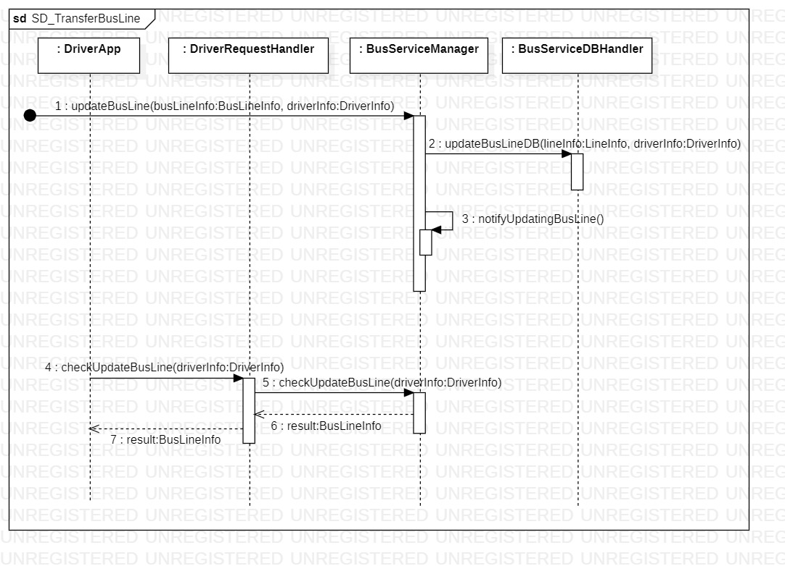

StarUML: System – DRT – 03. Behavior Structure – SD_TransferBusLine – SD_TransferBusLine – SD_TransferBusLine

#### Behavior Description

시스템이 운행 경로를 업데이트 하고 운행 경로가 업데이트 되었음을 설정하는 시나리오이다.

(1) BusServiceManager는 **Performance Tactics에서 Manage Resource – Maintain Multiple Copies of Data를 적용**하기위해 운영 노선 정보를 **Cache 정책**을 통해 관리함으로써 **운전자의 운행 경로 업데이트 요청에 빠른 응답을 보냄으로써 효율성을 상승**시키고 있다. 컴포넌트는 현재 운영 노선 정보 업데이트 요청을 받으면 컴포넌트 상에서 메모리에 가지고 있는 운영 노선 정보를 업데이트 하고 (2) BusServiceDBHandler를 통해 데이터베이스에도 업데이트를 요청한다. (3) 데이터 베이스 업데이트를 요청한 후, 현재 운영 노선의 정보가 업데이트 되었음을 알리기 위한 설정을 진행한다.

(4) 운전자의 App은 운행 노선 업데이트 확인을 위해 서비스 서버에 Polling하고 있으며 Polling방식으로 DriverRequestHandler에 운영 노선 업데이트 확인 요청을 보낸다. 운전자 App과 서비스 서버는 HTTPS를 통해 **Security Tactics에서 Resist Attacks – Encrypt Data를 적용**을 통해 통신 과정의 기밀성을 유지하며, 운전자 App의 Polling은 주기적으로 서버에 업데이트 확인을 요첨함으로써 **Availability Tactics에서 Recover from fault – Preparation and Repair – Retry를 적용**된다. (5) DriverRequestHandler는 BusServiceDBHandler에 확인 요청을 전송한다. (6~7) 3에서 설정된 값을 통해 업데이트 사항이 있으면 업데이트 된 운영 노선 정보를 운전자의 App으로 전송한다.

## Deployment View

### Deployment Diagram

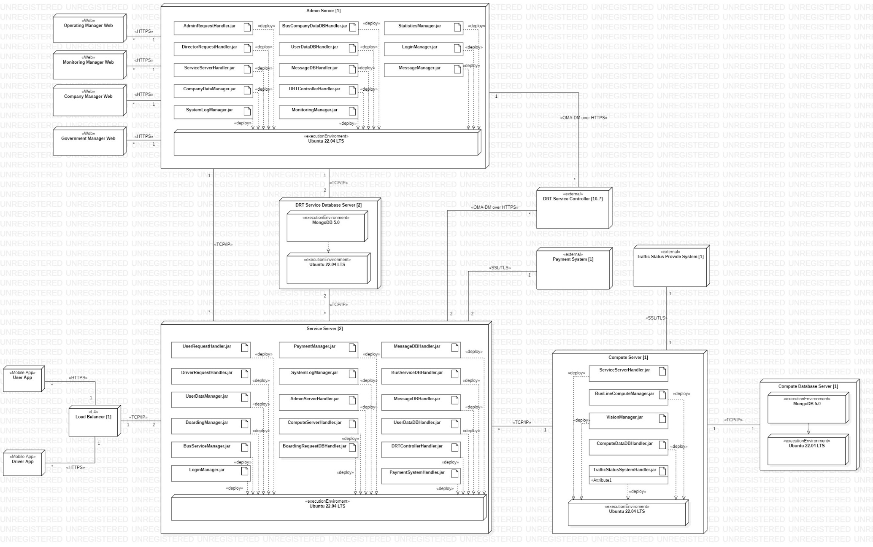

StarUML: System – DRT – 05. Deployment Diagram – DeploymentDiagram

### Node Specification

|  |  |
| --- | --- |
| Name | Description |
| Operating Manager Web | 역할: 운영팀이 시스템 운영을 위해 접근할 수 있는 웹브라우저  - 보급형 PC 기준으로 일반적인 웹에 접근할 수 있는 환경을 가정하여 지원 |
| Monitoring Manager Web | 역할: 관제팀이 DRT 버스 관제를 위해 접근할 수 있는 웹브라우저  - 보급형 PC 기준으로 일반적인 웹에 접근할 수 있는 환경을 가정하여 지원 |
| Company Manager Web | 역할: 운송사업자가 제공하는 정보 관리를 위해 접근할 수 있는 웹브라우저  - 보급형 PC 기준으로 일반적인 웹에 접근할 수 있는 환경을 가정하여 지원 |
| Government Manager Web | 역할: 정부관계자가 DRT 시스템 운영 정보를 조회하기위해 접근할 수 있는 웹브라우저  - 보급형 PC 기준으로 일반적인 웹에 접근할 수 있는 환경을 가정하여 지원 |
| User App | 역할: DRT시스템 사용자 App이 설치되어 사용자가 가입, 사용자 정보변경, 탑승 요청 등을 위해 사용하는 Mobile App  - Android 스마트폰을 지원하며, 최근 5년 이내의 기기로 한정 지원 |
| Driver App | 역할: DRT시스템 운전자 App이 설치되어 운전자가 운행시작 및 종료 요청, 운행경로 확인 등을 위해 사용하는 Mobile App  - Android 스마트폰을 지원하며, 최근 5년 이내의 기기로 한정 지원 |
| Load Balancer | 역할: Service Server의 부하 분산을 위한 L4 스위치  - Load Balancer의 알고리즘은 라운드 로빈, 최소 연결, 응답 시간 방식 중 서버의 CPU 사용률이나 응답시간 등을 고려해서 가장 부하가 적은 서버로 할당하는 **응답 시간 알고리즘을 채택하여 사용**함으로써 응답시간을 단축시킬 수 있다. 이것은 **[QA-02. 탑승 요청 처리시간]의 달성에 기여**를 할 수 있다. 또한 각 지역 Service Server 별로 Load Balancer를 운영. 2대의 서비스 서버 중 **장애가 발생하면 노드 간 자동으로 Fail-Over 되도록 설정(Recover from Fault Tactics – Active redundancy)**하여 **[QA-01. 시스템 가용성] 달성에 기여**를 한다.  - 사용자, 운전자와 Service Server사이에 배치되어 요청을 분산시키는 역할 |
| Admin Server | 역할: 사내관리자(운영팀, 관제팀), 사외관리자(운수사업자, 정부관계자)들의 요청을 처리하는 서버  Multiplicity: **가용성을 높이기 위해 2대 운영(Active/Standby 구조). 장애가 발생하면 노드 간 자동으로 Fail-Over 되도록 설정하여 [QA-01. 시스템 가용성] 달성에 기여.**  특성  - 서비스 지역을 확장하더라도 Admin Server는 확장 없음. 중앙 관리 구조. |
| Service Server | 역할: 사용자, 운전자들의 요청을 처리하는 서버  Multiplicity: **가용성을 높이기 위해 각 서비스 지역 별로 2대 운영(Active/Active 구조)**. **장애가 발생하면 노드 간 자동으로 Fail-Over 되도록 설정하여 [QA-01. 시스템 가용성] 달성에 기여.** **요청의 분산 처리**로 **[QA-02. 탑승 요청 처리시간]의 달성에 기여**  특성  - 현재 서비스 지역(운정신도시) 기준으로 최대 21만 5천명의 사용자를 가정하므로 최대 215000건의 동시 요청 처리 필요  - 서비스 지역 확대 시 Service Server를 확장하여 서비스 지역 별로 운영 |
| Compute Server | 역할: Server Server로부터의 요청을 처리하는 서버  Multiplicity: **가용성 및 성능을 높이기 위해 2대 운영 (Active/Standby구조).** **장애가 발생하면 노드 간 자동으로 Fail-Over 되도록 설정하여 [QA-01. 시스템 가용성] 달성에 기여.**  특성:  - ML 모델 학습 및 분석을 위하여 고성능 서버 환경을 구성  - 각 서비스 지역의 Service Server로부터 요청을 받아 중앙 처리. 서비스 지역 확장에 따라 서버 증가 불필요. |
| DRT Service Database Server | 역할: DRT 서비스의 데이터 베이스에 대한 요청 처리  Multiplicity: 가용성 및 성능을 위해 2대 운영(Active/Active 구조). **장애가 발생하면 노드 간 자동으로 Fail-Over 되도록 설정하여 [QA-01. 시스템 가용성] 달성에 기여**  특성  - [QA-04. 시스템 운영 정보 손실 시 복구] 품질 속성을 위해 백업 필요.  - 중앙 처리를 진행하므로 서비스 지역 확장에 따라 서버 증가 불필요.  - 중앙 처리를 통해 각 서비스 지역 사용자는 신규 가입을 하지 않고 다른 서비스 지역에서 이용가능 하도록 처리 |
| Compute Database Server | 역할: 연산 처리를 위한 데이터 베이스에 대한 요청 처리  Multiplicity: 가용성을 위해 2대 운영. (Active/Standby). **장애가 발생하면 노드 간 자동으로 Fail-Over 되도록 설정하여 [QA-01. 시스템 가용성] 달성에 기여**  특성  - DRT Service Database와 분리함으로 연산 서버의 성능을 높임 |
| DRT Service Controller | 역할: DRT 버스 내부에서 승차, 하차, CCTV영상 전송 등의 요청을 보내는 외부 장치 |
| Payment System | 역할: 외부시스템으로 결제 요청에 대해 결제를 처리하는 시스템 |
| Traffic Status Provide System | 역할: 외부시스템으로 교통현황정보 요청에 대해 처리하는 시스템 |

### Execution Environment Specification

|  |  |  |
| --- | --- | --- |
| Node | Name | Description |
| Admin Server, DRT Service Database Server, Service Server, Compute Server, Compute Database Server | Ubuntu 22.04 LTS | Ubuntu는 사용 편의성이 높은 Linux 계열 운영체제이며 22.04 버전은 Long Term Support 릴리즈로 성능과 안정성이 여러 도메인에서 충분히 검증되었기 때문에 적합 |
| DRT Service Database Server, Compute Database Server | MongoDB 5.0 | 사용자 정보, 운수사업자 정보, 운전자 정보, 버스 정보, 노선 정도 등 정도에 대한 Schema가 변경될 수 있는 상황에서 효율적으로 관리하는데 적합.  MongoDB 5.0은 Stable릴리즈로 여러 도메인에서 충분히 검증되었기 때문에 안정적인 정보관리가 가능. |

### Communication Path Specification

|  |  |
| --- | --- |
| Path | Description |
| Operating Manager Web – Admin Server (HTTPS) | 운영팀은 본 시스템에 접근하여 시스템의 중요 정보들을 접근할 수 있기 때문에 HTTPS를 사용하여 구간 암호화를 통해 노드 간 통신 시 정보가 노출되지 않도록 한다. |
| Monitoring Manager Web – Admin Server (HTTPS) | 관제팀은 본 시스템에 접근하여 시스템의 중요 정보들을 접근할 수 있기 때문에 HTTPS를 사용하여 구간 암호화를 통해 노드 간 통신 시 정보가 노출되지 않도록 한다. |
| Company Manager Web – Admin Server (HTTPS) | 운수사업자는 본 시스템에 접근하여 시스템의 중요 정보들을 접근할 수 있기 때문에 HTTPS를 사용하여 구간 암호화를 통해 노드 간 통신 시 정보가 노출되지 않도록 한다. |
| Government Manager Web – Admin Server (HTTPS) | 정부관계자는 본 시스템에 접근하여 시스템의 중요 정보들을 접근할 수 있기 때문에 HTTPS를 사용하여 구간 암호화를 통해 노드 간 통신 시 정보가 노출되지 않도록 한다. |
| User App – Load Balancer (HTTPS) | HTTPS를 사용하여 User App과 DRT Service가 통신 시 사용자 정보와 사용자의 탑승 정보 등이 노출되는 것을 방지한다. |
| Driver App – Load Balancer (HTTPS) | HTTPS를 사용하여 Driver App과 DRT Service가 통신 시 운전자 정보와 운행 정보가 노출되는 것을 방지한다. |
| Load Balancer – Service Server (TCP/IP) | Load Balancer과 Service Server는 내부 네트워크 안에 구성되므로 보안 보다 성능에 중점을 두어 **TCP/IP 통신을 수행**한다. **[QA-02. 탑승요청 처리시간] 품질 속성 만족** |
| Admin Server – DRT Service Database Server (TCP/IP) | Admin Server와 DRT Service Database Server는 내부 네트워크 안에 구성되므로 보안 보다 성능에 중점을 두어 TCP/IP 통신을 수행한다. |
| Admin Server – Service Server (TCP/IP) | Admin Server와 Service Server는 내부 네트워크 안에 구성되므로 보안 보다 성능에 중점을 두어 TCP/IP 통신을 수행한다. |
| Admin Server – DRT Service Controller (OMA-DM over HTTPS) | HTTPS와 OMA-DM 프로토콜을 사용하여 Admin Server와 DRT Service Controller가 통신 시 버스 운행 간 발생하는 정보의 노출을 방지하고 DRT Service Controller의 제어를 용이하게 한다. OMA-DM 프로토콜을 사용하여 **서비스 지역 확대 시 통신할 때 사용하는 Data Schema 확장이 용이** 해지기 때문에 **[QA-05. 서비스 지역 확대]를 만족**한다. |
| Service Server – DRT Service Database Server (TCP/IP) | Service Server와 DRT Service Database Server는 내부 네트워크 안에 구성되므로 보안 보다 성능에 중점을 두어 **TCP/IP 통신을 수행**한다. **[QA-02. 탑승요청 처리시간] 품질 속성 만족**.  Service Server DRT Service Database Server 간에는 사용할 연결을 사전에 여러 개 생성해 두는 **연결 풀링(Connection Pooling) 방식을 사용**하여 **[QA-01. 시스템 가용성] 품질 속성 만족**. |
| Service Server – Compute Server (TCP/IP) | Service Server와 Compute Server는 내부 네트워크 안에 구성되므로 보안 보다 성능에 중점을 두어 **TCP/IP 통신을 수행**한다. **[QA-02. 탑승요청 처리시간] 품질 속성 만족** |
| Compute Server – Compute Database Server (TCP/IP) | Compute Server와 Compute Database Server는 내부 네트워크 안에 구성되므로 보안 보다 성능에 중점을 두어 TCP/IP 통신을 수행한다. |
| Service Server – DRT Service Controller (OMA-DM over HTTPS) | HTTPS와 OMA-DM 프로토콜을 사용하여 Service Server와 DRT Service Controller가 통신 시 버스 운행 간 발생하는 정보의 노출을 방지하고 DRT Service Controller의 제어를 용이하게 한다. OMA-DM 프로토콜을 사용하여 **서비스 지역 확대 시 통신할 때 사용하는 Data Schema 확장이 용이** 해지기 때문에 **[QA-05. 서비스 지역 확대]를 만족**한다. |
| Service Server – Payment System | Payment System이 제공하는 통신 방식 사용 |
| Compute Server – Traffic Status Provide System | Traffic Status Provide System이 제공하는 통신 방식 사용 |

### Artifact Definition Model

#### Artifact Definition Diagram

**[Service Server]**

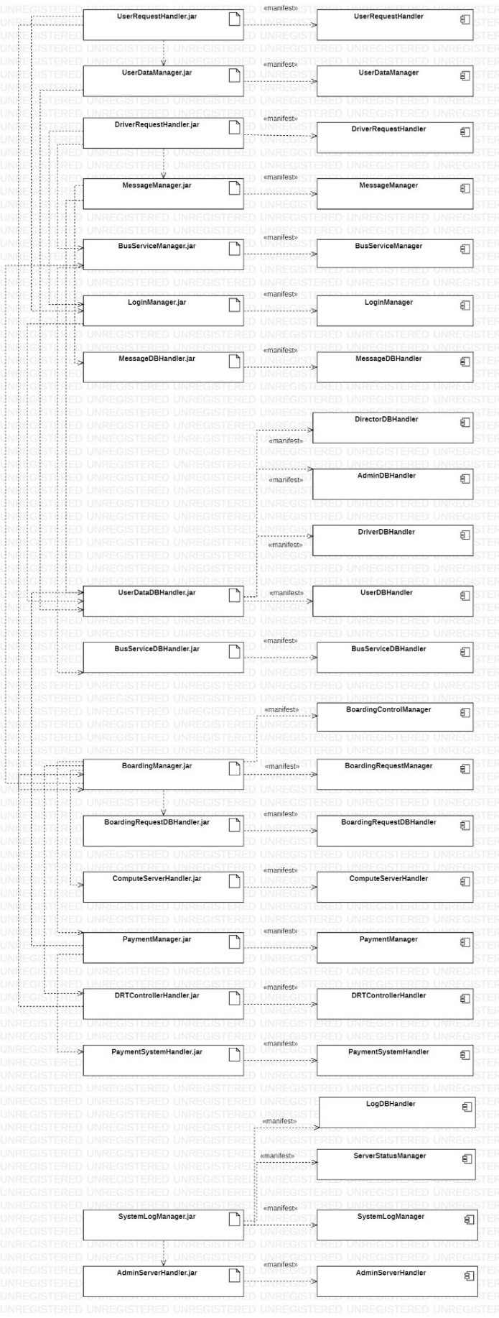

StarUML: System – DRT – 06. Artifact Diagram – AD_ServiceServier

**[Admin Server]**

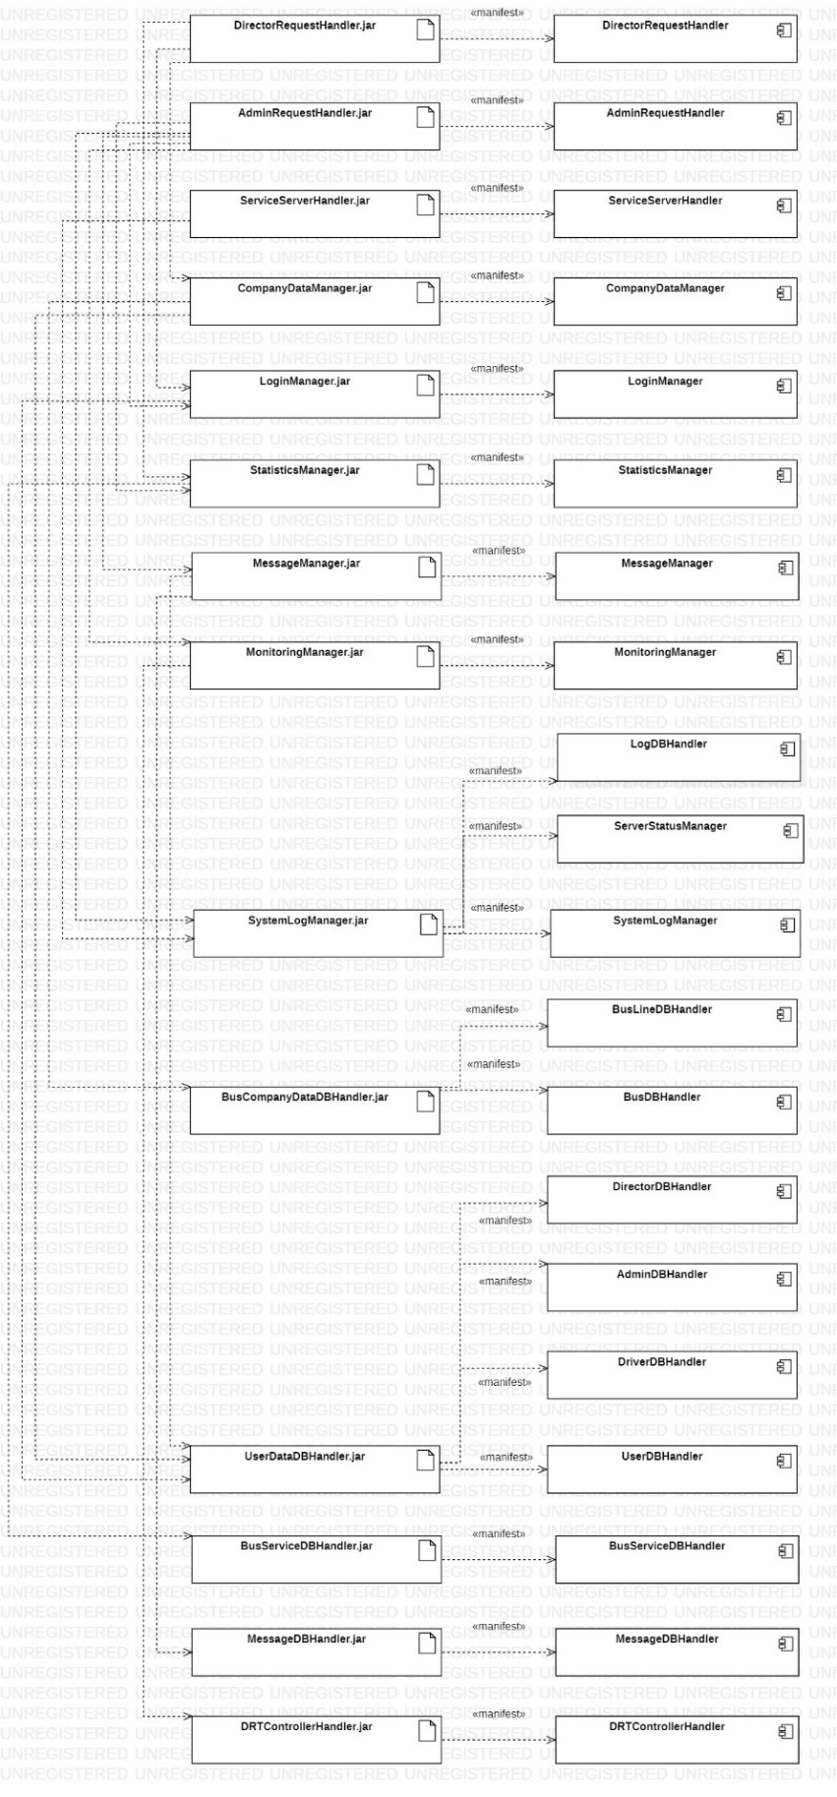

StarUML: System – DRT – 06. Artifact Diagram – AD_AdminServier

**[Compute Server]**

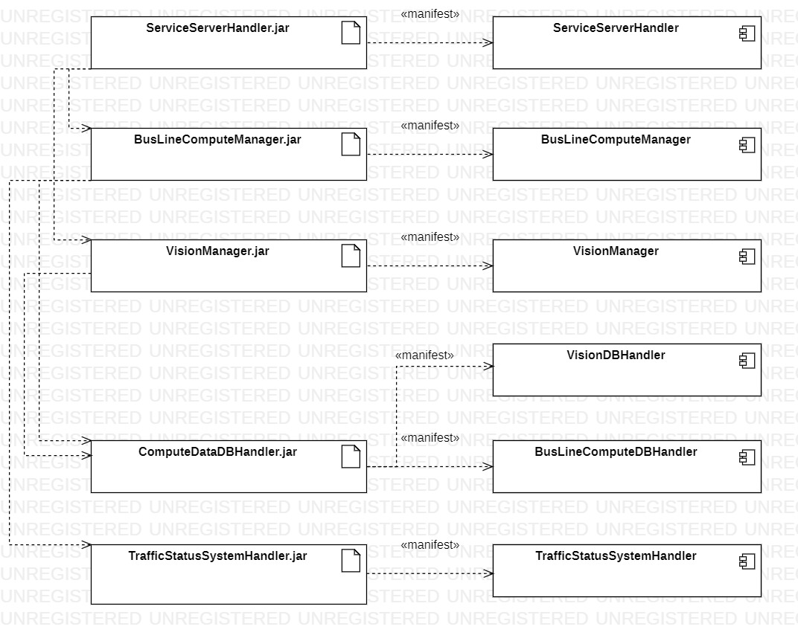

StarUML: System – DRT – 06. Artifact Diagram – AD_ComputeServier

#### Artifact Definition Specification

**[Admin Server]**

|  |  |  |  |
| --- | --- | --- | --- |
| Name | Manifested Component | Depends on | Description and Rationale |
| DirectorRequestHandler.jar | DirectorRequestHandler | StatisticsManager.jar  LoginManager.jar  CompanyDataManager.jar | 사외관리자(운수사업자 관리자, 정부 관리자) Web 요청을 수신하는 컴포넌트를 implementation함 |
| AdminRequestHandler.jar | AdminRequestHandler | StatisticsManager.jar  SystemLogManager.jar  MessageManager.jar  LoginManager.jar  MonitoringManager.jar | 사내관리자(운영팀 관리자, 관제팀 관리자) Web 요청을 수신하는 컴포넌트를 implementation함 |
| ServiceServerHandler.jar | ServiceServerHandler | SystemLogManager.jar | Service Server 요청을 수신하는 컴포넌트를 implementation함 |
| CompanyDataManager.jar | CompanyDataManager | UserDataDBHandler.jar  BusCompanyDataDBHandler.jar | 운수사업자에서 제공하는 데이터 관리 컴포넌트를 implementation함 |
| LoginManager.jar | LoginManager | UserDataDBHandler.jar | 로그인 관리하는 컴포넌트를 implementation함. |
| StatisticsManager.jar | StatisticsManager | BusServiceDBHandler.jar | DRT시스템 운영 현황을 관리하는 컴포넌트를 implementation함. |
| MessageManager.jar | MessageManager | MessageDBHandler.jar  UserDataDBHandler.jar | 메시지 전송을 위한 컴포넌트를 implementation함. |
| MonitoringManager.jar | MonitoringManager | DRTControllerHandler.jar | DRT 버스 CCTV관제를 위한 컴포넌트를 implementation함. |
| SystemLogManager.jar | SystemLogManager  SystemStatusManager  LogDBHandler |  | 시스템 로그 관리를 위한 컴포넌트를 implementation함. |
| DRTControllerHandler.jar | DRTControllerHandler |  | DRT Service Controller와 통신 및 관리하기 위한 컴포넌트를 implementation함. |
| BusCompanyDataDBHandler.jar | BusDBHandler  BusLineDBHandler |  | 버스 및 노선 데이터 관리를 위한 컴포넌트를 implementation함. |
| UserDataDBHandler.jar | DirectorDBHandler  AdminDBHandler  DriverDBHandler  UserDBHandler |  | 시스템 이용자(사용자, 운전자, 사내관리자, 사외관리자) 정보 관리를 위한 컴포넌트를 implementation함. |
| BusServiceDBHandler.jar | BusServiceDBHandler |  | 버스 운영 정보 데이터 관리를 위한 컴포넌트를 implementation함. |
| MessageDBHandler.jar | MessageDBHandler |  | 메시지 데이터 관리를 위한 컴포넌트를 implementation함. |

**[Service Server]**

|  |  |  |  |
| --- | --- | --- | --- |
| Name | Manifested Component | Depends on | Description and Rationale |
| DriverRequestHandler.jar | DriverRequestHandler | LoginManager.jar  BusServiceManager.jar | 운전자 App 요청을 수신하는 컴포넌트를 implementation함 |
| UserRequestHandler.jar | UserRequestHandler | UserDataManager.jar | 사용자 App 요청을 수신하는 컴포넌트를 implementation함 |
| MessageDBHandler.jar | MessageDBHandler |  | 메시지 데이터 관리를 위한 컴포넌트를 implementation함. |
| BusServiceManager.jar | BusServiceManager | BoardingManager.jar | 현재 버스 운영을 관리하기 위한 컴포넌트를 implementation함. |
| UserDataManager.jar | UserDataManager | UserDataDBHandler.jar | 사용자 데이터를 관리하기 위한 컴포넌트를 implementation함 |
| LoginManager.jar | LoginManager | UserDataDBHandler.jar | 로그인 관리를 위한 컴포넌트를 implementation함. |
| BoardingManager.jar | BoardingRequestManager  BoardingControlManager | PaymentManager.jar  DRTControllerHandler.jar  ComputeServerHandler.jar | 사용자 탑승 관리를 위한 컴포넌트를 implementation함. |
| PaymentManager.jar | PaymentManager | UserDataDBHandler.jar | 결제 요청을 위한 컴포넌트를 implementation함. |
| SystemLogManager.jar | SystemLogManager  SystemStatusManager  LogDBHandler | AdminServerHandler.jar | 시스템 로그를 관리하기 위한 컴포넌트를 implementation함. |
| DRTControllerHandler.jar | DRTControllerHandler | BoardingManager.jar | DRT Service Controller와 통신 및 관리하기 위한 컴포넌트를 implementation함. |
| PaymentSystemHandler.jar | PaymentSystemHandler |  | 외부 결제시스템에 요청하기 위한 컴포넌트를 implementation함. |
| ComputeServerHandler.jar | ComputeServerHandler |  | 연산 서버에서 요청하기 위한 컴포넌트를 implementation함. |
| AdminServerHandler.jar | AdminServerHandler |  | Admin 서버에 요청하기 위한 컴포넌트를 implementation함. |
| MessageManager.jar | MessageManager | MessageDBHandler.jar  UserDataDBHandler.jar | 메시지 전송을 위한 컴포넌트를 implementation함. |
| UserDataDBHandler.jar | DirectorDBHandler  AdminDBHandler  DriverDBHandler  UserDBHandler |  | 시스템 이용자(사용자, 운전자, 사내관리자, 사외관리자) 정보 관리를 위한 컴포넌트를 implementation함. |
| BusServiceDBHandler.jar | BusServiceDBHandler |  | 버스 운영 정보 데이터 관리를 위한 컴포넌트를 implementation함 |
| BoardingRequestDBHandler.jar | BoardingRequestDBHandler |  | 탑승정보 관리를 위한 컴포넌트를 implementation함. |

**[Compute Server]**

|  |  |  |  |
| --- | --- | --- | --- |
| Name | Manifested Component | Depends on | Description and Rationale |
| ServiceServerHandler.jar | ServiceServerHandler |  | Server Server 요청을 수신하는 컴포넌트를 implementation함 |
| VisionManager.jar | VisionManager |  | 이미지 분석을 위한 컴포넌트를 implementation함. |
| BusLineComputeManager.jar | BusLineComputeManager |  | 운행 노선 최적화 및 각 정류장 소요시간을 계산하기 위한 컴포넌트를 implementation함. |
| ComputeDataDBHandler.jar | VisionDBHandler  BusLineComputeDBHandler |  | 이미지 분석 및 운행 노선 계산에 필요한 데이터 관리를 위한 컴포넌트를 implementation함. |

## Documenting Design Decisions

### Design Decision List

|  |  |  |
| --- | --- | --- |
| ID | Title | Relevant Quality Attributes |
| DD-01 | DRT 시스템 서버 구성 및 역할 분배 | QA-01, QA-02, QA-03, QA-05, QA-06 |
| DD-02 | 서버 배치 | QA-01, QA-02, QA-03, QA-05, QA-06 |
| DD-03 | Database 분리 구성 | QA-01, QA-03, QA-05 |
| DD-04 | Database 배치 | QA-01, QA-03, QA-04, QA-05, QA-06 |
| DD-05 | 서비스 서버와 DRT Service Controller간의 통신 프로토콜 | QA-02, QA-05, QA-06 |

### DD-01 DRT 시스템 서버 구성 및 역할 분배

#### Design Goal

DRT 시스템은 DRT 시스템 플랫폼은 이용하는 사용자, DRT 버스를 운전하는 운전자, 관리하는 관리자와 시스템과 관계된 외부 관리자들로 나눌 수 있다. 사용자는 DRT 시스템을 통해 탑승 요청 및 승차/하차를 이용하고, 운전자는 DRT시스템을 통해 업무를 수행한다. 또한 관리자들은 DRT 시스템을 운영 및 관제를 진행하며, 사외 관리자들은 DRT 시스템을 통해 정보 관리 및 필요한 정보를 조회한다.

시스템은 이러한 다양한 역할을 가지고 있는 이용자들을 위해 중단 없이 원할 하게 서비스를 제공할 수 있어야 하며, 고품질의 서비스를 제공하기 시스템의 기본 골격을 정의할 필요가 있다. 시스템의 기본 골격은 아래와 같은 사항들을 기본적으로 고려하여 결정한다.

* 시스템 이용자는 최대 215,000명
* 운전자는 최소 30명
* 사내 관리자(운영팀, 관제팀)은 최소 12명
* 사외 관리자(정부소속 관리자)은 2명
* 사외 관리자(운수사업자 관리자)은 최소 1명, 최대 3명
* 시스템의 전반적인 성능이 보장 (사용자의 탑승 요청에 10초이내 응답)
* 서비스 지역 확장 고려

#### Design Approach List

#### Design Approach #1 Description: 단일 서버 구성

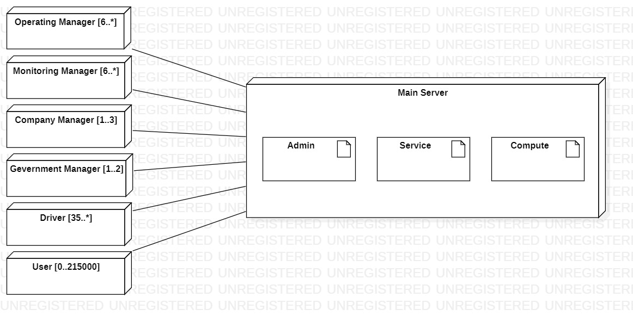

하나의 서버에 관리 기능, 서비스 기능, 연산 기능을 모두 구성하는 구조이다. 사용자 최대 21만 5천명 + DRT 운영에 필요한 인원 최소 45명의 요청을 단일 서버에서 처리한다. 단일 서버에서 구성하기 때문에 시스템 구성은 단순하고, 서비스 지역 확장 시 동일한 구조로 서버를 확장하면 된다. 하지만 고성능의 HW를 사용하기 때문에 비용이 비싸 진다.

하나의 서버에서 모든 서비스를 수행하기 때문에, 특정 서비스가 장애가 생기거나, 특정 서비스를 교체하기 위해서는 모든 서비스가 중단될 수밖에 없다. 모든 서비스에서 고성능 HW를 사용하게 되기 때문에 비용이 많이 발생한다.

#### Design Approach #2 Description: 서비스 서버 + 관리 서버

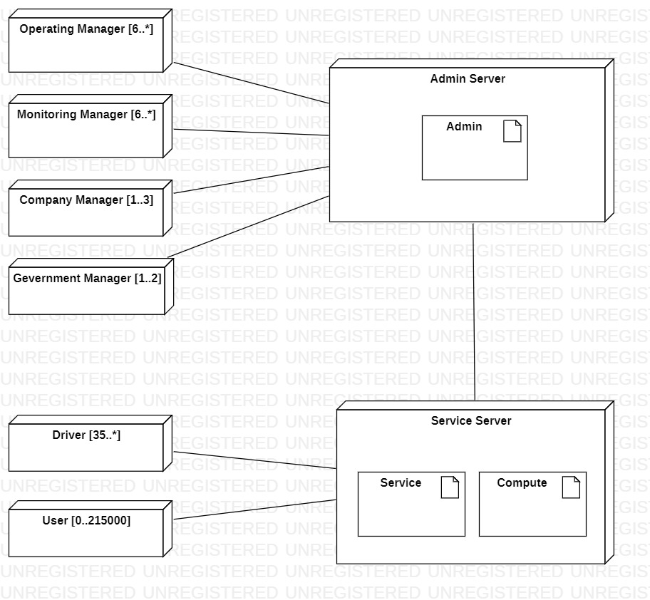

서버의 구성을 관리서버(Admin Server)와 서비스 서버(Service Server)로 구분하여 구성하는 구조이다. Admin Server는 소규모의 인원이 사용하기 때문에 고사양의 HW가 필요하지 않고, 서비스 서버에만 고성능 HW가 필요하기 때문에 비용을 일부 줄일 수 있다.

서비스 지역 확장 시에는 서비스 서버만 추가하여 운용할 수 있기 때문에, 서비스 지역 확장 시에도 비용이 줄 수가 있다. 또한 관리서버와 서비스 서버를 분리하였기 때문에 2개 중 하나의 서비스에 장애가 발생하여도 다른 서비스에 주는 영향을 줄일 수가 있다.

#### Design Approach #3 Description: 서비스 서버 +관리 서버 + 연산 서버

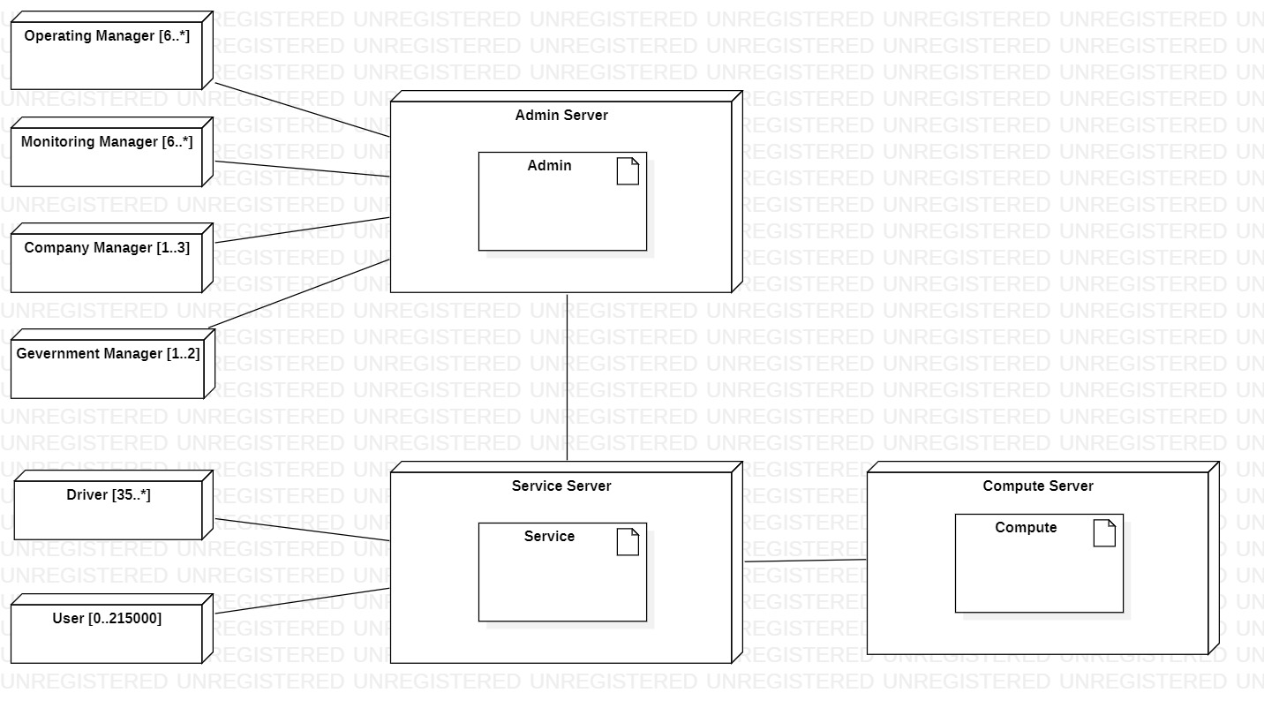

서버의 구성을 관리서버(Admin Server)와 서비스 서버(Service Server) 그리고 연산서버(Compute Server)로 분리하여 구성하는 구조이다.

서비스 서버를 조금 더 가볍게 만들었기 때문에 서비스 확장 시 드는 비용을 줄일 수 있으며, 연산에는 고성능이 필요로 하기 때문에 고성능 HW를 연산서버에 집중할 수 있다. 하지만 서비스 서버와 연산서버를 분리하였기 때문에 사용자에게 제공되는 서비스가 분리된 네트워크 인해 약간의 지연이 발생할 수 있다.

3개의 서비스로 분리하였기 때문에, 서비스가 중단될 수 있는 확률을 낮출 수가 있다.

#### Decision and Rationale

|  |  |  |  |  |  |
| --- | --- | --- | --- | --- | --- |
| Quality Attribute | | Analysis | Design  Approach (DA) #1  단일서버 구성 | Design  Approach (DA) #2  서비스 서버 + 관리 서버 | Design  Approach (DA) #3  서비스 서버 + 관리 서버 + 연산 서버  **(Selected)** |
| ID | Title |
| QA-01 | 시스템 가용성 | Pros | 없음 | (+) User Service와 Admin Service로 분리되어 각각의 Fault에 대해서 발생한 Server에만 영향이 발생한다. | (++) User Service, Admin Service, 연산 Service로 나뉘어 각각의 Fault에만 영향이 발생한다. |
| Cons | (--) 단, 1개의 Fault가 발생 전체 시스템을 중단시킬 수가 있음. |  |  |
| QA-02 | 탑승 요청 처리시간 | Pros | (+) 탑승 요청 시 발생하는 일련의 작업들을 단일 서버에서 처리할 수 있다. | (+) 탑승 요청 시 발생하는 일련의 작업들을 단일 서버에서 처리할 수 있다. |  |
| Cons |  |  | (-) 탑승 요청 시 발생하는 작업 중 운행 경로 연산 작업을 수행하는 서버와 분리되어 있어 요청 처리 시간에 지연이 발생할 수 있다. |
| QA-03 | 운행경로최적화 알고리즘 변경 | Pros |  | (+) 알고리즘 변경하기 위해서는 User Service를 담당하고 있는 서버만 중단되면 된다. | (++) 알고리즘 변경하기 위해서는 연산 서버만 중단되면 된다. |
| Cons | (-) 알고리즘을 변경하기 위해서는 전체 시스템이 중단되어야 한다. |  |  |
| QA-05 | 서비스지역 확대 | Pros |  | (+) 서비스 서버만 증설하면 된다. | (+) 서비스 서버만 증설하면 된다. |
| Cons | (--) 서버 전체를 업그레이드해야 할 필요가 있다. | (-) 서비스 서버와 연산서버가 하나로 구성되었기 때문에 고성능 HW가 필요하다. |  |
| QA-06 | 하차처리보장 | Pros |  |  | (+) 연산 서버에 고성능 HW를 집중할 수 있기 때문에 영상판독 시간이 줄어들 수 있다. |
| Cons |  |  |  |

### DD-02 서버 배치

#### Design Goal

DD-01에서 결정한 서버 분배에 이어 각 서비스 지역에 서버 배치에 대한 결정을 하여 시스템의 기본 골격을 구체화하도록 한다. 각 서버의 배치에 따라서 시스템의 가용성(QA-01), 성능(QA-02), 확장성(QA-03, QA-05)의 품질 속성이 영향을 줄 수 있기 때문에 각각의 후보군을 비교하여 최적의 결정을 내려야 한다.

#### Design Approach List

#### Design Approach #1 Description: 서비스 지역 별로 각 서버 구성

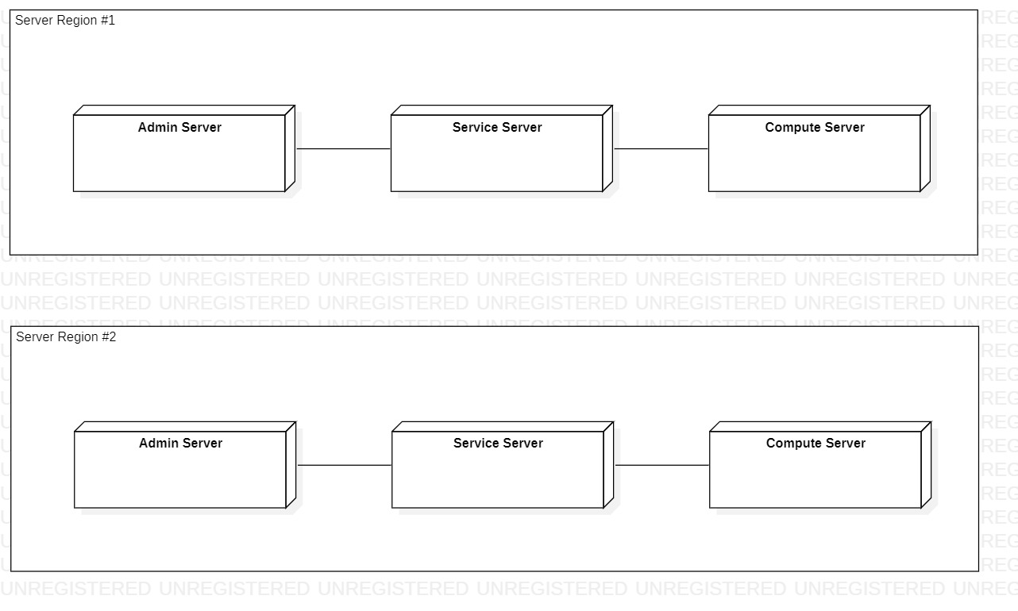

각 서비스 지역에 관리서버, 서비스 서버, 연산 서버를 각각 구축하는 경우이다. 각 서비스 지역에 각각의 서버들을 모두 구축하기 때문에 가용성 측면에서는 우월할 수 있으나, 유지 보수 측면에서는 비용이 많이 들게 된다.

#### Design Approach #2 Description: 관리 서버는 중앙 서버, 서비스 지역에 각 서비스 서버와 연산 서버 구축

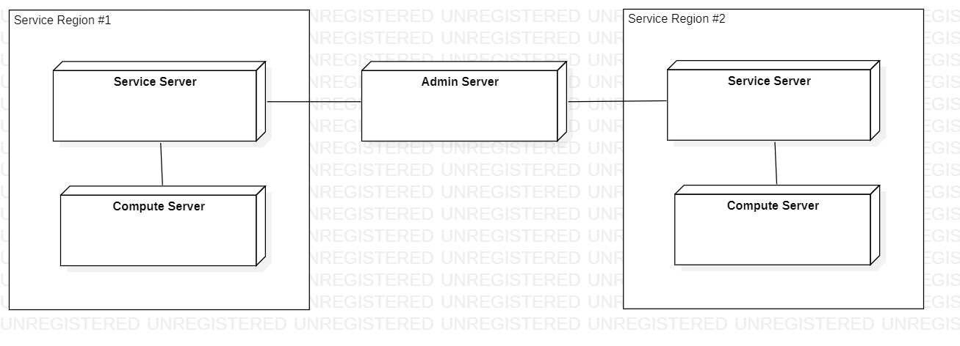

비교적 사용자가 적은 관리 서버는 중앙 서버로, 서비스 서버와 연산 서버를 각 서비스 지역에 배치하는 경우이다. 관리 서버는 비교적 사용자가 적기 때문에 중앙 서버로 사용하여도 가용성 측면에서는 영향이 없을 것으로 예측되고, 사용자가 많은 서비스 서버와 연산 서버를 각 서비스 지역에 배치하였기 때문에, 이 또한 가용성 측면에서 문제가 없을 것으로 보인다. 하지만, 고성능을 필요로 하는 연산 서버를 각 서비스 지역에 배치하게 되면 비용이 발생할 수 있다.

#### Design Approach #3 Description: 관리 서버와 연산 서버는 중앙서버, 서비스 지역에 서비스 서버 구촉

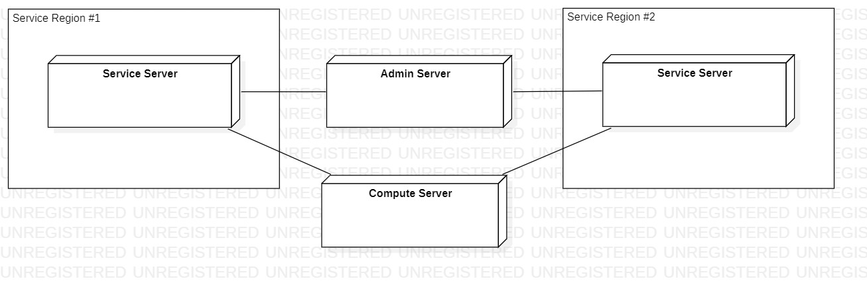

관리 서버와 연산 서버는 중앙 서버로 배치하고 각 서비스 지역에 서비스 서버를 배치하는 경우이다. 사용자가 많은 서비스 서버를 각 서비스 지역에 배치하였기 때문에 가용성 측면에서는 Decision #1, #2와 다르지 않을 것으로 보이며, 연산 서버를 중앙 집중으로 배치하였기 때문에, 각 서비스 지역에 배치하여 연산 서버를 구축하는 비용으로 중앙 집중 연산 서버의 HW에 비용을 집중하여 더욱 고성능의 HW를 사용할 수 있을 것으로 보인다.

#### Decision and Rationale

|  |  |  |  |  |  |
| --- | --- | --- | --- | --- | --- |
| Quality Attribute | | Analysis | Design  Approach (DA) #1  서비스 지역별로 각 서버 구성 | Design  Approach (DA) #2  관리 서버는 중앙서버, 서비스 지역에는 각 서비스 서버와 연산 서버 구성 | Design  Approach (DA) #3  관리 서버와 연산 서버는 중앙 서버, 서비스 지역에는 각 서비스 서버 구성  **(Selected)** |
| ID | Title |
| QA-01 | 시스템 가용성 | Pros | (+) 서비스 지역별로 서버들이 구성되어 있어서 서비스 요청을 분산시킬 수 있다. | (+) 비교적 사용자가 적은 관리서버는 중앙서버로 운영하고 사용자가 많은 서비스 서버는 각 서비스 지역에 배치되기 때문에 사용자 서비스 요청을 분산시키는 효과가 있다. | (+)비교적 사용자가 적은 관리서버는 중앙서버로 운영하고 사용자가 많은 서비스 서버는 각 서비스 지역에 배치되기 때문에 사용자 서비스 요청을 분산시키는 효과가 있다. |
| Cons |  |  |  |
| QA-02 | 탑승 요청 처리시간 | Pros | (+) 탑승 요청 시 필요한 서비스 서버와 연산 서버가 서비스 지역 별로 배치되어 있기 때문에 응답 시간이 빠르다. | (+) 탑승 요청 시 필요한 서비스 서버와 연산 서버가 서비스 지역 별로 배치되어 있기 때문에 응답 시간이 빠르다. | (+) 연산 서버가 중앙 서버로 관리되기 때문에 연산서버에 들어가는 비용을 한곳에 집중하여 고성능 HW를 사용하여 연산 시간을 단축시킬 수 있다. |
| Cons |  |  | (-) 탑승 요청 시 필요한 서비스 서버와 연산 서버가 다른 지역에 배치되어 있어서 서비스 응답에 지연이 발생할 수 있다. |
| QA-03 | 운행경로최적화 알고리즘 변경 | Pros |  |  | (+) 연산 서버가 중앙 서버 이기 때문에 한 번의 교체 작업으로 모든 서비스 지역에 영향을 줄 수 있다. |
| Cons | (-) 서비스 지역 별로 연산 서버가 존재하기 때문에 각 서비스 지역에서 교체 작업이 이루어져야 한다. | (-) 서비스 지역 별로 연산 서버가 존재하기 때문에 각 서비스 지역에서 교체 작업이 이루어져야 한다. |  |
| QA-05 | 서비스지역 확대 | Pros |  |  | (+) 서비스 서버만 배치하면 되기 때문에 상대적으로 비용이 적게 든다. |
| Cons | (--) 서비스 지역별로 각 서버들을 구성해야 하기 때문에 비용이 많이 든다. | (-) 서비스 지역별로 서비스 서버와 연산 서버들을 구성해야 하기 때문에 비용이 많이 든다. |  |
| QA-06 | 하차처리보장 | Pros |  |  | (+) 중앙 서버인 연산 서버에 비용을 집중하여 고성능 HW를 사용할 수 있다. |
| Cons |  |  |  |

### DD-03 Database 분리 구성

#### Design Goal

본 시스템에서 이용하는 데이터는 크게 2가지로 나뉠 수 있다. DRT 서비스 운영에 필요한 데이터와 ML 등 연산에 필요한 데이터로 나눌 수 있는데, 각 데이터 베이스를 통합 서버에서 운영 또는 분리된 서버에서 운영함에 따라 시스템의 가용성 및 확장성에 영향을 줄 수 있다. 각각의 경우를 비교 분석하여 최적의 선택을 통해 본 시스템의 품질 속성을 높이고자 한다.

#### Design Approach List

#### Design Approach #1 Description: 통합 Database 서버

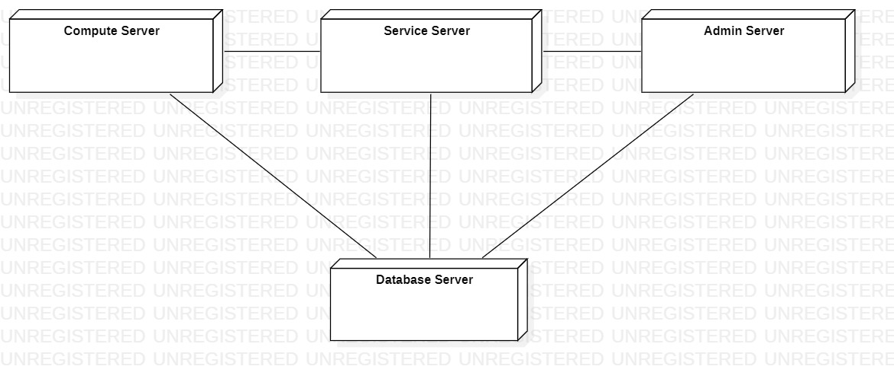

통합된 데이터베이스 서버로 운영하는 경우이다. 통합된 데이터베이스서버로 운영하게 되면 관리는 용이하지만 연관 없는 데이터를 하나의 서버에서 운영함으로 하나의 서비스에 필요한 데이터베이스 장애가 다른 서비스에 필요한 데이터베이스에도 영향을 줄 수 있다.

#### Design Approach #2 Description: 운영 Database 서버 + 연산 Database 서버

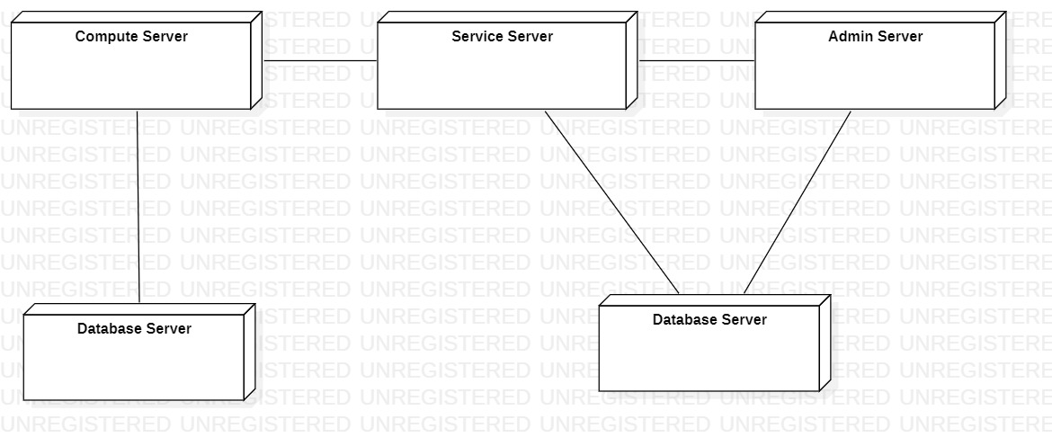

연산에 필요한 데이터베이스와 서비스 운영에 필요한 데이터를 분리한 경우이다. 2개이 데이터베이스 서버를 관리해야 한다는 단점이 존재하지만, 각각의 데이터베이스 장애는 서로에게 영향을 주지 않는다. 또한 분리함으로 데이터 베이스 관리에 필요한 쿼리도 단순화시킬 수 있는 장점이 있다.

#### Decision and Rationale

|  |  |  |  |  |
| --- | --- | --- | --- | --- |
| Quality Attribute | | Analysis | Design  Approach (DA) #1  통합 Database 서버 | Design  Approach (DA) #2  운영 Database 서버 + 연산 Database 서버  **(Selected)** |
| ID | Title |
| QA-01 | 시스템 가용성 | Pros |  | (+) 연산 데이터베이스의 장애가 서비스 데이터베이스에 영향을 주지 않는다. |
| Cons | (-) 통합 되어있기 때문에 서비스와 관련 없는 연산 데이터베이스에 문제가 생겨도 서비스 데이터에 영향을 줄 수 있다. |  |
| QA-03 | 운행경로최적화 알고리즘 변경 | Pros |  | (+) 데이터베이스가 분리되어 있기 때문에 연산에 필요한 데이터 교체 시 서비스에 필요한 데이터 베이스는 영향을 받지 않는다. |
| Cons | (-) 데이터베이스 전체에 영향으로 서버 중단이 필요하다. |  |
| QA-05 | 서비스지역 확대 | Pros |  | (+) 서비스 데이터베이스만 증설하면 된다. |
| Cons |  |  |

### DD-04 Database 배치

#### Design Goal

DD-03에서 연산 서버에서 사용하는 데이터베이스와 서비스 서버 및 관리 서버에서 사용하는 데이터 베이스를 분리하기로 결정했다. 여기서는 데이터베이스 서버를 배치시키는 위치에 따른 품질 속성을 비교 분석해보고자 한다. 데이터베이스 배치는 크게 중앙집중배치 또는 서비스 거점 배치로 나뉠 수 있으며 배치 위치에 따라서 시스템의 가용성 및 확장성, 그리고 연산 성능(QA-06)에 영향을 줄 것으로 예측된다.

#### Design Approach List

#### Design Approach #1 Description: 서비스 거점 배치

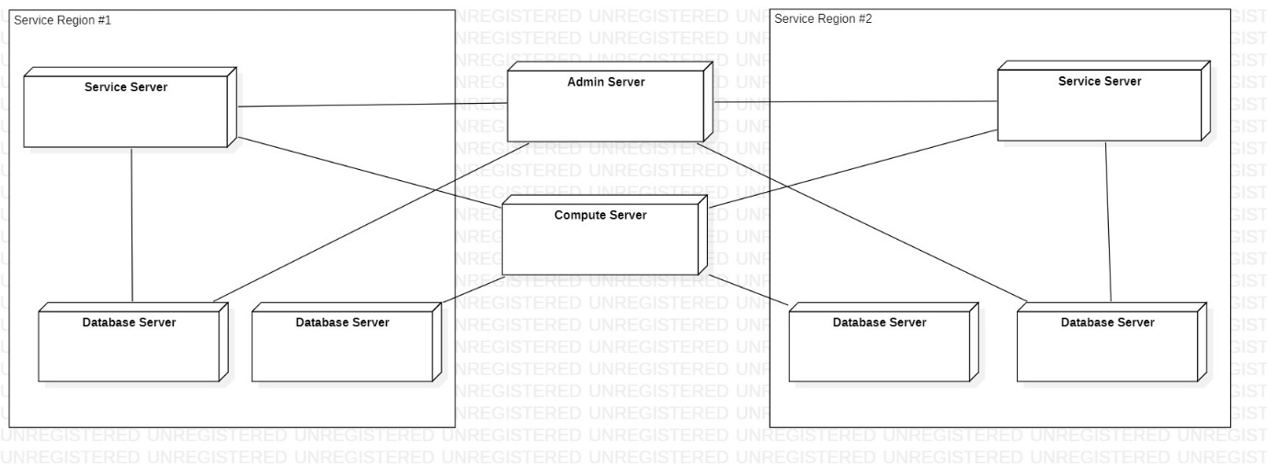

서비스 거점별로 데이터베이스 서버를 위치시키는 방식이다. 각 서비스 거점별로 데이터베이스가 운영되기 때문에 서비스 지역 서로 간에 영향을 주지 않는다. 하지만 서비스가 지역이 확장하게 되면 추가로 데이터베이스를 배치해야 할 필요성이 있다.

#### Design Approach #1 Description: 중앙 집중 배치

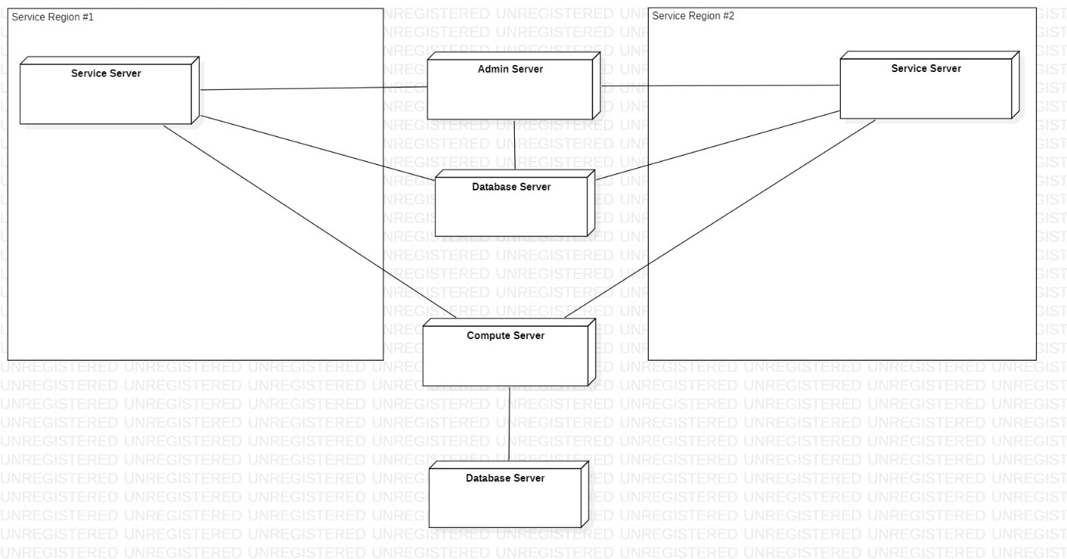

중앙에 데이터베이스 서버를 배치하고 운영하는 방식이다. 데이터 베이스 서버의 장애 발생은 모든 서비스 지역에 영향을 주지만, 서비스 지역이 확장될 때 데이터베이스 서버를 추가 배치할 필요가 없으며, 데이터 베이스 서버 관리가 용이하다. 또한 모든 서비스 지역의 데이터가 한곳에 집중되기 때문에 학습이 필요한 ML에서 용이하게 사용될 수가 있다.

#### Decision and Rationale

|  |  |  |  |  |
| --- | --- | --- | --- | --- |
| Quality Attribute | | Analysis | Design  Approach (DA) #1  서비스 거점 배치 | Design  Approach (DA) #2  중앙 집중 배치  **(Selected)** |
| ID | Title |
| QA-01 | 시스템 가용성 | Pros | (+) 각 서비스 지역 별로 배치되기 때문에 한 서비스 지역의 장애가 다른 서비스 지역에 영향을 주지 않는다. |  |
| Cons |  | (-) 데이터 베이스에 장애가 발생하면 모든 서비스 지역이 영향을 받는다. |
| QA-03 | 운행경로최적화 알고리즘 변경 | Pros |  | (+) 알고리즘 교체 시 데이터베이스 작업이 필요하면 중앙 거점 데이터베이스만 작업을 진행하면 된다.. |
| Cons | (-) 알고리즘 교체 시 추가 데이터베이스 작업이 필요하면 각 서비스 지역 별로 작업이 필요하다. |  |
| QA-04 | 시스템 운영 정보 손실 시 복구 | Pros | (+)중앙 관리에 비해 관리할 정보의 데이터가 작아져 관리에 용이할 수 있다. | (+) 중앙 서버의 서버 플랜만 마련하면 된다. |
| Cons | (-) 서비스 거점 별로 백업 플랜이 필요하다. |  |
| QA-05 | 서비스지역 확대 | Pros |  | (+) 데이터 베이스 추가 배치가 필요 없으며 필요하다면 서버 HW만 업그레이드 진행하면 된다. |
| Cons | (-) 데이터 베이스 서버를 추가로 배치해야 한다. |  |
| QA-06 | 하차 처리보장 | Pros |  | (+) 각 서비스 지역의 데이터를 중앙 집중으로 관리하여 누적된 데이터가 서비스 거점 배치보다 많다. 따라서 ML등 연산에 필요한 데이터가 많아져 학습 능력이 올라 간다. |
| Cons |  |  |

### DD-05 서비스 서버와 DRT Service Controller간의 통신 프로토콜

#### Design Goal

서비스 서버와 DRT 버스 내의 DRT Service Controller 간의 통신은 DRT 서비스를 운영하는데 중요한 요소이다. 이들 간의 통신을 통해 사용자는 승차 및 하차 알림을 받을 수 있으며, 결제가 이루어진다. 또한 관리자들은 DRT 버스 내부 CCTV 영상 관제를 하기 위해서는 관리 서버와 DRT Service Controller간의 통신은 중요할 수밖에 없다. 또한 버스라는 특성상 모빌리티 통신과 CCTV영상이라는 대용량 전송이 필요한 것을 고려해야 하다. 따라서 널리 알려진 통신 프로토콜인 HTTPS(HTTP + SSL/TLS)만으로 충분한지 아니면 추가로 필요한 프로토콜이 있는 비교 분석하고자 한다. 비교 분석할 대상은 HTTPS와 OMA-DM over HTTPS이다. OMA-DM이라는 프로토콜은 모바일 기기 또는 소형 기기를 서버를 통해 관리하기 위해 OMA(Open Mobile Alliance)라는 단체에서 제정한 Device Manage 프로토콜이다.

#### Design Approach List

#### Design Approach #1 Description: HTTPS

HTTPS만으로 통신을 할 때는 추가 적인 프로토콜을 사용하지 않기 때문에 DRT Service Controller에 탑재되는 SW가 가벼워질 수 있으며 서버 또한 추가적인 솔루션이 요구되지 않는다. HTTPS만 사용하였을 때 통신 구간 암호화를 사용하기 때문에 통신구간에서의 내용 기밀성을 지켜지나, 사용자 인증을 따로 수행하지 않기 때문에 불건전한 사용자가 DRT Service Controller 인척 사용할 경우 서버에 악의적인 영향을 줄 수가 있다.

#### Design Approach #1 Description: OMA-DM over HTTPS

HTTPS 위에서 OMA-DM 프로토콜을 사용할 경우, DRT Service Controller와 서버에서는 OMA-DM 프로토콜을 운영할 수 있는 솔루션이 필요하게 되며, 통신 구간 데이터가 사용하지 않았을 때보다 많이 발생하게 된다. 하지만 OMA-DM 프로토콜을 통한 사용자 인증도 진행되기 때문에, 불건전한 사용자가 DRT Controller Service 인척 서버와 통신할 수 있는 일은 미리 방지하여 보안성을 높일 수 있다. 또한 서버와 DRT Service Controller간 통신에 필요한 Data Schema를 쉽게 확장할 수 있어 DRT Service Controller의 기능 확장 및 서비스 확장에 용이하다.

#### Decision and Rationale

|  |  |  |  |  |
| --- | --- | --- | --- | --- |
| Quality Attribute | | Analysis | Design  Approach (DA) #1  HTTPS | Design  Approach (DA) #2  OMA-DM over HTTPS  **(Selected)** |
| ID | Title |
| QA-02 | 탑승 요청 처리 시간 | Pros |  |  |
| Cons |  | (-) HTTPS 위에 OMA-DM 프로토콜이 사용되므로 OMA-DM 프로토콜 처리 시간이 필요하게 되어 서비스 처리 시간이 지연될 수 있다. |
| QA-05 | 서비스 지역 확대 | Pros |  | (+) 서비스 지역별로 특성을 감안하여 서버와 DRT Service Controller 통신에 필요한 Data Schema를 정의하여 사용할 수 있다. |
| Cons | (-) 각 서비스 지역에는 동일한 데이터 Schema를 사용해야 한다. |  |
| QA-06 | 하차 처리보장 | Pros |  | (+) 대용량 데이터를 OMA-DM 프로토콜에 따라서 안정적으로 전송할 수 있다. |
| Cons |  |  |

# Component Level Design Description

## *BoardingRequestManager* Design Description

### Overview

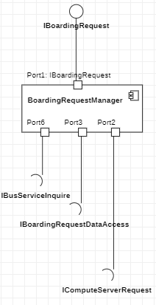

|  |  |
| --- | --- |
| 항목 | 설명 |
| 개요 | 사용자의 탑승 요청, 배차 확인, 배차 취소 등의 요청을 수행하는 역할을 한다. |
| 컴포넌트 기능 요구사항 | UC-05 탑승 요청, UC-06 탑승 요청 취소 기능을 처리하는 역할을 수행한다. 또한 UC-05 탑승 요청을 수행하면서 [배차 확정 요청], [배차 확정 취소]의 기능을 추가적으로 수행한다. |
| 컴포넌트 품질 요구사항 | 아래 품질 요구사항을 만족해야 한다.  [QA-02. 탑승 요청 처리시간] 사용자의 탑승 요청은 10초 이내에 처리되어 사용자에게 알려줘야 한다.  [QA-05. 서비스 지역 확대] 서비스 지역 확대 시 시스템 확장에 발생하는 비용은 초기 시스템 구축 비용의 20%, 3개월 이내에 완료되어야 한다. 따라서 시스템 확장에 따른 시스템 변경은 최소화되고 용이해야 한다. |

### Static Structure Diagram

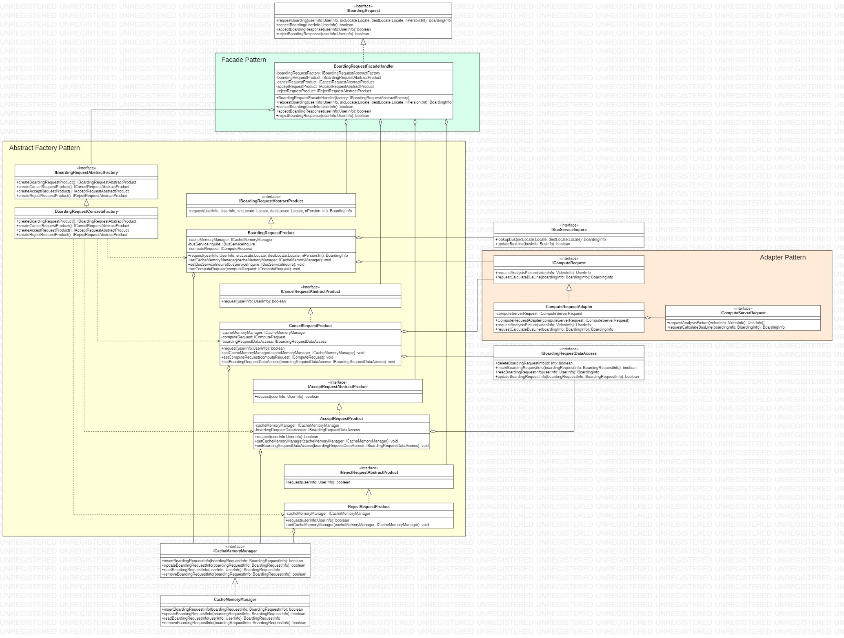

StarUML: System – DRT – 07. Compoent Level Design – 1. BoardingRequestManager – 1. Static Diagram – CD_BoardingRequestManager

BoardingRequestManager Component는 사용자의 [1]탑승 요청, [2] 배차 승인, [3] 배차 거절, [4] 탑승 취소의 기능을 요청받아 처리하는 역할을 수행한다. 사용자들의 요청들은 **Façade 패턴을 적용하여 간략한 인터페이스를 제공**하는 BoardingRequestFacadeHandler를 통해 유입되며 각 요청을 담당하는 클래스로 전달된다. 이때 각 요청을 담당하는 클래스들의 객체는 **Abstract Factory 패턴이 적용되어 생성**된다. Abstract Factory 패턴의 참여자는 아래와 같다.

AbstractFactory: IBoardingRequestAbstractFactory

ConcreteFacatory: BoardingRequestConcreteFactory

AbstractProduct: IBoardingRequestAbstractProduct, ICancelRequestAbstractProduct, IAcceptRequestAbstractProduct, IRejectRequestAbstractProduct

Product: BoardingRequestProduct, CancelRequestProduct, AcceptRequestProduct, RejectRequestProduct

각각의 요청들을 처리하는 클래스의 객체를 Abstract Factory 패턴을 적용함으로써 서비스 지역이나 운수사업자에 따라서 변경될 수 있는 [1]탑승 요청, [2] 배차 승인, [3] 배차 거절, [4] 탑승 취소를 처리하는 클래스 객체들을 서비스 지역이나 운수사업자에 따라서 implementation하고 객체를 생성할 수 있다. 예를 들어 아래와 같이 운수 사업자에 따라서 요청 처리 로직이 다르다고 가정하면,

1. A지역을 서비스하는 A 운수사업자
   1. 탑승 요청: 10인 버스를 운영하기 때문에 10인 이상 탑승 인원수는 제한
   2. 배차 승인: 5초 이내 요청 없을 시 배차 취소
   3. 배차 거절: 5초 이내 요청 없을 시 배차 취소
   4. 탑승 취소: 탑승 요청 처리 완료 후 5분 이내 취소 무료
2. B지역을 서비스하는 B 운수 사업자
   1. 탑승 요청: 5인 버스를 운영하기 때문에 5인 이상 탑승 인원수는 제한
   2. 배차 승인: 5초 이내 요청 없을 시 배차 취소
   3. 배차 거절: 5초 이내 요청 없을 시 배차 취소
   4. 탑승 취소: 미지원

A, B 운수 사업자에 맞춰 ConcreteFactory와 각 요청에 해당하는 Product를 작성하여 사용하면 **SOLID의 DIP가 적용**되어, 즉 본 시스템이 탑승과 관련된 요청사항들을 처리하는 로직과의 결합도가 낮아지게 되어 변경점을 최소화할 수 있는 장점이 있다. 또한 생성하는 코드와 사용하는 코드가 분리되어 **SOLID의 단일책임의 원칙이 적용**되었다고 할 수 있으며, 새로운 서비스 지역 또는 운수 사업자에 따라서 처리하는 로직들을 추가할 수 있는 방법이 용이하기 때문에 **SOLID의 OCP도 적용**되었다고 볼 수 있다. 자연스럽게 **[QA-05. 서비스 지역 확대] 품질 속성에도 기여**를 하게 된다.

탑승 요청을 처리하는 과정에서는 **[QA-02. 탑승요청 처리시간]**을 달성하기 위해 **Performance Tactics에서 Manage Resource – Maintain Multiple Copies of Data을 적용하는데 Cache Memory 정책**을 도입한다. 즉, 탑승 요청에 대한 결과 정보를 사용자의 승인 또는 거절이 올 때까지 데이터베이스에 저장하는 대신 Cache Memory에 임시 저장함으로써 승인 또는 거절에 따라 Cache Memory에서 검색하여 버스 운행 노선을 업데이트 하고 완료함으로써 데이터 베이스에서 검색할 시간을 단축하여 사용자에게 더 빠른 수행 완료를 공지할 수 있다. 또한 Cache Memory 정책을 도입하기 위해서 Interface – ConcreteClass 구조를 사용함으로써 **SOLID의 DIP가 적용**되어 **Cache Memory 정책 변경으로부터 결합도가 낮아지게 된다**.

연산서버와의 연결에 있어서는 **Adapter 패턴이 적용**되어 연산서버로의 의존성을 줄이도록 하였다. Adapter 패턴 참여자는 아래와 같다.

Target: IComputeRequest

Adapter: IComputeRequestAdapter

Adaptee: IComputeServerRequest

Adaptee에 해당하는 IComputeServerRequest에서 연사 서버에 따라서 통신 기술을 implementation하고, 연산 서버에 요청을 하며, Adapter에 해당하는 IComputeRequestAdapter에서 요청에 대한 결과값을 시스템에 맞게 변경하도록 implementation함으로써 연산서버로의 의존성을 줄이고 다른 연산서버로의 교체가 용이해지기 때문에 **SOLID의 OCP와 DIP가 적용**되었다고 말할 수 있으며 연산 서버가 변경이 되더라도 시스템의 변경점은 최소화하여 **[QA-05. 서비스 지역 확대] 품질 속성**을 만족할 수 있다.

### Element List

|  |  |
| --- | --- |
| Name | Responsibility |
| IBoardingRequest | 탑승요청, 탑승요청취소, 배차승인, 배차거절 요청을 제공하는 인터페이스 |
| BoardingRequestHandlerFacade | IBoardingRequest를 implementation한 클래스. 요청들을 각 요청들을 담당하고 있는 클래스로 전달하는 Façade 역할을 수행 |
| IAbstractRequestFactory | Abstract Factory 패턴에서 Abstract Factory에 해당하는 인터페이스 |
| ConcreteRequestFactory | Abstract Factory 패턴에서 Concrete Factory에 해당하는 implementation 클래스. 서비스 지역 또는 운수 사업자 특성을 반영한 로직을 통해 요청들을 처리하는 객체를 생성 |
| IAbstractBoardingRequest | Abstract Factory 패턴에서 Abstract Product에 해당하는 인터페이스. 탑승 요청을 담당 |
| BoardingRequest | Abstract Factory 패턴에서 Concrete Product에 해당하는 implementation 클래스. 탑승 요청의 처리를 담당하는 IAbstractBoardingRequest를 만든 implementation 클래스 |
| IAbstractCancelRequest | Abstract Factory 패턴에서 Abstract Product에 해당하는 인터페이스. 탑승 요청 취소를 담당 |
| CancelRequest | Abstract Factory 패턴에서 Concrete Product에 해당하는 implementation 클래스. 탑승 요청 취소의 처리를 담당하는 IAbstractCancelRequest를 만든 implementation 클래스 |
| IAbstractAcceptRequest | Abstract Factory 패턴에서 Abstract Product에 해당하는 인터페이스. 탑승 요청을 담당 |
| AcceptRequest | Abstract Factory 패턴에서 Concrete Product에 해당하는 implementation 클래스. 배차 승인의 처리를 담당하는 IAbstractAcceptRequest를 만든 implementation 클래스 |
| IAbstractRejectRequest | Abstract Factory 패턴에서 Abstract Product에 해당하는 인터페이스. 탑승 요청을 담당 |
| RejectRequest | Abstract Factory 패턴에서 Concrete Product에 해당하는 implementation 클래스. 배차 거절의 처리를 담당하는 IAbstractRejectRequest를 만든 implementation클래스 |
| ICacheMemoryManager | 탑승요청에 대한 배차 정보를 Cache에 삽입, 조회, 갱신, 삭제를 담당하는 인터페이스 |
| CacheMemoryManager | ICacheMemoryManager를 만든 implementation 클래스 |
| ILookupBus | BusServiceManager, 즉 버스운행관리를 담당하고 있는 클래스에 배차를 요청하는 인터페이스 |
| IBoardingRequestDataAccess | 사용자 탑승 요청 정보를 삽입, 조회, 갱신, 삭제를 하기 위한 인터페이스 |
| IComputeRequest | Adapter 패턴에서 Target에 해당하는 클래스. 연산 서버로의 요청을 담당 |
| IComputeServerAdapter | Adapter 패턴에서 Adapter에 해당하는 implementation 클래스. 연산 서버가 변경되어야 할 경우, 해당 클래스에서 변경. 연산서버에서 받은 정보를 시스템에 맞게 변경하여 전달. |
| IComputeServerRequest | Adapter 패턴에서 Adaptee에 해당하는 인터페이스. 본 인터페이스를 만든 implementation 클래스는 연산서버와의 연결 방법에 대해 implementation됨. |

### Design Rationale

|  |  |  |
| --- | --- | --- |
| QA | Relevant Elements | Description |
| QA-02 | ICachememoryManager  CachememoryManager | 효율적인 사용자의 탑승 요청 처리를 위해 본 컴포넌트에서는 **Performance Tactics에서 Manage Resource – Maintain Multiple Copies of Data를 Cache를 통해 적용**하여 사용자의 탑승 요청에 대해 수행된 배차 결과가 있을 경우, 빠르게 사용자의 탑승 요청을 완료한다. 사용자가 탑승 요청을 하고 배차된 결과를 사용자로부터 확인받아 완료하는 일련의 과정 중 배차된 결과를 사용자에게 알리고, 확인을 받은 후 확인받은 배차 결과를 버스운행서비스에 업데이트 하기 위해 데이터 베이스 검색을 하는 대신 캐시에서 검색하여 업데이트 하여 데이터베이스를 검색하는 시간을 단축시킬 수 있다. |
| QA-05 | IAbstractRequestFactory  ConcreteRequestFactory  IAbstractBoardingRequest  BoardingRequest  IAbstractCancelRequest  CancelRequest  IAbstractAcceptRequest  AcceptRequest  IAbstractRejectRequest  RejectRequest | 서비스 지역 확대 **[QA-05. 서비스 지역 확대]를 만족하기 위해 Abstract Factory 패턴을 적용**하였다. 사용자가 시스템에 요청할 수 있는 요청은 “탑승 요청”, “탑승 요청 취소”, “배차 결과 승인”, “배차 결과 거절”의 요청이 있는데, 해당 요청들은 서비스 지역 또는 DRT 서비스를 지원하는 운수사업자 등의 특성에 따라 요청을 처리하는 로직 또는 제약 사항이 발생할 수 있다. 가령 DRT 버스의 탑승인원이 10명인 버스와 5명인 버스를 지원하는 서로 다른 운수사업자의 경우 “탑승 요청”을 처리하는 로직이 달라 질 수 있다. 따라서 Abstract Factory 패턴을 적용하여 서비스 지역 또는 운수사업자에 따라서 서로 다른 Factory로 생성하여 서비스 지역 확대에 따른 변경점을 최소화할 수 있다. |
| QA-05 | IComputeRequest  IComputeRequestAdapter  IComputeServerRequest | 연산서버와의 통신에 Adapter 패턴을 적용하여 서비스 지역 확대 시 불가피하게 연산 서버를 변경하여도 유연하게 대응할 수 있고, **[QA-05. 서비스 지역 확대]에 기여**한다. |

### Component Behavior Diagram

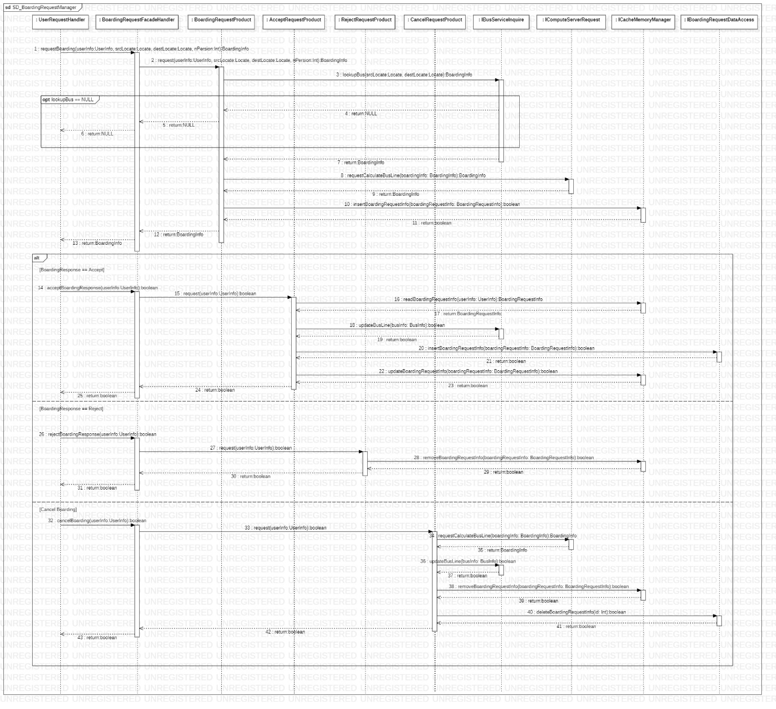

StarUML: System – DRT – 07. Compoent Level Design – 1. BoardingRequestManager – 2. Sequence Diagram – SD_BoardingRequestManager

사용자의 탑승 요청은 (1) UserRequestHandler를 거쳐 사용자 요청의 **Façade 역할**을 하는 BoardingRequestFacadeHandler로 유입된다. (2) BoardingRequestFacadeHandler는 BoardingRequestProduct로 전달한다. BoardingRequestProduct는 운수사업자 또는 서비스 지역에 특성을 반영하여 탑승 요청을 처리하기 위한 **Abstract Factory 패턴의 Product에 해당**하는 클래스로 이 클래스를 통해 **[QA-05. 서비스 지역 확대] 달성에 기여**를 할 수 있다. BoardingRequestProduct는 (3) IBusServiceInquire를 통해 BusServiceManager에 탑승요청에 맞는 배차를 요청한다. (4~6) 배차가 실패하게 되면 사용자에게 배차 실패를 알리고 종료한다. (7) 배차가 완료되면 (8) Compute Server에 배차 노선의 각 정류장 간 소요시간 및 최적화를 요청한다. (9) 연산 결과를 받으면 (10) Cache memory Manager를 통해 Cache에 저장을 요청한다. **Cache 정책을 이용함으로 [QA-02. 탑승 요청 처리 시간]에 기여**를 할 수 있다. (11~13) 배차 결과를 사용하게 보여준다.

[배차정보 승인]

(14~15) 사용자의 배차 승인 요청은 BoardingRequestFacadeHandler를 통해 **Abstract Factory 패턴의 Product에 해당**하는 AcceptRequestProduct로 전달한다. (16~17) AcceptRequestProduct는 CacheMemory Manager를 통해 임시 저장하였던 배차 정보를 Read하고 (18~19) BusServiceManager에 운영노선 업데이트를 요청한다. (20~22) 사용자 탑승 요청 정보를 데이터 베이스와 Cache에도 업데이트 한 후 (23~25) 사용자에게 탑승 요청 완료를 보여준다.

[배차승인 거절]

(26~27) 사용자의 배차승인 거절은 BoardingRequestFacadeHandler를 통해 **Abstract Factory 패턴의 Product에 해당**하는 RejectRequestProduct로 전달한다. (28) CacheMemoryManager를 통해 임시 저장하였던 배차 정보를 삭제하고 (29~31) 탑승 요청 완료를 보여준다.

[탑승 요청 완료 후 취소]

(32~33) 사용자의 탑승 요청 취소는 BoardingRequestFacadeHandler를 통해 **Abstract Factory 패턴의 Product에 해당**하는 CancelRequestProduct로 전달한다. (34~35) CancelRequestProduct는 연산서버에 운행노선 재 계산을 요청하고(탑승할 정류장을 삭제) (36~37) BusServiceManager에 운영 노선에 업데이트를 요청한다. (38~40) Cache와 데이터 베이스의 정보를 삭제 한 후 (41~43) 탑승 요청 취소를 사용자에게 보여준다.

## *BoardingControlManager* Design Description

### Overview



|  |  |
| --- | --- |
| 항목 | 설명 |
| 개요 | 사용자의 탑승과 관련된 승차, 하차, 버스 위치 요청을 처리한다. |
| 컴포넌트 기능 요구사항 | UC-04 실시간 위치확인, UC-08 승차, UC-09 하차 기능을 처리하는 역할을 가지고 있다. |
| 컴포넌트 품질 요구사항 | 아래 품질 요구사항을 만족해야 한다.  [QA-05. 서비스 지역 확대] 서비스 지역 확대 시 시스템 확장에 발생하는 비용은 초기 시스템 구축 비용의 20%, 3개월 이내에 완료되어야 한다. 따라서 시스템 확장에 따른 시스템 변경은 최소화되고 용이해야 한다.  [QA-06. 하차 처리 보장] 하차 영상에 포함된 사용자들은 모두 인식되어야 하고, 인식된 사용자들의 하차 처리는 1명도 누락없이 완료되어야 한다.  [QA-07. 승차 처리 보장] 연속되고 동시에 발생하는 승차 처리 요청에 대하여 1개도 빠짐없이 승차 처리가 완료되어야 한다. |

### Static Structure Diagram

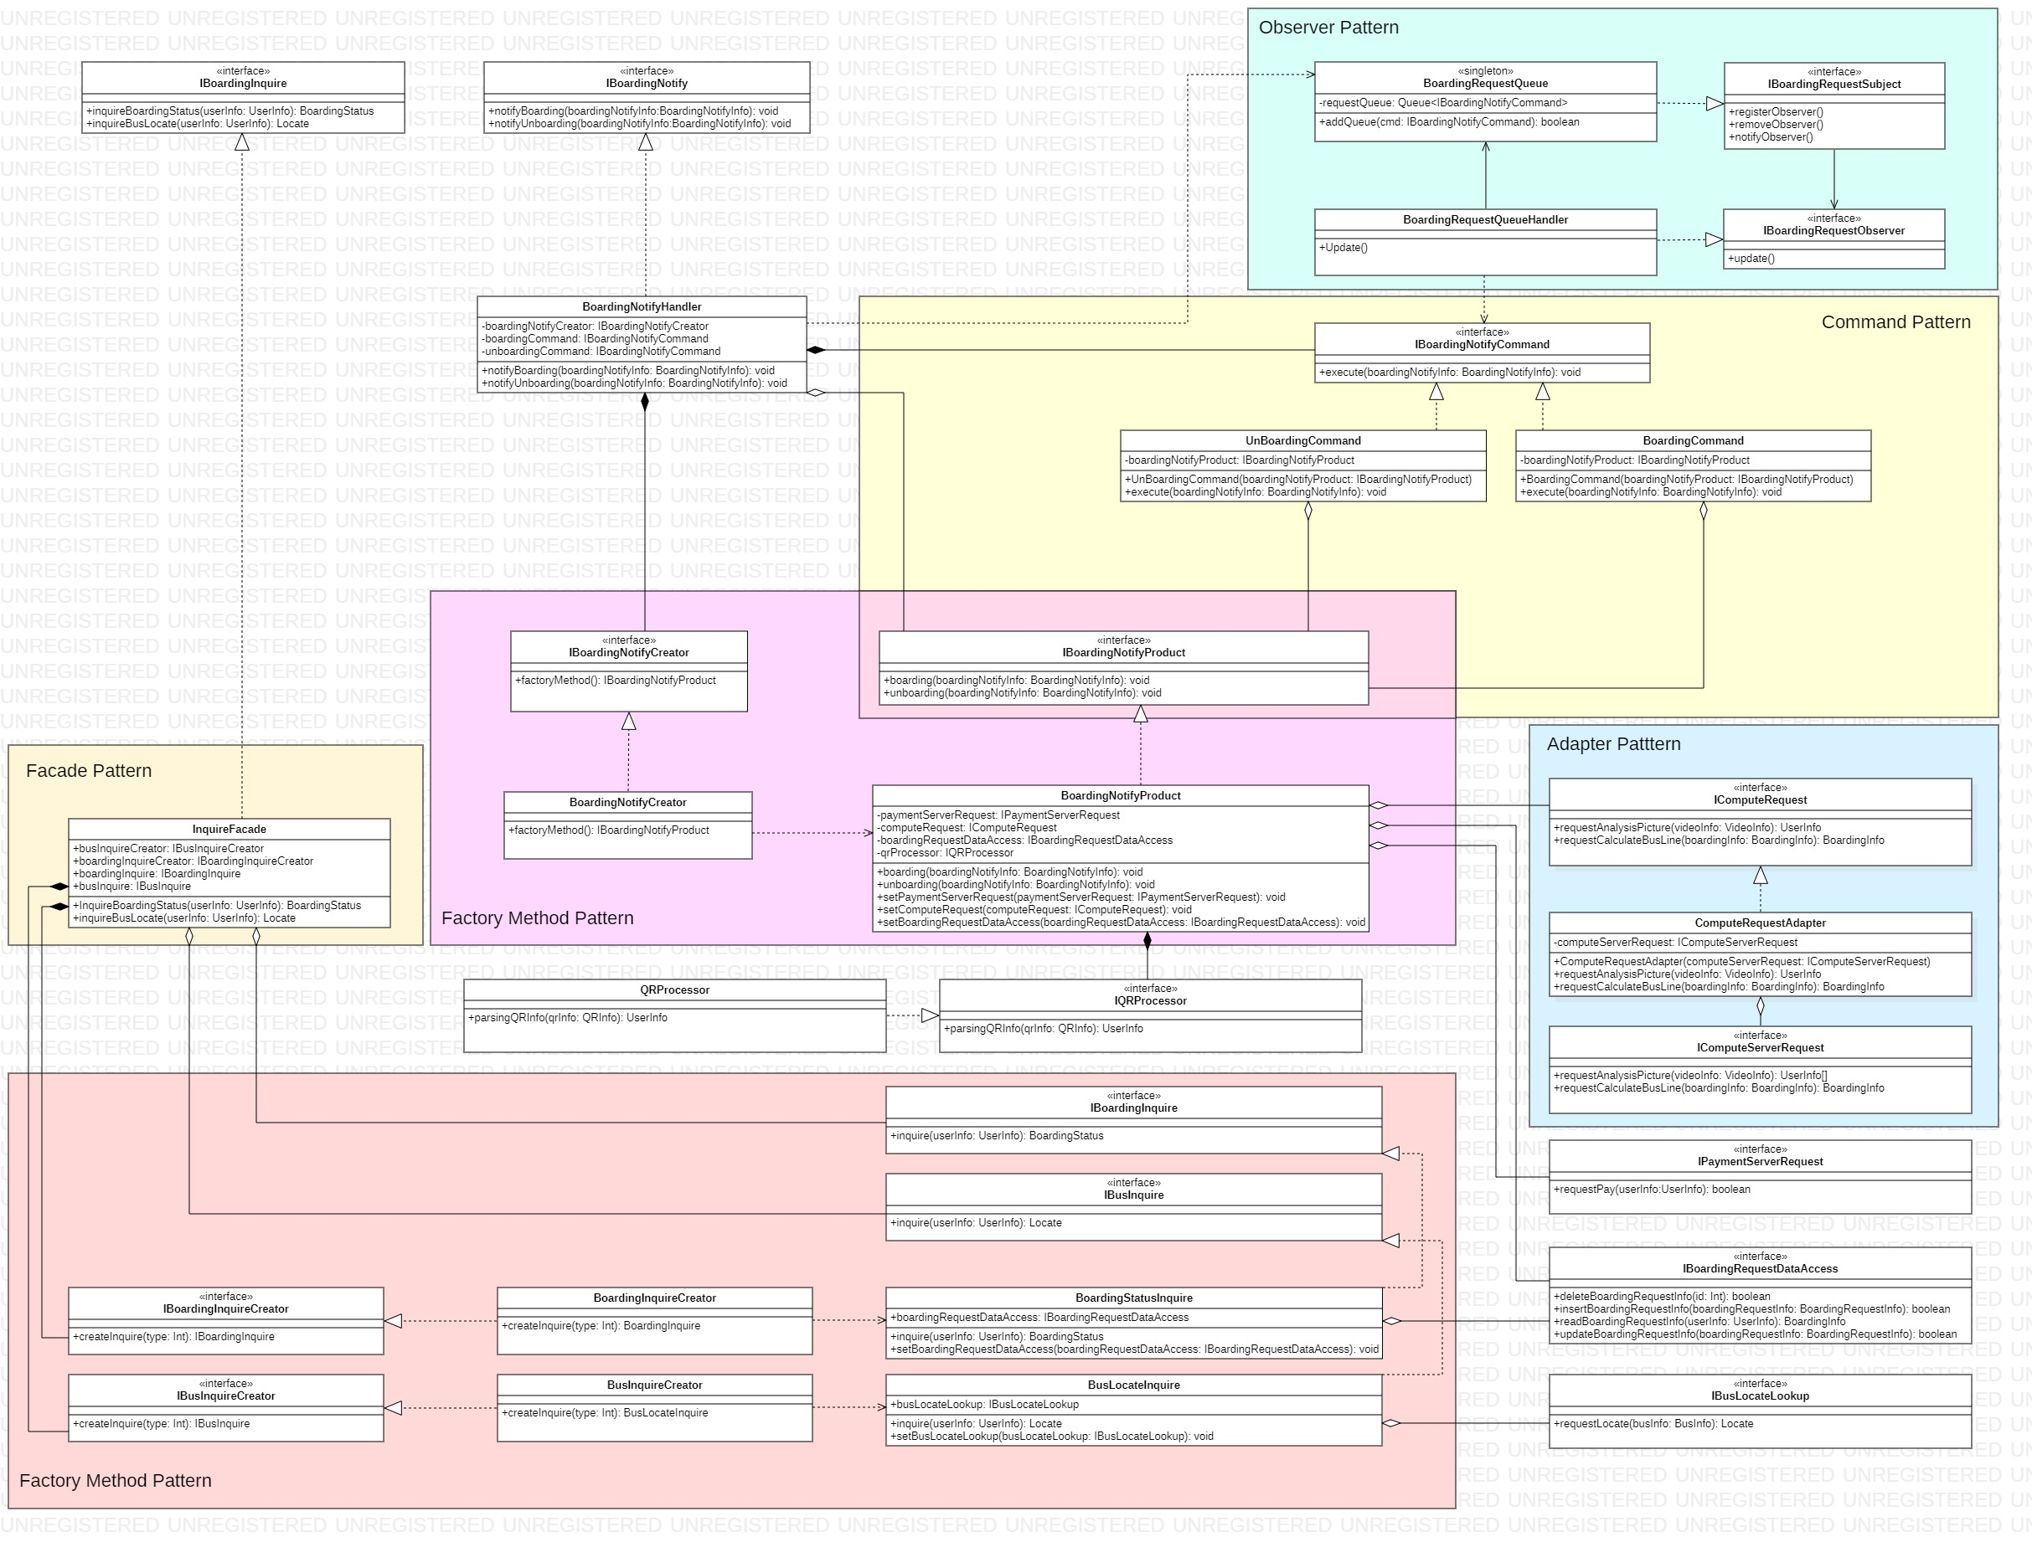

StarUML: System – DRT – 07. Compoent Level Design – 2. BoardingControlManager – 1. Static Diagram – CD_BoardingControlManager

BoardingControlManager Compoent는 DRT 차량 내에 설치된 DRT Service Controller가 DRT 시스템에 승차/하차를 알림으로써 처리되는 [1] 승차 처리, [2] 하차 처리 기능과 사용자로부터 발생되는 [3] 승차/하차 상태 조회, [4] 버스 위치 조회 기능을 처리하고 있다.

[1] 승차 처리, [2] 하차 처리 요청은 IBoardingNotify 인터페이스를 만든 implementation 클래스 BoardingNotifyHandler로 유입되면서 처리된다. BoardingNotifyHandler는 유입된 [1] 승차 처리 또는 [2] 하차 처리 요청에 **Command 패턴을 적용**하여 **Observer 패턴을 적용**한 **Queue**에 삽입하여 순차적으로 처리한다. 먼저 Command 패턴에 참여한 참여자는 아래와 같다.

Command: IBoardingNotifyCommand

ConcreteCommand: BoardingCommand, UnBoardingCommand

Receiver: IBoardingNotifyProduct

Invoker: QueueHandler

[1] 승차 처리 요청과 [2] 하차 처리 요청에 Command 패턴을 적용함으로써 추후 DRT Service Controller로부터 DRT 시스템으로의 신규 요청을 만들어야 할 때 변경점을 최소화하기 때문에 **SOLID의 OCP가 적용**되었다고 할 수 있다. 또한 Command 패턴을 적용하여 서로 다른 요청들을 같은 타입의 객체로 생성할 수 있기 때문에 Queue를 사용할 수 있는 기반을 마련할 수 있다. 요청들을 Observer 패턴에서 Subject에 해당하는 BoardingRequestQueue에 삽입하고 Observer에 해당하는 BoardingRequestQueueHandler에서 처리하여 요청과 수행을 분리하였기에 **SOLID의 단일책임의 원칙이 적용**되었다고 볼 수 있으며, 요청자에 해당하는 BoardingNotifyHandler는 Queue에 요청을 삽입하고 요청의 처리가 완료될 때까지 기다리지 않고 바로 대기 상태가 되기 때문에 **[QA-01. 시스템 가용성]을 달성하는데 기여**하였다. 또한 요청들은 Queue에 삽입된 후 순차적으로 누락 없이 처리되기 때문에 **[QA-06. 하차 처리 보장], [QA-07. 승차 처리 보장]을 달성하는데 기여**하였다고 볼 수 있다.

Command 패턴에서 Receiver에 해당하는 클래스 객체는 **Factory Method 패턴을 적용**하여 생성한다. Factory Method 패턴에 참여한 참여자는 아래와 같다.

Creator: IBoardingNotifyCreator

ConcreteCreator: BoardingNotifyCreator

Product: IBoardingNotifyProduct

ConcreteProduct: BoardingNotifyProduct

이것은 DRT Service Controller의 HW/SW 성능에 따라 [1] 승차 처리, [2] 하차 처리의 로직이 변경될 수 있기에 [1] 승차 처리, [2] 하차 처리 로직의 변경을 DRT Service Controller에 따라 용이하게 변경하기 위해서 적용되었다. 즉, Command 패턴의 Receiver에 해당되는 객체는 DRT Service Controller에 따라 다르게 implementation된 클래스들의 객체이고 이것은 Factory Method 패턴에 의해 생성되어 **SOLID의 OCP와 DIP가 적용**되어 **[QA-05. 서비스 지역 확대]를 달성하는데 기여**하고 있다.

Payment 서버와 연산 서버로의 요청은 Adapter 패턴이 적용하여 SOLID의 OCP를 통해 결제 서버 또는 연산 서버의 변경에 유연하게 대응하여 **[QA-05. 서비스 지역 확대]를 달성**하는데 기여하고 있다. 결제서버로의 요청에 적용된 Adapter 패턴 참여자는 아래와 같다.

Target: IPaymentRequest

Adapter: PaymentRequestAdapter

Adaptee: IPaymentServerRequest

Adaptee에 해당하는 IPaymentServerRequest 클래스에서 결제 서버에서 제공하는 인터페이스에 따라 요청을 implementation하고, Adapter에 해당하는 PaymentRequestAdapter에서 DRT 시스템에 맞게 요청 결과를 재구성하도록 **SOLID의 단일책임의 원칙을 고려하여 설계**하였고, SOLID의 OCP와 DIP에 따라 결제 서버의 변동에서 유연하게 대응할 수 있어 **[QA-05. 서비스 지역 확대] 품질 속성**에 기여한다. 또한 연산서버에 적용된 Adapter 패턴 참여자는 아래와 같다.

Target: IComputeRequest

Adapter: IComputeRequestAdapter

Adaptee: IComputeServerRequest

Adaptee에 해당하는 IComputeServerRequest에서 연산 서버에 따라서 통신 기술을 implement하고, 연산 서버에 요청을 하며, Adapter에 해당하는 IComputeRequestAdapter에서 요청에 대한 결과값을 시스템에 맞게 변경하도록 implement함으로써 연산서버로의 의존성을 줄이고 다른 연산서버로의 교체가 용이해지기 때문에 **SOLID의 OCP와 DIP가 적용**되었다고 말할 수 있으며 연산 서버가 변경이 되더라도 시스템의 변경점은 최소화하여 **[QA-05. 서비스 지역 확대] 품질 속성**을 만족할 수 있다.

다음으로 사용자로부터의 요청인 [3] 승차/하차 상태 조회, [4] 버스 위치 조회 요청은 **Façade 패턴을 적용**한 InquireFacade 클래스를 통해 유입되며, 각 요청들을 책임지고 있는 객체로 처리를 넘겨주게 된다. 이 때 각 요청을 처리할 객체들은 **Factory Method 패턴을 적용**하여 생성하는데, 이것은 새로운 요청을 추가로 만들 필요가 있을 경우 시스템의 변경점을 최소화하는 **SOLID의 OCP가 적용**되었다고 볼 수 있다. Factory Method 패턴에 참여한 참여자는 아래와 같다.

Creator: IBusInquireCreator, IBoardingInquireCreator

ConcreteCreator: BusInquireCreator, BoardingInquireCreator

Product: IBoardingInquire, IBusInquire

ConcreteProduct: BoardingStatusInquire, BusLocateInquire

전송되어온 QR Image를 Parsing하여 정보로 변환하는 클래스인 QRProcessor에는 **SOLID의 DIP를 적용**하여 클래스 변경에도 유연하게 대응할 수 있게 설계하였다.

### Element List

|  |  |
| --- | --- |
| Name | Responsibility |
| IBoardingNotify | 승차, 하차 처리를 수행하는 인터페이스 |
| BoardingNotifyHandler | IBoardingNotify를 implementation한 클래스 |
| IBoardingRequestSubject | Observer 패턴에서 Subject에 해당하는 인터페이스. |
| BoardingRequestQueue | Observer 패턴에서 Concrete Subject에 해당하는 implementation 클래스. Queue를 implementation하고 Queue에 신규 요청이 삽입이 되면 Observer에 Update를 통해 알림. |
| IObserver | Observer 패턴에서 Observer에 해당하는 인터페이스. |
| QueueHandler | Observer 패턴에서 Concrete Observer에 해당하는 implementation 클래스. IObserver를 implementation하고 있으며, Queue에 새로운 요청이 삽입되었을 경우, 해당 요청을 처리. |
| IBoardingNotifyCommand | Command 패턴에서 Command에 해당하는 인터페이스. |
| BoardingCommand | Command 패턴에서 Concrete Command에 해당하는 implement 클래스. 승차 처리에 대한 처리를 implementation하고 있음. |
| UnBoardingCommand | Command 패턴에서 Concrete Command에 해당하는 implementation 클래스. 하차 처리에 대한 처리를 implementation하고 있음. |
| IBoardingNotifyProduct | Command 패턴에서 Receiver, Factory Method 패턴에서 Product에 해당하는 인터페이스. 차량내에 탑재되는 DRT Service Controller의 HW/SW 사양에 따라서 승차, 처리를 처리하는 로직을 implementation. |
| BoardingNotifyProduct | IBoardingNotifyProduct를 implementation한 implementation 클래스. Factory Method 패턴에 의해 객체가 생성되고, Command 패턴에서의 Receiver로의 역할을 수행. |
| IBoardingNotifyFactory | Factory 패턴에서 Factory에 해당하는 인터페이스. DRT Service Controller에 따라 달라지는 Product 객체를 생성. |
| BoardingNotifyFactory | Factory 패턴에서 Concrete Factory에 해당하는 implementation 클래스. |
| IInquire | 승/하차 상태 조회, 버스 위치 조회 요청을 제공하는 인터페이스 |
| InquireFacade | IInquire를 implementation한 클래스. Façade역할을 수행하며 각 요청을 요청을 담당하는 클래스로 요청. |
| IBusInquireFactory | Factory 패턴에서 Factory에 해당하는 인터페이스. 탑승할 버스와 관련된 요청을 수행할 객체를 생성. |
| BusInquireFactory | Factory 패턴에서 Concrete Factor에 해당하는 클래스. IBusInquireFactory를 implementation한 클래스. |
| IBoardingInquireFactory | Factory 패턴에서 Factory에 해당하는 인터페이스. 탑승 정보에 관련된 요청을 수행할 객체를 생성. |
| BoardingInquireFactory | Factory 패턴에서 Concrete Factor에 해당하는 클래스. IBoardingInquireFactory를 implementation한 클래스. |
| IBoardingInquire | Factory 패턴에서 Product에 해당하는 인터페이스. 탑승 정보와 관련된 요청 수행 로직을 담당. |
| BoardingStatusInquire | Factory 패턴에서 Concrete Product에 해당하는 클래스. 승/하차 상태 조회 로직을 implementation. |
| IBusInquire | Factory 패턴에서 Product에 해당하는 인터페이스. 버스 정보와 관련된 요청 수행 로직을 담당. |
| BusLocateInquire | Factory 패턴에서 Concrete Product에 해당하는 클래스. 버스 위치 조회 로직을 implementation. |
| IBoardingRequestDataAccess | 사용자 탑승 요청 정보를 삽입, 조회, 갱신, 삭제를 하기 위한 인터페이스 |
| IBusLocateLookup | 버스 위치 조회를 요청하는 인터페이스 |
| IPaymentRequest | Adapter 패턴에서 Target에 해당하는 인터페이스. 결제 요청을 수행. |
| PaymentRequestAdapter | Adapter 패턴에서 Adapter에 해당하는 클래스. 결제 요청에 대한 응답을 시스템에 맞게 변경. |
| IPaymentServerRequest | Adapter 패턴에서 Adaptee에 해당하는 인터페이스. 결제 서버와의 통신 방법에 대해서 implementation |
| IComputeRequest | Adapter 패턴에서 Target에 해당하는 클래스. 연산 서버로의 요청을 담당 |
| IComputeServerAdapter | Adapter 패턴에서 Adapter에 해당하는 implement 클래스. 연산 서버가 변경되어야 할 경우, 해당 클래스에서 변경. 연산서버에서 받은 정보를 시스템에 맞게 변경하여 전달. |
| IComputeServerRequest | Adapter 패턴에서 Adaptee에 해당하는 인터페이스. 본 인터페이스를 만든 implementation 클래스는 연산서버와의 연결 방법에 대해 implement됨. |
| IQRProcessor | QR 이미지 처리 요청을 수행하는 인터페이스 |
| QRProcessor | IQRProcessor를 implement한 클래스. |

### Design Rationale

|  |  |  |
| --- | --- | --- |
| QA | Relevant Elements | Description |
| QA-05 | IBusInquireFactory  BusInquireFactory  IBoardingInquireFactory  BoardingInquireFactory  IBoardingInquire  BoardingStatusInquire  IBusInquire  BusLocateInquire | 현재 지원하고 있는 탑승 관련 요청은 “탑승 상태 확인”, “버스 위치 조회”이다. 서비스 지역이 확대되면 탑승 관련 요청이 증가할 수 있다는 가정하에 **Factory Method 패턴을 적용**하여 증가하는 요청에 대한 implementation을 Factory에서 추가하도록 하여 요청을 받아 요청 처리를 호출하는 부분에서의 변경점이 최소화가 되도록 설계하였다. |
| QA-05 | IBoardingNotifyFactory  BoardingNotifyFactory  IBoardingNotifyProduct | 서비스 지역 확대 시 서비스 지역에서 운영되는 DRT 버스의 DRT Service Controller SW/HW의 사양이 변경될 수 있다. DRT Service Controller의 SW/HW의 변경된 사양은 DRT Service Controller에서 전달해주는 정보의 양 또는 질의 차이가 발생할 수 있고 이에 따라서 수행되는 로직 또한 변경될 수 있다. 이러한 변경에 따른 변경점을 최소화하기 위해 **Factory Method 패턴을 적용**하여, DRT Server Controller이 변경됨에 따라 발생할 수 있는 dependency를 최소화할 수 있다. |
| QA-01  QA-06  QA-07 | IBoardingNotifyCommand  BoardingCommand  UnBoardingCommand  IBoardingNotifyProduct  IBoardingRequestSubject  BoardingRequestQueue  IObserver  QueueHandler | [QA-06. 하차 처리 보장], [QA-07. 승차 처리 보장]을 달성하기 위해 **Command 패턴과 Observer 패턴이 적용된 Queue를 적용**하였다. 승차 처리 요청 및 하차 처리 요청은 Command 패턴의 Command로 생성되고 Queue에 삽입되고 Queue에 삽입되면 Handler가 호출되어 Queue에 삽입되어 있는 요청들을 순차적으로 처리함으로 누락없이 요청을 처리할 수 있다.  또한 요청들을 전달하는 BoardingNotifyHandler는 요청이 처리되기까지 기다리지 않고, 요청을 Queue에만 삽입하고 돌아가 대기 상태에 있음으로 새로운 요청들을 전달할 수 있는 상태가 되어 [QA-01. 시스템 가용성]이 달성될 수 있다. |

### Component Behavior Diagram

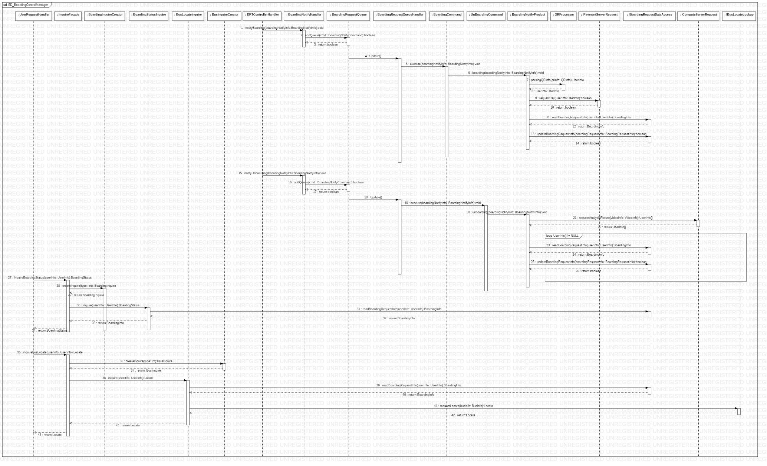

StarUML: System – DRT – 07. Compoent Level Design – 2. BoardingControlManager – 2. Sequence Diagram – SD_BoardingControlManager

[승차 처리]

(1) DRT Service Controller로부터의 알림은 DRTControllerHandler를 통해 BoardingNotifyHandler로 유입된다. BoardingNotifyHandler는 요청을 Command Pattern이 적용된 Command 객체로 변환하여 (2~3) BoardingRequestQueue에 삽입한다. 각각의 요청을 **Command 객체로 변환하여 Queue를 사용하여 순차처리함으로써 [QA-01. 시스템 가용성], [QA-06. 하차 처리 보장], [QA-07. 승차 처리 보장]을 달성**할 수 있다. (4) **Observer 패턴이 적용된 Queue는 Subject에 해당하고, Observer에 해당하는 BoardingRequestQueueHandler가 Command를 하나씩 처리**한다. (5) 승차 처리의 경우 BoardingCommand 객체에서 수행하며 (6) DRT Service Controller의 HW/SW 사양에 따라 변경될 수 있는 탑승처리/하차처리의 변경을 용이하게 하고자 적용한 Factory Method 패턴으로 생성된 객체인 BoardingNotifyProduct에서 실질적인 탑승 처리를 진행한다. (7~8) QRProcess를 통해 전송되어온 QRImage로부터 사용자 정보를 축출하고 (9~10) PaymentServerManager에 결제를 요청한다. 이때 **요청은 Availability Tactics에서 Recover from fault – Preparation and Repair – Retry를 적용하여 최대 5회 Retry함으로써 [QA-07. 승차 처리 보장] 달성에 기여**한다. (11~14) 결제가 완료되면 사용자의 탑승 정보를 업데이트 수행한다.

[하차 처리]

(1) DRT Service Controller로부터의 알림은 DRTControllerHandler를 통해 BoardingNotifyHandler로 유입된다. BoardingNotifyHandler는 요청을 Command Pattern이 적용된 Command 객체로 변환하여 (16~17) BoardingRequestQueue에 삽입한다. 각각의 요청을 **Command 객체로 변환하여 Queue를 사용하여 순차처리함으로써 [QA-01. 시스템 가용성], [QA-06. 하차 처리 보장], [QA-07. 승차 처리 보장]을 달성**할 수 있다. (18) **Observer 패턴이 적용된 Queue는 Subject에 해당하고, Observer에 해당하는 BoardingRequestQueueHandler가 Command를 하나씩 처리**한다. (19) 하차 처리의 경우 unBoardingCommand 객체에서 수행하며 (20) DRT Service Controller의 HW/SW 사양에 따라 변경될 수 있는 탑승처리/하차처리의 변경을 용이하게 하고자 적용한 Factory Method 패턴으로 생성된 객체인 BoardingNotifyProduct에서 실질적인 하차 처리를 진행한다. (21~22) 하차 처리를 위해 전송해온 영상 정보를 통해 사용자 판독을 연산서버에 요청하고 (23~26) 연산된 판독 정보를 통해 하차 정보를 탑승 정보 데이터 베이스에 업데이트를 한다.

[승차/하차 상태 조회]

사용자의 App은 탑승요청이 완료되면 주기적으로 승차/하차 상태를 서버로 Polling한다. (27) 사용자의 승차/하차 상태 요청은 InquireFacade를 통해 유입되며, (28~29) InquireFacade는 차후 서비스 지역 및 운수사업자의 특성에 따라 생겨날 수 있는 신규 요청에 유연하게 **대응하고자 Factory Method가 적용**된 BoardingInquireCreator을 통해 승차/하차 상태 요청을 처리할 객체인 BoardingStatusInquire를 생성한다. **Factory Method 적용을 통해 [QA-05. 서비스 지역 확대] 달성에 기여**를 할 수 있다. (30) InquireFacade는 생성된 BoardingStatusInquire에 승차/하차 상태 확인을 요청하고 (31) 데이터 베이스에 승차/하차 상태 확인을 한 후 (32~34) 사용자의 모바일 App에 결과를 전송한다.

[버스 위치 조회]

(35) 사용자의 버스 위치 조회 요청은 InquireFacade를 통해 유입되며, (36~37) InquireFacade는 차후 서비스 지역 및 운수사업자의 특성에 따라 생겨날 수 있는 신규 요청에 유연하게 **대응하고자 Factory Method가 적용**된 BusInquireCreator을 통해 버스 위치 조회 요청을 처리할 객체인 BusLocateInquire를 생성한다. **Factory Method 적용을 통해 [QA-05. 서비스 지역 확대] 달성에 기여**를 할 수 있다. (38) InquireFacade는 생성된 BusLocateInquire에 버스 위치 조회를 요청하고 (39~41) DRTControllerHandler를 통해 버스 위치를 조회하고 (42~44) 결과를 사용자에게 전송한다.

## *BusLineComputeManager* Design Description

### Overview



|  |  |
| --- | --- |
| 항목 | 설명 |
| 개요 | 사용자의 탑승 요청, 탑승 요청 취소 발생 시 변경되는 운행노선의 최적화 연산을 진행한다. |
| 컴포넌트 기능 요구사항 | UC-07 운행경로계산 기능의 역할을 수행한다. |
| 컴포넌트 품질 요구사항 | 아래 품질 요구사항을 만족해야 한다.  [QA-03. 운행경로최적화 알고리즘 변경]알고리즘 변경에 용이해야 한다.  [QA-05. 서비스 지역 확대] 서비스 지역 확대 시 시스템 확장에 발생하는 비용은 초기 시스템 구축 비용의 20%, 3개월 이내에 완료되어야 한다. 따라서 시스템 확장에 따른 시스템 변경은 최소화되고 용이해야 한다. |

### Static Structure Diagram

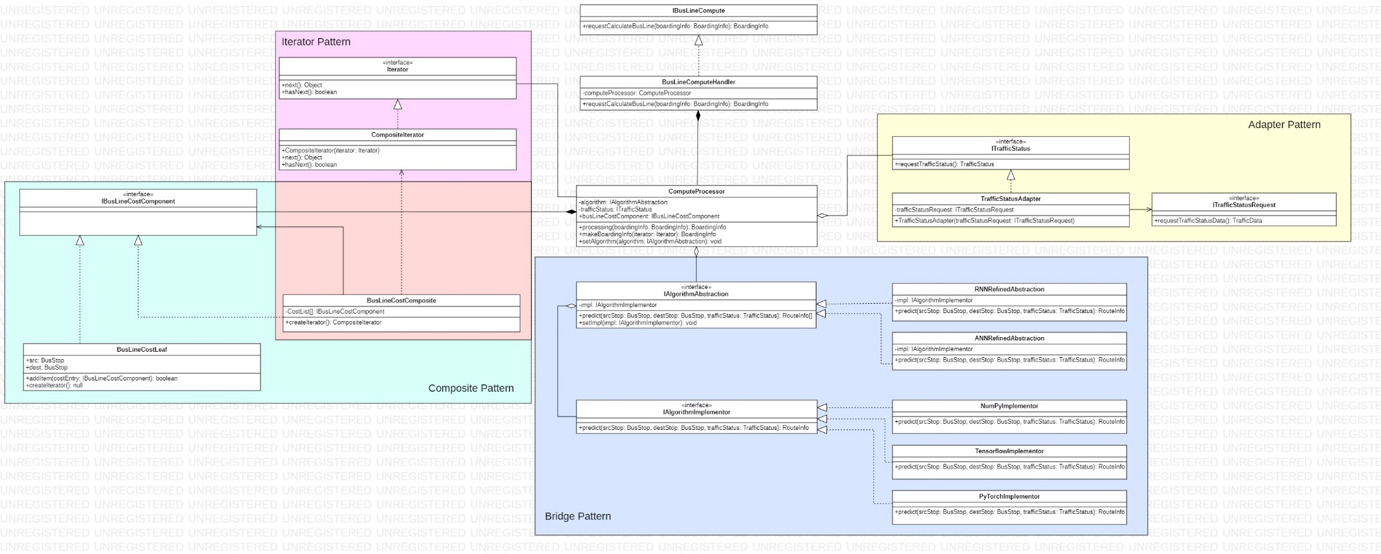

StarUML: System – DRT – 07. Compoent Level Design – 3. BusLineComputeManager – 1. Static Diagram – CD_ BusLineComputeManager

BusLineComputeManager Compoent는 연산 서버를 구성하는 Component로 [1] 버스 운행 경로 최적화 요청을 수행한다. [1] 버스 운행 경로 최적화 요청은 BusLineComputeHandler를 통해 유입되며 요청 처리는 Processing 클래스를 통해 수행된다. [1] 버스 운행 경로 최적화 요청 처리는 딥러닝 기술을 이용하는데, 딥러닝 기술은 다양한 알고리즘과 다양한 알고리즘을 implementation하고 있는 다양한 라이브러리로 구성된다. 즉, 다 대 다의 관계를 **Bridge 패턴을 적용**하여 구성함으로써, 사용할 알고리즘의 교체 또는 알고리즘을 implementation하고 있는 라이브러리를 교체가 용이 해지며, 이것은 **SOLID의 OCP와 DIP가 적용**되어 **[QA-03. 운행경로 최적화 알고리즘 변경]과 [QA-05. 서비스 지역 확대] 달성에 기여**를 한다. Bridge 패턴에 참여하는 참여자는 아래와 같다.

Abstraction: IAlgorithmAbstraction

RefinedAbstraction: RNNRefinedAbstraction, ANNRefinedAbstraction

Implementor: IAlgorithmImplementor

ConcreteImplementor: NumPyImplementor, TensorflowPyImplementor, PyTorchPyImplementor

알고리즘을 통해 연산 된 결과들은 **Composite 패턴이 적용**된 클래스 객체를 통해 관리된다.

연산 요청의 예제가 아래와 같다고 가정하자.

정규 노선: A_B_C_D_E_F_G_H

현재 운행 노선: A_D_G

연산 요청 운행 노선: A_**B(추가)**_D_G

Processing 클래스는 “A_B_D_G” 노선에 대해서 연산 요청을 받으면, Processing 클래스는 파라미터 “A, B”, “B, D”, “D, G” 조합, 즉 src와 dest에 해당하는 각 두지점을 딥러닝 알고리즘의 파라미터로 연산을 요청한다. 그러면 딥러닝 알고리즘은 src 지점으로부터 dest 지점으로 가능한 경로들과 각 경로들의 예상 소요 시간을 연산 결과로 돌려준다. 그 예는 아래와 같을 수 있다.

A-B: Route_1(예상소요시간: 5)

B-D: Route_1(예상소요시간: 10), Route_2(예상소요시간: 3), Route_3(예상소요시간: 8)

D-G: Route_1(예상소요시간: 12), Route_2(예상소요시간: 6)

즉, 딥러닝 알고리즘의 연산결과는 1개 이상의 결과를 받게 되고, Processing 클래스는 결과들을 Composite 패턴이 적용된 Composite에 해당하는 객체를 통해 관리한다. 아래와 같은 결과를 가질 수 있다.

- BusLineCostComposite

- BusLineCostLeaf: A, B, 5

- BusLineCostComposite

- BusLineCostLeaf: B, D, 10

- BusLineCostLeaf: B, D, 3

- BusLineCostLeaf: B, D, 8

- BusLineCostComposite

- BusLineCostLeaf: D, G, 12

- BusLineCostLeaf: D, G, 6

각 지점 간의 경로와 예상소요시간 연산이 끝나면 Processing 클래스는 **Iterator 패턴이 적용**된 Composite 패턴의 Composite에 해당하는 객체의 순회를 통해 각 지점 간 최소 소요 시간을 선택하여 최적 운행 경로를 생성한다. 아래와 같은 동작으로 가정할 수 있다.

순회 및 선택: **(A, B, 5)** -> (B, D, 10) -> **(B, D, 3)** -> (B, D, 8) -> (D, G, 12) -> **(D, G, 6)**

최종운행경로: (A, B, 5) -> (B, D, 3) -> (D, G, 6)

즉, Composite 패턴의 Composite에 해당하는 객체는 Composite 패턴과 Iterator 패턴(Composite Iterator 패턴)이 동시 적용되어 각 연산 결과값을 **순회하는 것을 단순화**시킬 수 있다.

교통정보제공 시스템으로의 요청에는 **Adapter 패턴이 적용**되어 **SOLID의 DIP 및 OCP를 준수**하여 교통정보제공 시스템과의 결합성을 유연하게 만들어 **[QA-05. 서비스 지역 확대]를 달성하는데 기여**를 할 수 있다.

### Element List

|  |  |
| --- | --- |
| Name | Responsibility |
| IBusLineCompute | 버스 운행 경로 최적화 요청을 제공하는 인터페이스 |
| BusLineComputeHandler | IBusLineCompute를 implementation한 클래스 |
| Processing | 버스 운행 경로 최적화 연산을 담당하는 클래스 |
| IAlgorithm | Bridge 패턴에서 Abstraction에 해당하는 인터페이스. 딥러닝의 알고리즘을 담당. |
| RNN | Bridge 패턴에서 Refined Abstraction에 해당하는 implementation 클래스. 딥러닝 알고리즘 중 RNN을 담당. |
| ANN | Bridge 패턴에서 Refined Abstraction에 해당하는 implementation 클래스. 딥러닝 알고리즘 중 ANN을 담당. |
| IAlgorithmImpl | Bridge 패턴에서 Implementor에 해당하는 인터페이스. 알고리즘 implementation에 해당. |
| NumPy | Bridge 패턴에서 Concrete Implementor에 해당하는 implementation 클래스. NymPy 라이브러리에 해당. |
| Tensorflow | Bridge 패턴에서 Concrete Implementor에 해당하는 implementation 클래스. Tensorflow 라이브러리에 해당. |
| PyTorch | Bridge 패턴에서 Concrete Implementor에 해당하는 implementation 클래스. PyTorch 라이브러리에 해당. |
| IBusStopCostEntry | Composite 패턴에서 Component에 해당하는 인터페이스. |
| BusStopCost | Composite 패턴에서 Leaf에 해당하는 implementation 클래스. 운행 경로에 해당. |
| BusStopCostList | Composite 패턴에서 Composite에 해당하는 implementation 클래스. 운행 경로들에 해당. |
| Iterator | Iterator 패턴에서 Iterator에 해당하는 인터페이스. |
| CompositeIterator | Iterator를 implementation한 implementation 클래스. Composite와 결합하여 implementation |
| ITrafficStatus | Adapter 패턴에서 Target에 해당하는 인터페이스 |
| TrafficStatusAdapter | Adapter 패턴에서 Adapter에 해당하는 implementation 클래스. 교통정보제공 시스템의 반환 값을 시스템에 맞게 변경. |
| ITrafficStatusRequest | Adapter 패턴에서 Adaptee에 해당하는 인터페이스. 교통정보제공시스템과의 통신방법에 대해서 제공. |

### Design Rationale

|  |  |  |
| --- | --- | --- |
| QA | Relevant Elements | Description |
| QA-03 | IAlgorithm  RNN  ANN  IAlgorithmImpl  NumPy  Tensorflow  PyTorch | 최적화된 운행경로를 연산하기 위해 딥러닝 기술을 사용한다. 딥러닝 기술은 딥러닝을 위한 알고리즘들이 존재하고, 알고리즘를 implementation한 라이브러리가 존재한다. 따라서 각 알고리즘들이 추가될 가능성도 있고, 알고리즘을 implementation한 라이브러리들이 추가 또는 변경될 가능성도 있다. 알고리즘과 알고리즘 implementation부를 분리하여 변경을 용이하게 하기 위해 **Bridge 패턴을 적용**하여 딥러닝 알고리즘을 추가 또는 변경 그리고 알고리즘의 implementation의 추가 또는 변경이 용이하게 할 수 있다. |
| QA-05 | ITrafficStatus  TrafficStatusAdapter  ITrafficStatusRequest | 서비스 지역이 확대되면 지역별로 다른 교통현황제공 시스템과 통신을 해야 할 수 있다. 다른 교통현황제공 시스템은 다른 Interface와 다른 정보 Structure를 사용할 수 있다. 따라서 다른 방식으로 교통현황제공 시스템과 통신을 하기 위해 **Adapter패턴을 적용**하여 본 시스템의 변경점은 최소화사키는 노력을 하였다. |

### Component Behavior Diagram

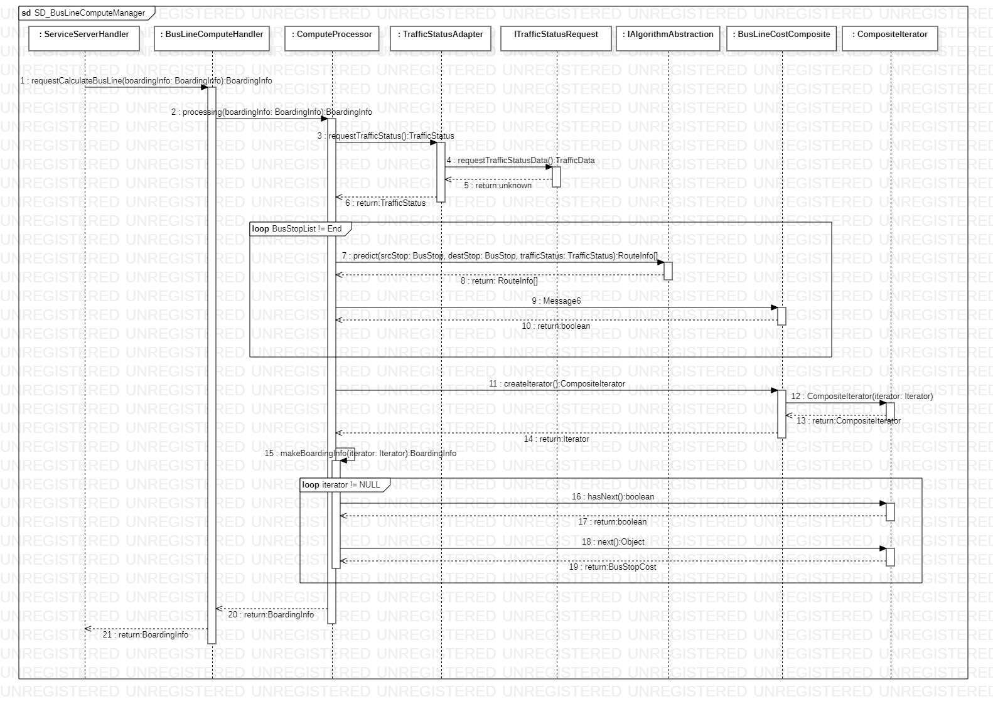

StarUML: System – DRT – 07. Compoent Level Design – 3. BusLineComputeManager – 2. Sequence Diagram – SD_BusLineComputeManager

서비스 서버로부터 연산 요청은 (1) BusLineComputeHandler를 통해 유입되며, (2) ComputeProcessor에 연산을 요청한다. (3~6) ComputeProcessor은 교통현황제공 시스템에 교통현황제공을 요청하고 이때 최대 5회 Retry를 하여 **Availability Tactics에서 Recover from fault – Preparation and Repair – Retry를 적용**되어 **[QA-01. 시스템 가용성]에 기여를** 한다. ComputeProcessor은 (7~10)각각 2정류장 사이에 경로들과 예상 시간을 딥러닝 알고리즘을 통해 연산하고 연산 결과를 Composite 패턴이 적용된 클래스로 결과를 생성한다. (11~14) Iterator 패턴의 Composite Iterator를 반환하는 method를 호출하고 (15~19) Iterator를 통해 각 결과를 순회하면서 각각의 경로들 중에 최적의 비용들로 정류장 간의 경로를 선택하여 최적의 경로를 생성한다. [최적경로생성 알고리즘은 Static Structure Diagram Description 참고] (20~21) 생성된 경로를 서비스 서버로 전송한다.

# Architecture Evaluation

## Traceability Summary

|  |  |  |
| --- | --- | --- |
| Architectural Driver | | Design Elements |
| ID | Title |
| UC-01 | 로그인 | Structure View  [Service Server]   * UserRequestHandler: 사용자의 로그인 요청 유입 * DriverRequestHandler: 운전자의 로그인 요청 유입 * LoginManager: 로그인 처리 로직 담당 * UserDBHandler: 사용자 정보 담당 * DriverDBHandler: 운전자 정보 담당   [Admin Server]   * AdminRequestHandler: 사내 관리자의 로그인 요청 유입 * DirectorRequestHandler: 사외 관리자의 로그인 요청 * LoginManager: 로그인 처리 로직 담당 * AdminDBHandler: 사내 관리자 정보 담당 * DirectorDBHandler: 사외 관리자 정보 담당   Deployment View  [Service Server]   * Node: Service Server * UserRequestHandler.jar * DriverRequestHandler.jar * LoginManager.jar * UserDataDBHandler.jar   [Admin Server]   * Node: Admin Server * AdminRequestHandler.jar * DirectorRequestHandler.jar, * LoginManager.jar * UserDataDBHandler.jar |
| UC-02 | 사용자 등록 | Structure View  [Service Server]   * UserRequestHandler: 사용자 등록 요청 유입 * UserDataManager: 사용자 정보 등록 로직 담당 * UserDBHandler: 사용자 정보 담당   Deployment View  [Service Server]   * Node: Service Server * UserRequestHandler.jar * UserDataManager.jar * UserDataDBHandler.jar |
| UC-03 | 사용자 정보 변경 | Structure View  [Service Server]   * UserRequestHandler: 사용자 정보 변경 요청 유입 * UserDataManager: 사용자 정보 변경 로직 담당 * UserDBHandler: 사용자 정보 담당   Deployment View  [Service Server]   * Node: Service Server * UserRequestHandler.jar * UserDataManager.jar * UserDataDBHandler.jar |
| UC-04 | 실시간 위치 확인 | Structure View  [Service Server]   * UserRequestHandler: 실시간 위치 요청 유입 * BoardingControlManager: 사용자 위치 요청 처리 로직 담당 * DRTControllerHandler: DRT Service Controller와 통신 담당   Deployment View  [Service Server]   * Node: Service Server * UserRequestHandler.jar * BoardingManager.jar * DRTControllerHandler.jar |
| UC-05 | 탑승 요청 | Structure View  [Service Server]   * UserRequestHandler: 사용자의 탑승 요청 유입 * BoardingRequestManager: 사용자의 탑승 요청 처리 로직 담당 * BusServiceManager: 배차 담당 * BoardingReqeustDBHandler: 탑승 요청 정보 담당 * ComputeServerHandler: 연산 서버와 통신 담당   [Compute Server]   * ServiceServerHandler: 서비스 서버와 통신 담당 * BusLineComputeManager: 운행 노선 최적화처리 담당 * BusLineComputeDBHandler: 운행 노선 연산 정보 담당   Deployment View  [Service Server]   * Node: Service Server * UserRequestHandler.jar * BoardingManager.jar * BusServiceManager.jar * BoardingRequestDBHandler.jar * ComputeServerHandler.jar   [Compute Server]   * Node: Compute Server * ServiceServerHandler.jar * BusLineComputeManager.jar * ComputeDataDBHandler.jar   Behavior View   * UC-05 탑승 요청 |
| UC-06 | 탑승 요청 취소 | Structure View  [Service Server]   * UserRequestHandler: 탑승 요청 취소 유입 * BoardingRequestManager: 탑승 요청 취소 로직 담당 * BoardingReqeustDBHandler: 탑승 정보 담당 * ComputeServerHandler: 연산 서버와의 통신 담당   [Compute Server]   * ServiceServerHandler: 서비스 서버와의 통신 담당 * BusLineComputeManager: 운행 노선 최적화 로직 담당 * BusLineComputeDBHandler: 운행 노선 연산 정보 담당   Deployment View  [Service Server]   * Node: Service Server * UserRequestHandler.jar * BoardingManager.jar * BoardingRequestDBHandler.jar * ComputeServerHandler.jar   [Compute Server]   * Node: Compute Server * ServiceServerHandler.jar * BusLineComputeManager.jar * ComputeDataDBHandler.jar |
| UC-07 | 운행경로연산 | Structure View  [Compute Server]   * BusLineComputeManager: 운행 노선 최적 연산 로직 담당 * BusLineComputeDBHandler: 운행 노선 연산 정보 담당   Deployment View  [Compute Server]   * Node: Compute Server * BusLineCompanyManager.jar * ComputeDataDBHandler.jar   Behavior View   * UC-07 운행경로연산 |
| UC-08 | 승차 | Structure View  [Service Server]   * DRTControllerHandler: DRT Service Controller 알림 유입 * BoardingControlManager: 승차 처리 로직 담당 * BoardingRequestDBHandler: 탑승 정보 담당 * PaymentManager: 결제 처리 담당 * PaymentSystemHandler: 결제 서비스 서버와의 통신 담당 * UserDBHandler: 사용자 정보 담당   Deployment View  [Service Server]   * Node: Service Server * DRTControllerHandler.jar * BoardingManager.jar * BoardingRequestDBHandler.jar * PaymentManager.jar * PaymentSystemHandler.jar * UserDataDBHandler.jar   Behavior View   * UC-08 승차 |
| UC-09 | 하차 | Structure View  [Service Server]   * DRTControllerHandler: DRT Service Controller 알림 유입 * BoardingControlManager: 하차 처리 로직 담당 * BoardingRequestDBHandler: 탑승 정보 담당 * ComputeServerHandler: 연산서버와의 통신 담당   [Compute Server]   * ServiceServerHandler: 서비스 서버와의 통신 담당 * VisionManager: 이미지 판독 처리 로직 담당 * VisionDBHandler: 이미지 판독 정보 담당   Deployment View  [Service Server]   * Node: Service Server * DRTControllerHandler.jar * BoardingManager.jar * BoardingRequestDBHandler.jar * ComputeServerHandler.jar   [Compute Server]   * Node: Compute Server * ServiceServerHandler.jar * VisionManager.jar * ComputeDataDBHandler.jar |
| UC-10 | CCTV 모니터링 | Structure View  [Admin Server]   * AdminRequestHandler: CCTV 모니터링 요청 유입 * MonitoringManager: CCTV 모니터링 요청 처리 로직 담당 * DRTControllerHandler: DRT Service Controller과의 통신 담당   Deployment View  [Admin Server]   * Node: Admin Server * AdminRequestHandler.jar * MonitoringManager.jar * DRTControllerHandler.jar |
| UC-11 | 메시지 전송 | Structure View  [Service Server]   * DriverRequestHandler: 메시지 전송 요청 유입 * MessageManager: 메시지 전송 로직 담당 * MessageDBHandler: 메시지 정보 담당 * DriverDBHandler: 운전자 목록 담당   [Admin Server]   * AdminRequestHandler: 메시지 전송 요청 유입 * MessageManager: 메시지 전송 로직 담당 * MessageDBHandler: 메시지 정보 담당 * DriverDBHandler: 운전자 목록 담당   Deployment View  [Service Server]   * Node: Service Server * DriverRequestHandler.jar * MessageManager.jar * MessageDBHandler.jar * UserDataDBHandler.jar   [Admin Server]   * Node: Admin Server * AdminRequestHandler.jar * MessageManager.jar * MessageDBHandler.jar * UserDataDBHandler.jar |
| UC-12 | 운행 | Structure View  [Service Server]   * DriverRequestHandler: 운행 시작 요청 유입 * BusServiceManager: 운행 시작 요청 처리 로직 담당 * BusServiceDBHandler: 운행 정보 담당   Deployment View  [Service Server]   * Node: Service Server * DriverRequestHandler.jar * BusServiceManager.jar * UserDataDBHandler.jar   Behavior View   * UC-12 운행 |
| UC-13 | 운행경로 전송 | Structure View  [Service Server]   * DriverRequestHandler: 운행경로 전송 요청 유입 * BusServiceManager: 운행경로 전송 요청 처리 로직 담당 * BusServiceDBHandler: 운행 정보 담당   Deployment View  [Service Server]   * Node: Service Server * DriverRequestHandler.jar * BusServiceManager.jar * UserDataDBHandler.jar   Behavior View   * UC-13 운행경로전송 |
| UC-14 | 운수사업자 등록 | Structure View  [Admin Server]   * DirectorRequestHandler: 운수사업자 등록 요청 유입 * CompanyDataManager: 운수사업자 등록 요청 처리 로직 * DirectorDBHandler: 운수사업자 정보 담당   Deployment View  [Admin Server]   * Node: Admin Server * DirectorRequestHandler.jar * CompanyDataManager.jar * UserDataDBHandler.jar |
| UC-15 | 운수사업자 정보 변경 | Structure View  [Admin Server]   * DirectorRequestHandler: 운수사업자 정보 변경 요청 유입 * CompanyDataManager: 운수사업자 정보 변경 요청 처리 로직 담당 * DirectorDBHandler: 운수사업자 정보 담당   Deployment View  [Admin Server]   * Node: Admin Server * DirectorRequestHandler.jar * CompanyDataManager.jar * UserDataDBHandler.jar |
| UC-16 | 버스노선 등록 | Structure View  [Admin Server]   * DirectorRequestHandler: 버스노선 등록 요청 유입 * CompanyDataManager: 버스노선 등록 요청 로직 담당 * BusLineDBHandler: 버스노선 정보 담당   Deployment View  [Admin Server]   * Node: Admin Server * DirectorRequestHandler.jar * CompanyDataManager.jar * BusCompanyDataDBHandler.jar |
| UC-17 | 버스노선 변경 | Structure View  [Admin Server]   * DirectorRequestHandler: 버스노선 변경 요청 유입 * CompanyDataManager: 버스노선 변경 요청 처리 로직 담당 * BusLineDBHandler: 버스노선 정보 담당   Deployment View  [Admin Server]   * Node: Admin Server * DirectorRequestHandler.jar * CompanyDataManager.jar * BusCompanyDataDBHandler.jar |
| UC-18 | 차량정보 등록 | Structure View  [Admin Server]   * DirectorRequestHandler: 차량정보 등록 요청 유입 * CompanyDataManager: 차량정보 등록 요청 처리 로직 담당 * BusDBHandler: 차량정보 담당   Deployment View  [Admin Server]   * Node: Admin Server * DirectorRequestHandler.jar * CompanyDataManager.jar * BusCompanyDataDBHandler.jar |
| UC-19 | 차량 정보 변경 | Structure View  [Admin Server]   * DirectorRequestHandler: 차량정보 변경 요청 유입 * CompanyDataManager: 차량정보 변경 요청 처리 로직 담당 * BusDBHandler: 차량정보 담당   Deployment View  [Admin Server]   * Node: Admin Server * DirectorRequestHandler.jar * CompanyDataManager.jar * BusCompanyDataDBHandler.jar |
| UC-20 | 운전자정보 등록 | Structure View  [Admin Server]   * DirectorRequestHandler: 운전자정보 등록 요청 유입 * CompanyDataManager: 운전자정보 등록 요청 처리 담당 * DriverDBHandler: 운전자정보 담당   Deployment View  [Admin Server]   * Node: Admin Server * DirectorRequestHandler.jar * CompanyDataManager.jar * UserDataDBHandler.jar |
| UC-21 | 운전자정보 변경 | Structure View  [Admin Server]   * DirectorRequestHandler: 운전자정보 변경 요청 유입 * CompanyDataManager: 운전자정보 변경 요청 처리 로직 담당 * DriverDBHandler: 운전자정보 담당   Deployment View  [Admin Server]   * Node: Admin Server * DirectorRequestHandler.jar * CompanyDataManager.jar * UserDataDBHandler.jar |
| UC-22 | 이용현황통계 요청 | Structure View  [Admin Server]   * DirectorRequestHandler: 이용현황통계 요청 유입 * AdminRequestHandler: 이용현황통계 요청 유입 * StatisticsManager: 이용현황통계 요청 처리 로직 담당 * BusServiceDBHandler: 운행정보 담당   Deployment View  [Admin Server]   * Node: Admin Server * DirectorRequestHandler.jar * AdminRequestHandler.jar * StatisticsManager.jar * BusServiceDBHandler.jar |
| UC-23 | 시스템 에러 알림 | Structure View  [Service Server]   * ServerStatusManager: 시스템 상태 관리 담당 * LogDBHandler: 로그 저장 담당 * AdminServerHandler: 관리 서버와의 통신 담당   [Admin Server]   * ServiceServerHandler: 서비스 서버로의 요청 유입 * AdminRequestHandler: 로그 확인 요청 유입 * SystemLogManager: 로그 관리 담당   Deployment View  [Service Server]   * Node: Service Server * SystemLogManager.jar * LogDBHandler.jar * AdminServerHandler.jar   [Admin Server]   * Node: Admin Server * SystemLogManager.jar * LogDBHandler.jar * ServiceServerHandler.jar * AdminRequestHandler.jar |
| UC-24 | 탑승지점 경로안내 | Structure View  [Service Server]   * UserRequestHandler: 탑승 지점 전송 요청 유입 * BoardingRequestManager: 탑승 지점 전송 요청 처리 로직 담당   Deployment View  [Service Server]   * Node: Service Server * UserRequestHandler.jar * BoardingManager.jar |
| QA-01 | 시스템 가용성 | Deployment View   * Load Balancer: 각 지역 Service Server 별로 Load Balancer를 운영. 장애가 발생하면 노드 간 자동으로 Fail-Over 되도록 설정(Recover from Fault Tactics – Active redundancy)하여 [QA-01. 시스템 가용성] 달성에 기여 * Admin Server: 가용성을 높이기 위해 2대 운영(Active/Standby 구조). 장애가 발생하면 노드 간 자동으로 Fail-Over 되도록 설정하여 [QA-01. 시스템 가용성] 달성에 기여. * Service Server: 가용성을 높이기 위해 각 서비스 지역 별로 2대 운영(Active/Active 구조). 장애가 발생하면 노드 간 자동으로 Fail-Over 되도록 설정하여 [QA-01. 시스템 가용성] 달성에 기여 * Compute Server: 가용성 및 성능을 높이기 위해 2대 운영 (Active/Standby구조). 장애가 발생하면 노드 간 자동으로 Fail-Over 되도록 설정하여 [QA-01. 시스템 가용성] 달성에 기여 * DRT Service Database Server: 가용성을 위해 2대 운영(Active/Active 구조). 장애가 발생하면 노드 간 자동으로 Fail-Over 되도록 설정하여 [QA-01. 시스템 가용성] 달성에 기여 * Compute Database Server: 가용성을 위해 2대 운영. (Active/Standby). 장애가 발생하면 노드 간 자동으로 Fail-Over 되도록 설정하여 [QA-01. 시스템 가용성] 달성에 기여 * Connection: Service Server DRT Service Database Server 간에는 사용할 연결을 사전에 여러 개 생성해 두는 연결 풀링(Connection Pooling) 방식을 사용하여 [QA-01. 시스템 가용성] 품질 속성 만족   Component Level Design   * BoardingControlManager: 요청들에 대해 Queue 사용과 Queue에 대하여 Performance Tactics에서 Manage Resources – Bound Queue Sizes를 적용하여 시스템 가용성에 따라 조절하여 시스템 가용성에 기여 * ComputeProcessor: Availability Tactics에서 Recover from fault – Preparation and Repair – Retry를 적용하여 교통현황제공 시스템에 요청 실패가 발생하였을 경우 최대 5회까지 Retry하여 시스템 가용성에 기여 |
| QA-02 | 탑승 요청 처리 시간 | Deployment View   * Load Balancer: Load Balancer의 알고리즘은 라운드 로빈, 최소연결, 응답 시간 방식 중 서버의 CPU 사용률이나 응답시간 등을 고려해서 가장 부하가 적은 서버로 할당하는 응답 시간 알고리즘을 채택하여 사용함으로써 응답시간을 단축시킬 수 있다. 이것은 [QA-02. 탑승 요청 처리시간]의 달성에 기여 * Connection: 내부 서버 간 TCP/IP 사용을 통해 통신 속도 향상하여 요청 처리시간을 단축   Component Level Design   * BoardingRequestManager: Performance Tactics에서 Manage Resource – Maintain Multiple Copies of Data을 적용하는데 Cache Memory 정책을 도입하여 요청 처리 시간을 단축 |
| QA-03 | 운행경로 최적화 알고리즘 변경 | Deployment View   * 서비스 서버와 연산 서버를 분리함으로 Modifiability Tactics의 Split Module이 적용되어 [QA-03. 알고리즘 변경] 품질 속성을 달성하는데 기여   Component Level Design   * BusLineComputeManager: Bridge 패턴을 적용하여 구성함으로써, 사용할 알고리즘의 교체 또는 알고리즘을 implementation하고 있는 라이브러리를 교체가 용이하여 [QA-03. 운행경로 최적화 알고리즘 변경] 달성에 기여 |
| QA-04 | 시스템 운영 정보 손실 시 복구 | Deployment View   * DRT Service Database Server: 2대 운영(Active/Active 구조). 장애가 발생하면 노드 간 자동으로 Fail-Over 되도록 설정하여 [QA-04. 시스템 운영 정보 손실 시 복구] 달성에 기여 * Compute Database Server: 2대 운영. (Active/Standby). 장애가 발생하면 노드 간 자동으로 Fail-Over 되도록 설정하여 [QA-04. 시스템 운영 정보 손실 시 복구] 달성에 기여 |
| QA-05 | 서비스 지역 확대 | Deployment View   * Service Server - DRT Service Controller 간 OMA-DM Protocol 적용하여 서비스 지역 또는 운수사업자 특성에 맞게 통신하는 데이터 구조 변경 용이   Component Level Design   * BoardingRequestManager: 사용자 요청에 대해 Abstract Factory를 적용하여 서비스 지역 또는 운수 사업자 특성 반영하여 요청 처리 로직 반영 용이 * BoardingControlManager: (1) 승차, 하차 처리에 Command 패턴 적용하여 DRT Service Controller의 HW/SW 사양 특성 반영하여 처리 로직 반영 용이. (2) 연산 서버와의 통신에 Adapter 패턴 적용하여, 다른 개발 업체의 연산 서버 사용 가능. (3) 탑승 관련 요청에 Factory Method 패턴을 적용하여 서비스 지역 확대에 따라서 추후 신규 요청이 생성되었을 경우 변경점 최소 * BusLineComputeManager: (1) 알고리즘 변경에 적용한 Bridge 패턴을 통해 서비스 지역 확대 시 서비스 지역 특성에 맞는 알고리즘 변경 용이. (2) 교통정보제공 시스템과의 통신에 Adapter 패턴 적용하여 지역별로 교통정보제공시스템 변경 용이 |
| QA-06 | 하차 처리 보장 | BehaviorView   * UC-08 승차: 승차 처리 요청, 하차 처리 요청은 Queue를 사용하여 처리 보장.   Component Level Design   * BoardingControlManager: 승차처리, 하차처리에 Command 패턴, Observer 패턴 복합 적용과 Queue를 사용하여 요청을 순차적으로 누락 없이 처리. |
| QA-07 | 승차 처리 보장 | BehaviorView   * UC-08 승차: 승차 처리 요청, 하차 처리 요청은 Queue를 사용하여 처리 보장.   Component Level Design   * BoardingControlManager: 승차처리, 하차처리에 Command 패턴, Observer 패턴 복합 적용과 Queue를 사용하여 요청을 순차적으로 누락 없이 처리. |